UNIVERSIDAD DE LAMBAYEQUE

FACULTAD DE CIENCIAS SOCIALES, COMERCIALES Y DERECHO

ESCUELA PROFESIONAL DE ADMINISTRACIÓN TURÍSTICA

TESIS

ESTUDIO DE SOSTENIBILIDAD PARA LA IMPLEMENTACIÓN DE UN PROYECTO ECOTURÍSTICO EN EL DISTRITO DE KAÑARIS, PROVINCIA DE FERREÑAFE

PRESENTADA PARA OPTAR EL TÍTULO DE LICENCIADA EN ADMINISTRACIÓN TURÍSTICA

AUTOR
ROSA ISABEL REYES REÁTEGUI

CHICLAYO, Junio del 2018

FIRMA DEL ASESOR Y JURADO DE TESIS

_____________________________
Mg. Cilenny Cayotopa Ylatoma
ASESOR

_____________________________ ___________________________ Mg. Luis Hildebrando Zúñiga Sánchez Lic. Merly del Rocío Nevado Chuca PRESIDENTE SECRETARIO

_____________________________
Ing. Jorge Tomás Cumpa Vásquez
VOCAL

DEDICATORIA
A mis padres Regis Reyes Gonzales y Carmen Reátegui Alegría, por su apoyo moral, su constante esfuerzo y su apoyo incondicional en mi formación profesional.
.

A mi hijo, Uriel por ser mi motivación y la razón para el logro de mis metas y aspiraciones.

A mis hermanos, Eugenio y Diana por brindar su tiempo y apoyarme en momentos difíciles.

AGRADECIMIENTO
A nuestro Señor Jesucristo y a nuestra madre la Virgen María, por haberme guiado siempre y haber hecho posible alcanzar mis objetivos.

Nuestro agradecimiento sincero, a la Universidad de Lambayeque, maestros, amigos y amigas que nos brindaron su apoyo incondicional en la elaboración de la tesis

A todas las personas del distrito de Kañaris, por su tiempo y apoyo incondicional, que motivaron la realización del presente estudio

Contenido

DEDICATORIA 3
AGRADECIMIENTO 4
Contenido 5
Índice de Tablas 7
Índice de Figuras 8
Resumen 9
Abstract 9
I. INTRODUCCIÓN 10
II. MARCO TEÓRICO 16
1. ANTECEDENTES BIBLIOGRÁFICOS. 16
1.1 Investigaciones internacionales: 16
1.2 Investigaciones Nacionales: 19
1.3 Investigaciones locales 20
2. BASES TEÓRICAS 23
3. DEFINICIÓN DE TÉRMINOS BÁSICOS 46
4. HIPÓTESIS 52
5. MATERIALES Y MÉTODOS 53
5.1 Definición de Variables 53
5.2. Operacionalización de Variables 55
6. TIPO Y DISEÑO DE INVESTIGACIÓN: 56
7. POBLACIÓN Y MUESTRA DE ESTUDIO 57
8. MÉTODOS, TÉCNICAS E INSTRUMENTOS DE RECOLECCIÓN DE DATOS. 58
III. PROPUESTA 60
1. INTRODUCCIÓN 60
2. DELIMITACIÓN ESPACIAL: 61
3. RELIEVE 61
4. CRITERIOS PARA LA ELABORACIÓN DEL DISEÑO DE LA RUTA 61
4.1 Oferta 62
4.1.1 Inventario: Flora 62
4.1.2 Inventario Fauna: Especies Amenazadas y Endémicas de Fauna 63
4.1.3 Aspectos Culturales 65
4.2 Demanda 65
4.3 Otros servicios relevantes 68
5. SEGMENTACION DEL MERCADO 68
5.1 Mercado 68
5.2 Segmento 68
6. ITINERARIO 69
a. Full Day: Aventura en Moyán - Palacio 71
7. BENEFICIARIOS DIRECTOS 74
7.1 Transporte turístico 74
7.2 Alimentación 74
7.3 Guiado 74
8. PROPUESTA DE DIFUSIÓN 75
8.1 Denominación de la ruta: 75
9. SEÑALIZACION: 76
9.2 Señales Informativas de Orientación 78
9.3 Señales de interpretación 78
9.4 Señales de regulación o advertencia 79
10. ANÁLISIS FODA: 82
11.ESTRATEGIAS DE INTEGRACIÓN DE LA COMUNIDAD RECEPTORA 84
11.1 Programas de las actividades de capacitación 85
12.PRESUPUESTO DE LA RUTA 88
RECOMENDACIONES 126
BIBLIOGRAFÍA 127
ANEXOS 137

Índice de Tablas
Tabla 1. Lugar de residencia 90
Tabla 2. Ingreso familiar 90
Tabla 3. Material de la vivienda 92
Tabla 4. Estructura de la vivienda. 92
Tabla 5. Servicio de agua en la vivienda 94
Tabla 6. Servicio de Alcantarillado 95
Tabla 7. Servicio eléctrico a domicilio. 96
Tabla 8. Valoración por los vestigios naturales y culturales del lugar 97
Tabla 9. Fomento de actividades como ferias, concursos, capacitaciones, etc., que coadyuven a rescatar y revalorizar nuestro legado cultural. 98
Tabla 10. Existencia de invasiones fortuitas en áreas caracterizadas por su gran valor histórico y/o preservación de extintos seres bióticos 99
Tabla 11. La municipalidad del distrito ofrece capacitaciones periódicas que promueven la identidad con la cultura. 100
Tabla 12. Orientación por la difusión transparente de las prácticas ancestrales 101
Tabla 13. La cultura perteneciente a su localidad es atractiva para los que practican turismo ecológico 102
Tabla 14. La población de su localidad presenta una cultura de cordialidad frente al turismo 103
Tabla 15. Entre sus actividades económicas que realiza se encuentra: 104
Tabla 16. En Cañarís se incentiva al desarrollo de nuevas actividades productivas para dinamizar su economía 105
Tabla 17. Se generan más puesto de trabajo de manera continua 106
Tabla 18. Preocupación por el cuidado del medio ambiente 107
Tabla 19. Restauración de diferentes hábitats fomentando la conservación y cultura ambiental 108
Tabla 20. Percepción de impactos ambientales negativos por el desarrollo de la actividad turística 109
Tabla 21. Adecuado cuidado medio ambiental 110
Tabla 22. Cuidado del medio ambiente y la promoción del turismo 111
Tabla 23. Gestión de recursos naturales que fomentan el ecoturismo. 112
Tabla 24. Existencia de destinos turísticos. 113
Tabla 25. Existencia de rutas para caminata 114
Tabla 26. Existencia de guías con dominio de otros idiomas 115
Tabla 27. Existencia de posadas 116
Tabla 28. Frecuencia de Turistas 116
Tabla 29. Preguntas de interés por parte de los Turistas 117
Tabla 30. Turistas con necesidades realizar caminata 118

Índice de Figuras

Figura 1: OMT (2013). Modelo de desarrollo sostenible 25
Figura 2. Modelo del desarrollo sostenible. MINAM. (2014). Desarrollo sostenible y recursos naturales. 39
Figura 3. Proceso metodológico para desarrollar un plan estratégico del ecoturismo. ECOTONO. (2010). Diseño metodológico y conceptual del estudio análisis participado de las herramientas más idóneas para mejorar el producto ecoturismo y sus repercusiones en los parques nacionales con Carta Europea de Turismo Sostenible. 40
Figura 4.Diseño del proceso de ecoturismo por conservación 43
Figura 5: Lugar de residencia 90
Figura 6: Ingreso familiar 91
Figura 7: Material de la vivienda 92
Figura 8: Estructura de la vivienda 93
Figura 9: Servicio de agua en la vivienda 94
Figura 10: Servicio de alcantarillado. 95
Figura 11: Servicio de alcantarillado. 96
Figura 12: Valoración por los vestigios naturales y culturales del lugar. 97
Figura 13: Fomento de actividades que coadyuven a rescatar y revalorizar nuestro legado cultural. 98
Figura 14: Existencia de Invasiones fortuitas en áreas caracterizadas por su gran valor histórico y/o preservación de extintos seres bióticos 99
Figura 15: La municipalidad del distrito ofrece capacitaciones periódicas que promueven la identidad con la cultura 100
Figura 16: Orientación por la difusión transparente de las prácticas ancestrales. 101
Figura 17: La cultura perteneciente a su localidad es atractiva para los que practican turismo ecológico. 102
Figura 18: La población de su localidad presenta una cultura de cordialidad frente al turismo 103
Figura 19: Actividades económicas 104
Figura 20: En Cañarís se incentiva al desarrollo de nuevas actividades productivas para dinamizar su economía. 105
Figura 21: Se generan más puesto de trabajo de manera continua. 106
Figura 22: Preocupación por el cuidado del medio ambiente. 107
Figura 23: Restauración de diferentes hábitats fomentando la conservación y cultura ambiental. 108
Figura 24: Percepción de impactos ambientales negativos por el desarrollo de la actividad turística. 109
Figura 25: Adecuado cuidado medio ambiental. 110
Figura 26: Cuidado del medio ambiente y la promoción del turismo. 111
Figura 27: Gestión de recursos naturales que fomentan el ecoturismo. 112
Figura 28: Existencia de destinos turísticos. 113
Figura 29: Existencia de rutas para caminata. 114
Figura 30: Existencia de guías con dominio de otros idiomas 115
Figura 31: Existencia de posadas 116
Figura 32: Frecuencia de Turistas 117
Figura 33: Frecuencia de Turistas 118
Figura 34: Turistas con necesidades realizar caminata 119

Resumen
El presente trabajo titulado “Estudio de sostenibilidad para la implementación de un proyecto Ecoturístico en el distrito de Kañaris, provincia de Ferreñafe”. Tuvo como objetivo principal Evaluar los aspectos socioeconómicos para la implementación de un proyecto Ecoturístico en el distrito de Kañaris, para lo cual se adoptó un diseño descriptivo que mediante el empleo de técnicas como la encuesta aplicado a una muestra de 163 pobladores pertenecientes a los caseríos de Olos, Moyan y Palacio se pudo concluir que la mayor población pertenece a la localidad de Olos, asimismo se confirmó que sus ingresos no superan los 500 nuevos soles, habitando en viviendas de primera planta, de adobe y quincha, contando con agua y luz sin alcantarillado, sosteniéndose de las actividades agrícolas y agropecuarias, mostrando preocupación por el medio ambiente; sin embargo parte reducida de la población presentaron una perspectiva negativa del turismo frente al impacto ambiental.
Palabras clave: estudio de sostenibilidad, Ecoturismo

Abstract
In the present work entitled "Sustainability study for the implementation of an Ecotourism project in the district of Kañaris, province of Ferreñafe¨. Its main objective was to evaluate the socioeconomic aspects for the implementation of an Ecotourism project in the district of Kañaris, for this, it adopted a descriptive design through the use of techniques such as the survey applied to a sample of 163 inhabitants belonging to the centers villages of Olos, Moyán y Palacio. could be concluded that the largest population belongs to the town of Olos, it was confirmed that their income does not exceed s/500.00. Having first floor homes of adobe and quincha, with water and electricity without sewage, supporting agricultural and agricultural activities. However a small part of the population presented a negative perspective of tourism in the fact of environmental impact
Keywords: sustainability study, Ecotourism

I. INTRODUCCIÓN
El Turismo sostenible, es aquel que tiene en cuenta las repercusiones, presentes y futuras, considerando los enfoques medioambientales, económicos y sociales; para satisfacer las necesidades de los visitantes, según menciona la Organización Mundial de Turismo (OMT, 2014). Es decir, se trata de establecer un equilibrio entre los aspectos socioeconómicos y ambientales, en un recurso atractivo con el fin de lograr el desarrollo de una región o país
El desarrollo turístico reporta beneficios para el sector, tal como lo menciona Oyarvide et Al (2016), tales como la creación de nuevas empresas, la generación de empleo para la población local, así como una valoración a la protección del ambiente tanto natural como cultural en las zonas donde se desarrolla esta actividad económica sostenible.
Asimismo, se identifica el desarrollo turístico sostenible como un proceso de cambio cualitativo, cuantitativo y participativo; articulando la voluntad política con los actores claves, en el marco legal e institucional, así como los instrumentos de gestión y planificación orientado a un desarrollo turístico cimentado en un equilibrio entre la equidad social y la viabilidad económica del turismo, y como estrategia de preservación del patrimonio natural y cultural.
El ecoturismo es una opción viable en la conservación del patrimonio medioambiental como cultural, fomenta la noción del desarrollo económico sostenible, genera estrategias factibles y viables para lograr mejorar ingresos económicos de los principales actores involucrados y es considerado una actividad económica sostenible por cuanto no degrada los recursos naturales y la biodiversidad, generando una mejor calidad de vida de la población.
Cabe resaltar que los caseríos Moyán, Palacio y Olos pertenecen a una Área Natural Protegida (ANP). y tiene como nombre “Área de Conservación Regional Moyán–Palacio”, creada a través del D.S. 013-011-Minam; esta área de Conservación Regional Moyán-Palacio abarca una superficie de ocho mil cuatrocientos cincuenta y siete hectáreas y siete mil seiscientos metros cuadrados (8,457.76 ha), donde se encuentran situados los caseríos Moyán, Palacios, y Olos; el área de conservación está conformado por nueve caseríos, de las cuales cuatro se encuentran dentro del área de conservación (Olos , Sauce, Palacio, Moyán) y los cinco restantes (Palo blanco, Cardal, Choloque y Machucara) conforman la zona de amortiguamiento, según el Ministerio del Ambiente (MINAM, 2014).
Entre los lugares considerados en el estudio, ha sido el caserío Palacio, este centro poblado tiene aproximadamente 25 hogares y 116 habitantes de los cuales su economía es de subsistencia, la actividad económica importante es la agricultura y ganadería; su producto principal es el maíz, entre otros en menor escala como frejoles, trigo, papa y frutales
Las otras zonas de intervención del estudio son: el caserío Moyán, este caserío cuenta con 25 familias en promedio y 98 habitantes y el caserío Olos, es un caserío que tiene 53 hogares, según datos del último censo de (INEI, 2009); en ambos caseríos similar al anterior, la actividad económica importante es la agricultura y ganadería su producto principal es el maíz. También siembran otros cultivos como, frejoles, trigo, papa y frutales; estas actividades se desarrollan en épocas de lluvias, y en ausencia la población económicamente activa, emigran a trabajar a otras ciudades de la costa o del oriente peruano.
Es por ello que el área de conservación Regional Moyán-Palacio, constituye un ambiente natural adecuado, para el desarrollo de actividades económicas sostenibles. Del mismo modo, cuenta con paisajes de notable belleza lo que representa un ambiente natural y atractivo, capaz de generar desplazamientos de flujos turísticos.
A pesar de que existe un gran potencial de recursos naturales y biodiversidad apta para desarrollar actividades económicas sostenibles, como el ecoturismo; actualmente en los caseríos que pertenecen al Área de Conservación Regional Moyán Palacio, existen factores tanto internos como externos, que no permiten que estos recursos sean aprovechados de manera racional y sostenible, para el mejoramiento de la calidad de vida de la población.
Entre ellos destacan el factor Institucional dado que existe un decreto Supremo Nº 013-2011-MINAM, y corresponde al Gobierno Regional de Lambayeque la administración y financiamiento del área, sin embargo a pesar de las gestiones que viene implementando la Gerencia Regional de Recursos Naturales y Gestión Ambiental en materia de administración y financiamiento, el área en mención no cuenta con un Plan Maestro; documento de planificación, que orienta el desarrollo de la gestión; así como la ejecución de las diferentes actividades, acciones y proyectos en el área y en sus zonas de amortiguamiento.
Otro de los factores es el socio-económico, ya que la población asentada en el Área de Conservación Regional, es de 1,200 habitantes y es considerado por el INEI, como zona con un alto índice (mayor al 50%), de pobreza y extrema pobreza, además no cuenta con instituciones de nivel secundario y tecnológico, lo que implica que la mayoría de estudiantes emigren a zonas urbanas o se dediquen a actividades económicas ancestrales como agricultura y ganadería para el sustento de sus familias. El bajo nivel educativo y cultural genera que la población tenga poco conocimiento sobre la importancia de la conservación de los recursos naturales y la biodiversidad, así como la importancia que tiene el turismo como una alternativa de desarrollo.
Finalmente, el factor ambiental radica en que se practica una agricultura migratoria, que consiste en la instalación de cultivos de corto periodo vegetativo, exigentes en nutrientes y altos índices de erosión del suelo: como el maíz y trigo que agotan rápidamente la capa arable. Trayendo como consecuencia que estos, solo produzcan una campaña agrícola al año; esto conlleva a deforestar el bosque de Colina para la instalación de sus cultivos, degradan el hábitat de las especies existentes en la zona.
La ganadería es extensiva, originando un consumo excesivo o sobre-pastoreo en el área. Además, realizan actividades inadecuadas en el bosque, como la tala ilegal, quema y caza furtiva; originando la pérdida del recurso forestal, suelo, agua y biodiversidad existente, causando la degradación gradual de los recursos y los “Servicios Eco sistémicos”.
Tras todo lo analizado se planteó el siguiente problema ¿De qué manera el estudio de sostenibilidad contribuirá en el desarrollo de los caseríos Moyán, Palacio, y Olos del distrito de Kañaris?, llevando a determinar preguntas más específicas: ¿Cuáles son las condiciones socio-económico y ambientales de los caseríos Moyán, Palacio y Olos del distrito de Kañaris?, ¿La oferta y la demanda ecoturística en el distrito de Kañaris, permitirá el desarrollo de un proyecto ecoturístico?, ¿De qué forma se logrará el desarrollo sostenible en los caseríos Moyán, Palacio y Olos del distrito de Kañaris?,
Partiendo de lo expresado líneas arriba, la presente investigación tiene como objetivo general: Evaluación de los aspectos socioeconómicos para la implementación de un proyecto Ecoturístico en el del distrito de Kañaris, además de ello la identificación de las condiciones socio-económico y ambientales de la población de los caseríos Moyán, Palacio y Olos , asimismo se planteó Determinar la oferta y la demanda Ecoturística en los caseríos Moyán, Palacio y Olos del distrito de Kañaris y por último Diseñar una ruta Ecoturística desde las perspectivas de la oferta del Área de Estudio. Todo ello se encontró justificado debido que en el sector turismo hoy en día una es de las actividades económicas más estables y de crecimiento Sostenido en el mundo. El panorama del Turismo Internacional de 2015, elaborado por la Organización Mundial del Turismo – OMT, el número de personas que viajaban por ocio se ha multiplicado considerablemente, en 1950 eran 25 millones de viajeros y en el 2015 llegaron a 1,184 millones.
Es decir que el porcentaje de viajeros pasó del 1% al 16% de la población mundial, generando una dinamización en este importante sector económico a nivel global.
El turismo se ha convertido en un factor clave para el progreso socioeconómico de los países, y en el Perú se constituye en uno de los principales cimientos para el desarrollo sostenible de la economía nacional.
En el 2015, de los 141 países evaluados por el World Economic Forum (WEF), a nivel de recursos naturales, el Perú ha obtenido la posición 12 a nivel mundial. Cabe indicar que en este pilar se incluye: La diversidad de especies de flora y fauna; donde Perú ocupa el puesto 3 a nivel mundial; el número de sitios naturales, Patrimonio Mundial de la Humanidad, en el cual el Perú ostenta el puesto 18.
El estado, a través del MINAM - SERNANP, cuya principal labor es la conservación del patrimonio natural, a través del manejo y administración de las Áreas Naturales Protegidas y en coordinación con otras instituciones, promueve el desarrollo sustentable del turismo en las Áreas Protegidas de conservación como herramienta de protección, manejo y restauración en beneficio de las comunidades y usuarios locales.
Los Gobiernos Regionales como ejecutores en sus ámbitos de gobierno, tienen a su cargo la implementación de sus Planes Estratégicos Regionales de Turismo – PERTUR conforme a lo señalado en la Ley Orgánica de Gobiernos Regionales.
El gobierno Regional de Lambayeque en el año 2011, logro la creación del Área de Conservación Regional Moyán – Palacio, a través del decreto supremo 013 - 2011 – MINAM, cuyo objetivo es conservar poblaciones de pava aliblanca (Penelope albipennis) y una muestra representativa de los bosques secos de colina y montaña del departamento, garantizando su uso por las poblaciones locales bajo prácticas sostenibles.
La presente investigación, “ESTUDIO DE SOSTENIBILIDAD PARA LA IMPLEMENTACIÓN DE UN PROYECTO ECOTURÍSTICO EN EL DISTRITO DE KAÑARIS, PROVINCIA DE FERREÑAFE, permitirá lograr que el turismo contribuya a la conservación y desarrollo sustentable del Área de Conservación Regional Moyán – Palacio, como una alternativa económica que beneficie a las comunidades de nuestra región, considerando que toda actividad turística que se desarrolla en el medio rural, de manera planificada y sostenible, basada en la participación de las poblaciones locales organizadas, origina beneficios a la comunidad, siendo la cultura rural un componente clave del producto.
Asimismo, la investigación permitirá determinar cuáles son los factores para un estudio de sostenibilidad, su viabilidad e importancia del área de Conservación Regional Moyán–Palacio, elementos primordiales para el desarrollo del ecoturismo.
El desarrollo e implementación de un proyecto y actividades turísticas en el distrito de Kañaris, deben aprobarse en el marco de la gestión ambiental, donde se incorporen consideraciones ambientales, que promuevan la conservación, uso sostenible de los recursos naturales, la diversidad biológica, el manejo seguro de las sustancias contaminantes y peligrosas para la salud y el ambiente, el tratamiento adecuado de residuos sólidos, así como el ordenamiento territorial y la prevención de desastres naturales, para el logro de un turismo sostenible.
La información generada en el presente trabajo de investigación, servirá de línea de base de otros estudios; de tal manera que la intervención de estos espacios, además de respetar la configuración natural, el paisaje, y el conocimiento ancestral, es clave también la participación ciudadana para la planificación, desarrollo y beneficios derivados de las iniciativas turísticas, las que deberán contar con el involucramiento del Estado, la empresa, la comunidad y la academia.

II. MARCO TEÓRICO

1. ANTECEDENTES BIBLIOGRÁFICOS.

1.1 Investigaciones internacionales:
Camacho, Carrillo, Mila, & Espinoza (2016), en su tesis titulada, Indicadores de sostenibilidad para el ecoturismo en México: estado actual. San Cristóbal de las Casas. México. Fue presentada con la finalidad de poder describir y explicar los indicadores la sostenibilidad para el ecoturismo en México, para ello fue necesario el uso de análisis documental, por lo que su diseño empleado es el descriptivo explicativo, permitiendo llegar a concluir que es importante un sistema de medición de sostenibilidad turística claro y estandarizado, por otra parte es necesario la presencia de actores sociales dentro de las actividades ecoturísticas, con el fin de poder llegar a mejorar los procesos, siendo los principales beneficiarios la población o comunidades que se encuentran en el lugar, sin perjudicar los recursos naturales de la zona, por último el emplear indicadores claros permitirá emplear una medición eficaz, generando decisiones efectivas por parte de los gestores locales ante las necesidades, demandas ambientales y necesidades socioculturales de cada destino ecoturístico. La investigación es fundamental porque permite un sustento de la importancia de realizar mediciones con respecto a la sostenibilidad direccionado hacia el ecoturismo.
Macário, Pasa, & Ataíde (2013), en su investigación titulada “Indicadores de sustentabilidad para la actividad turística, una propuesta de monitoreo usando criterios de análisis”. Universidad Federal de Campina Grande, realizada en Argentina, tuvo como principal objetivo describir y analizar los indicadores de sustentabilidad para la actividad turística, por lo que la investigación tuvo un diseño descriptivo simple con el uso de técnicas de gabinete permitiendo llegar a concluir que el empleo de herramientas como es el caso de la encuesta como parte de un análisis integral, se ha convertido en una necesidad actualmente por lo que es necesario partir de indicadores claros para poder generar decisiones y propuestas sustentables, asimismo se recomienda el empleo del modelo de Klein-Vielhauer (2009), el cual hace uso de indicadores como garantizar la existencia humana, mantenimiento del potencial productivo de la sociedad, preservación del desarrollo y opciones de vida. Éstos mismos permiten determinar 15 ítems para evaluar correctamente la sustentabilidad turística. La investigación presentada permitió analizar un modelo de sostenibilidad a manera teórica que permitió reforzar la necesidad de emplear instrumentos de análisis para poder generar la propuesta.
Bone (2014), en su tesis “El ecoturismo como alternativa socioeconómica en la parroquia rural Carlos Concha Torres”. (Tesis de pregrado). Pontificia Universidad Católica del Ecuador. Esmeralda, Ecuador. La investigación planteó como objetivo proponer el ecoturismo como alternativa socioeconómica en la parroquia rural. Asimismo, la muestra está constituida por 399 habitantes, siendo a su vez una investigación de tipo exploratoria, descriptiva-proyectiva. La investigación llega a la conclusión que es factible la implementación de un proyecto ecoturístico a través de la participación de la comunidad y el gobierno local. La presente investigación nos sirve de base para realizar nuestro estudio dado que los objetivos planteados son semejantes lo cual permitirá direccionar la investigación objeto de estudio.
Mayorga (2013), en su tesis “Propuesta de proyecto ecoturístico ‘El Picacho’ una alternativa de turismo sustentable y desarrollo rural”. (Tesis de pregrado). Universidad Nacional Autónoma de México. Ciudad de México, México. La presente investigación se presentó con el objetivo elaborar un proyecto ecoturístico como un medio para el aprovechamiento de los recursos disponibles no aprovechados, el cual mediante una muestra constituida por 40 ejidatarios, el tipo de investigación es exploratorio proyectivo, finalmente el autor llega a la conclusión que el proyecto es una alternativa viable para integrantes de la zona, dado que cubre con los requerimientos establecidos por las dependencias de gobierno enfocado el sector turístico. Esta investigación guía nuestro estudio en la extensión de la propuesta planteada y en la similitud de ambas variables lo cual refleja un marco propicio como modelo de estudio a seguir.
Cahuich (2011), en su tesis “Ecoturismo como alternativa de uso sustentable de los recursos naturales en el corredor costero Isla Aguada-Sabancuy, Campeche”. (Tesis de pregrado). Universidad Autónoma del Carmen. Campeche, México. La investigación presentó como objetivo conocer el tipo de actividad turística que se lleva cabo en los poblados de Isla Aguada y Sabancuy en la costa del estado de Campeche. La muestra de estudio está compuesta por 243 personas residentes, asimismo el tipo de investigación es exploratorio-proyectivo, a su vez el autor llega a la conclusión que las implementaciones de condiciones generan bajo impacto ambiental y las actividades de educación ambiental benefician directamente a las comunidades locales. Esta investigación se acomoda a nuestro estudio en la medida de información que nos proporciona la investigación en el marco de ambas variables.
De La Vega (2011), en su tesis “Estudio de factibilidad para la implementación de un centro turístico en la comunidad de Cuajara, Cantón Ibarra, Provincia de Imbabura”. (Tesis de pregrado). Universidad Técnica del Norte. Ibarra, Ecuador. La investigación tuvo como finalidad definir de manera acertada los lares idóneos que pueden ser visitados debido a su gran potencial turístico que comprende vestigios que pueden ser histórico o ambientales, para proceder a elaborar un proyecto de fomento de turismo responsable con rentabilidad creciente, el cual sea validado conjuntamente con la población de la comunidad, por ello, se procedió a una metodología basado en fuentes primarias para recabar información correspondiente a cada elemento abiótico como biótico, que comprende el clima, suelo, temperatura, recurso hídrico, flora silvestre, así como fauna silvestre, entre otros, incluyendo evaluación de cada de uno de los componentes del aspecto social, que permite mencionar que la comunidad de Cuajara, cuenta con un vasto potencial de riquezas naturales que debe ser gestionada sosteniblemente mediante la creación de propuestas que inciten al fomento del turismo rural, en consecuencia, se necesita que la finca Kalahary incremente su capacidad de manejo a 94%de los recursos agro turísticos, con respectiva implementación de un mirador con atractivos ecológicos turísticos junto a una correcta señalización, que conlleve a difundir los patrimonios existentes en la zona con una eficiente articulación con diversos actores sociales para mejorar la calidad de vida de la comunidad promoviendo la valoración por la actividad turística sin generar impactos negativos al medio ambiente.
Ladines & Lameda (2010), en su tesis “Propuesta de una Ruta para el aprovechamiento con fines turísticos de los atractivos naturales y culturales existentes en el área geográfica de Taguaza, ubicada en el parque nacional Guatopo enmarcado dentro del concepto de ecoturismo, en Caracas, Venezuela”. (Tesis de pregrado). Universidad Nueva Esparta. Caracas, Venezuela. La presente investigación tuvo como objetivo diseñar una ruta turística desde el pueblo de Niquitao hasta el monumento natural Teta de Niquitao-Guirigay, Boconó, Trujillo. La muestra estuvo compuesta por 77 personas habitantes de la zona, asimismo el tipo de investigación es no experimental, descriptivo. Finalmente, el autor concluye que la propuesta representa una innovación en el marco ambiental y en el uso adecuado de los recursos naturales. Esta investigación sustenta nuestro estudio en materia de la variable independiente y su incidencia en la variable dependiente.
Gentile & Ramil (2008), en su tesis “Planificación y diseño de la ruta San Bernardino–Pueblo Galipán bajo la modalidad Ecoturística como modo de servicio alternativo en el Parque Nacional el Ávila”. (Tesis de pregrado). Universidad Nueva Esparta, Caracas. Venezuela. La presente investigación presentó como objetivo la planificación y diseño de la ruta San Bernardino, especialmente dirigida a todos aquellos excursionistas que desean realizar un recorrido diferente, variado y educativo en las cercanías de la ciudad de Caracas. La muestra es de tipo no probabilística la cual lo constituyen los habitantes de San Isidro Galipán, el tipo de investigación es explicativo-proyectivo. Finalmente, los autores concluyen que la planificación permitió identificar el perfil de los turistas potenciales a los cuales ofrecerán el servicio desarrollado. Este estudio sirve de base dado que se describe el tipo de información que se relaciona con las actividades afines al ecoturismo.

1.2 Investigaciones Nacionales:

Sarasara (2015), en su tesis “El planeamiento estratégico del turismo ecológico en América Latina: Caso posada Amazonas del Perú y del Ecuador”. (Tesis de doctorado). Universidad Nacional Mayor de San Marcos. Lima, Perú. En la investigación se presentó como objetivo determinar los ejes del ecoturismo en las comunidades nativas amazónicas que podrían formar parte de un plan estratégico. La muestra está constituida por 180 unidades las cuales 100 se aplicó a la comunidad nativa Infierno de la posada Amazonas de Madre de Dios; y los otros 80 se aplicó a la comunidad nativa Kapawi en Ecuador. El tipo de investigación es no experimental y transversal. Finalmente, el autor llega a la conclusión que el estudio demuestra que las comunidades nativas amazónicas en la actualidad, están experimentando un proceso intransigente de incorporación a la vida nacional debido a que se encontraron resultados positivos en la educación lo cual les permite comunicarse y avanzar más allá de sus tradiciones para conformar empresas de ecoturismo. Esta investigación nos brinda información acerca del planteamiento de estrategias en las comunidades nativas para desarrollo del turismo ecológico.
Linarez (2014), en su tesis “Evaluación del potencial sociocultural y paisajístico de comunidades de la cuenca media del río Yarapa con fines de ecoturismo, distrito de Fernando Lores-Región Loreto”. (Tesis de pregrado). Universidad Nacional de la Amazonía Peruana. Iquitos, Perú. La presente investigación tuvo como objetivo evaluar las características socioculturales y su potencial paisajístico de las comunidades rurales ribereñas (Cuenca media del río Yarapa) como perspectiva al desarrollo turístico sostenible del distrito de Nauta, región Loreto. La muestra está constituida por 38 familias de la zona objeto de estudio, asimismo el tipo de investigación es no experimental, finalmente el autor llega a la conclusión que los pobladores de la zona se encuentran entre 10 y 30 años lo que implica que conocen el entorno natural. La investigación presenta datos acerca de cómo los moradores de la zona son de vital importancia para la implementación de un proyecto ecoturístico dado que ellos conocen en su totalidad el área de estudio.
Chávez (2015), en su tesis “Oferta y demanda turística potencial para el desarrollo del ecoturismo en la provincia de Trujillo”. (Tesis de pregrado). Universidad Nacional de Trujillo. Trujillo, Perú. La presente investigación presentó como objetivo determinar la oferta y la demanda turística potencial para el desarrollo del ecoturismo en la provincia de Trujillo, asimismo la muestra estuvo constituida por 190 turistas mediante el método de muestreo aleatorio simple, asimismo la investigación fue de tipo exploratorio, para que el autor finalmente concluya que la provincia de Trujillo presenta un potencial para el desarrollo del ecoturismo dado que cuenta con diez recursos turísticos lo cual generan competitividad tanto en la oferta como en la demanda a nivel nacional como de turistas foráneos. La presente investigación encamina nuestro estudio en la medida de la variable independiente donde es básicamente lo que se pretende desarrollar en nuestro estudio.

1.3 Investigaciones locales

Valverde (2016), en su tesis “Plan de promociòn turìstica para el incremento de la afluencia de turistas en el Refugio de Vida Silvestre Laquipampa – Incahuasi”. (Tesis de pregrado). Universidad Privada Juan Mejía Baca. Chiclayo, Perú. La presente investigación tiene como objetivo definir estrategias producto de un estudio sistematizado acerca de la realidad que presenta el Refugio de Vida Silvestre Laquipampa, referente a la ejecución de actividades que fomentan el turismo, con el propósito de estimar exactamente la cantidad de visitantes, asì tambien, los servicios turìsticos que se prestan para realizar mejoras en la gestiòn eficiente de conservaciòn de los recursos bióticos con determinados mantenimientos a maquinarias que coadyuven a mayor afluencia de visitas de diferentes zonas del país como extranjeras, con acceso a servicios de calidad, experimentando una vivencia inolvidable en armonía con la naturaleza, por ello, se optó por una metodología transaccional descriptiva con diseño no experimental, aplicando instrumentos que comprenden una guìa de observaciòn, cuestionarios con preguntas abiertas y cerradas, para obtener informaciòn fidedigna de gran utilidad para la elaboraciòn de un completo y certero de plan de difusiòn de cultura y paisajes naturales, permitiendo determinar que en el Refugio de Vida Silvestre de Laquipampa, falta una mayor solidez en el involucramiento de las entidades públicas competentes al área, para formular proyectos viables para destinar una inversión necesaria para ampliar los servicios ofertados, debido a la falta de implementación de rutas turísticas con respectivas señalizaciones, deficiente infraestructura y ausencia de políticas consistentes y coherentes con la realidad del mencionado lugar. Por otro lado, la mayoria de visitantes son jóvenes universitarias y profesionales en un 46%, para desarrollar trabajos de investigaciòn, para analizar las diferentes rutas que presenta el lugar entre ellas: Ruta Quebrada El Reloj, Ruta Shambo, Ruta Negrahuasi y Piedra Lisa, siendo factible el diseño de planes para una eficiente adiministraciòn con viables inversiones en modernos implementos que generen crecientes atracciones de turistas ofreciendo servicios innovadores que difundan nuestro legado cultural y natural.
Cadenillas (2015), en su tesis “Factibilidad de hospedaje ecoturístico en la localidad de Laquipampa”. (Tesis de pregrado). Instituto Peruano de Acción Empresarial. Chiclayo, Perú. La investigación presentó como objetivo evaluar la viabilidad técnica, económica y financiera de un estudio de pre-factibilidad para la implementación de un hospedaje ecoturístico, la muestra estuvo conformado por 365 turistas nacionales y extranjeros. El tipo de investigación es no experimental, descriptivo, para finalmente concluir que la implementación del proyecto es factible dado al incremento de turistas tanto nacionales como extranjeros ya que de esta manera se va a satisfacer la necesidad de alojamiento para turistas. Esta investigación nos ofrece información en materia de la propuesta proyectada en la investigación dado que se presenta escenarios similares al de nuestro estudio.
Gil & Salazar (2014), en sus tesis “Impacto de la reserva ecológica privada de Chaparrí en el desarrollo local de la comunidad campesina Santa Catalina de Chongoyape”. (Tesis de pregrado). Universidad Católica Santo Toribio de Mogrovejo. Chiclayo, Perú. La investigación tuvo como objetivo determinar el impacto del ecoturismo de Chaparrí en la comunidad Santa Catalina de Chongoyape. La muestra está compuesta por 726 individuos, así también el tipo de investigación es no experimental, correlacional-causal, para finalmente concluir se pudo encontrar una disparidad respecto a los ingresos que genera la reserva como parte del impacto de la misma comunidad. Esta investigación nos ofrece información a medida de la relación de entre la variable independiente sobre la dependiente y el impacto en el desarrollo de la comunidad.
Gamarra (2014), en su tesis “Potencial Turístico del distrito de Mórrope. Setiembre - Diciembre 2013”. (Tesis de pregrado). Universidad Privada Juan Mejìa Baca. Chiclayo, Perú. La investigación tiene como finalidad analizar cada uno de los factores turìsticos procedentes del distrito de Mórrope, realizando un escudriñamiento para determinar si existen las condiciones y recursos necesarios que corroboren al desarrollo de una diversificaciòn eficiente de la actividades concernientes al ecoturismo fomentando la participaciòn activa de los pobladores para valorar sus patrimonios y cultura oriunda, con adecuada difusiòn que permita mantener la cultura viva, asi como, transmitiendo acciones de cuidado al cùmulo de recursos que conforman la naturaleza; propiciando la formulaciòn de planes que incluyan estrategias de propicien la sostenibilidad de la gama de acciones ecoturìticas, por tanto, se procediò a optar por una metodología descriptiva de enfoque cuantitativo, aplicando entrevistas, guìas de levantamiento de información, asimismo, observaciòn en los respectivos aspectos cruciales para la evaluación los recursos turìsticos existentes, que permitió afirmar que actualmente se lleva a cabo una serie de actividades de turismo vivencial, lo cual, es beneficio para comunidad porque es fuente de generaciòn de ingresos, incidiendo en el dinamismo de otras actividades que repercuten en la economìa, siendo preciso diseñar estrategias que coadyuden a ampliar la oferta correspondiente al àrea del turismo para incrementar los niveles de competitividad y optimización de diversos recursos abióticos, económicos como bióticos para reducir de manera continua la pobreza, que caracteriza el mencionado distrito, evitando la deforestación, acrecentamiento de especies de fauna en peligro de extinción, promoviendo una toma de concientización por el respeto a los patrimonios propios del distrito.
Varías & Villanueva (2007), en su tesis “El ecoturismo y el desarrollo turístico sostenible del santuario de Bosque de Pómac: Diagnóstico y propuesta”. (Tesis de maestría). Universidad Señor de Sipán. Pimentel, Perú. La presente investigación fue presentada con el objetivo de proponer alternativas de ecoturismo que constituyan al desarrollo turístico sostenible del Santuario Histórico de Bosque de Pómac y la conservación de recurso naturales, la muestra estuvo conformado por 237 visitantes al Santuario Histórico. La investigación fue de tipo exploratorio-proyectivo, finalmente los autores concluyen que la gestión mediante inversión privada es la más viable dado que el sector privado manifiesta un mayor interés en ejecutar este tipo de proyectos ecoturísticos. La presente investigación guía nuestro estudio en la información brindada sobre propuesta para el desarrollo turístico.

2. BASES TEÓRICAS
2.1. El turismo como enfoque para el desarrollo sostenible
Según menciona James, Magee, Scerri, Steger (2015) El desarrollo sostenible, o sustentabilidad, ha sido descrito en términos de tres esferas, dimensiones, dominios o pilares, es decir, el medio ambiente, la economía y la sociedad. El marco de tres esferas fue propuesto inicialmente por el economista René Passet en 1979. También se ha redactado como ‘económico, ambiental y social’ o ‘ecología, economía y equidad’. Esto ha sido ampliado por algunos autores para incluir un cuarto pilar de la cultura, las instituciones o la gobernanza. La sostenibilidad ambiental concierne al entorno natural y cómo perdura y sigue siendo diversa y productiva. Dado que los recursos naturales se derivan del medio ambiente, el estado del aire, el agua y el clima son especialmente preocupantes. El quinto informe de evaluación del IPCC esboza los conocimientos actuales sobre información científica, técnica y socioeconómica sobre el cambio climático y enumera las opciones de adaptación y mitigación. La sostenibilidad ambiental requiere que la sociedad diseñe actividades para satisfacer las necesidades humanas, preservando al mismo tiempo los sistemas de soporte vital del planeta. Esto implica, por ejemplo, el uso sostenible del agua, la utilización de energías renovables y el suministro de materiales sostenibles (por ejemplo, recolección de madera de los bosques a una tasa que mantenga la biomasa y la biodiversidad).
Como parte de una reunión entre la Organización Mundial del Turismo (OMT) y la Organización de las Naciones Unidas para la Educación, la Ciencia y la Cultura (UNESCO), forjaron un acuerdo de cooperación que busca consolidar esfuerzos realizados en el marco de un turismo sostenible de protección al patrimonio natural y cultural, es así como la OMT (2013) menciona que de acuerdo a la conferencia de las Naciones Unidas sobre el Medio Ambiente y Desarrollo la cual se llevó a cabo en Rio de Janeiro, se propuso como eje fundamental el tema de la sostenibilidad y el desarrollo humano, el cual tiene como finalidad la mejora de las condiciones de vida a la población en general partiendo primeramente en la reducción del impacto negativo de las actividades en el medio ambiente, además de restaurar los sistemas en degradación y suprimir de forma paulatina las actividades violentas en contra del entorno, esto tiene como objetivo que la economía basada en el consumismo se termine y se transforme en una sociedad racional el cual busque la reducción de los desechos y el consumo de materia prima.
Esta percepción acerca del desarrollo sostenible se basa en un modelo el cual ha sido aceptado por la mayoría de gobiernos y sectores sociales, es por ello que de allí parte la necesidad de considerarlo como eje estructurado de estrategias, políticas y acciones que se propongan a largo plazo. La meta para la sustentabilidad requiere de la revisión de las políticas en función de los impactos perjudiciales los cuales provocan el modelo capitalista al medio social y natural. Es por ello que el turismo se alza como una actividad económica y social de práctica el cual no puede quedar fuera del modelo, asimismo el turismo sustentable es una expectativa vasta que fusiona los conceptos de turismo con el de desarrollo sostenible con el objetivo de mantener un equilibrio tanto a nivel ecológico, como económica, sociocultural tanto el ámbito internacional, nacional y local.

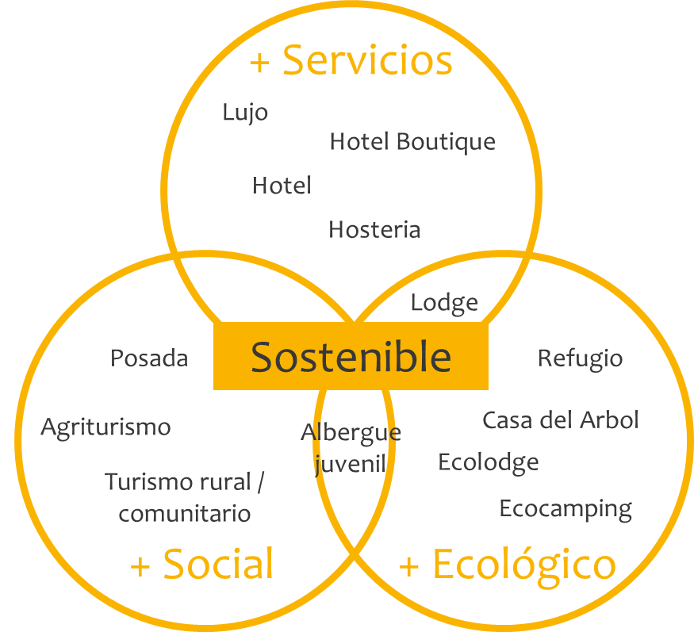
Figura 1: OMT (2013). Modelo de desarrollo sostenible
En base al modelo se determina que el desarrollo turístico provoca beneficios como la creación de empresas nuevas los cuales generarán empleos para los pobladores de la zona así como un mayor valor de la protección del medio ambiente y la cultura de las zonas se lleva a cabo el proyecto turístico. De esta manera se identifica el desarrollo turístico sostenible como un proceso de cambio cualitativo, aquello producido por la voluntad política sumado a la participación poblacional se adapta a un marco institucional y legal así como los instrumentos de planificación y gestión de un desarrollo turístico sostenible en base al equilibrio entre la preservación del patrimonio natural y cultural, la equidad del desarrollo y la viabilidad económica del turismo.
Orozco Et. al. (2013), menciona que es importante para un turismo sostenible que se desarrolle un enfoque integral el cual se relacionen los recursos naturales y culturales, entre el sector turismo y otras actividades, dado que se requiere la intervención de todos: la población, el gobierno, las empresas y los turistas, con el objetivo de que todos se vean beneficiados; en base a esto el turismo sostenible cuenta con los siguientes principios:
- Promover el desarrollo de la riqueza natural, cultural e histórica de cada zona.
- Mejorar el nivel de vida de las comunidades receptoras mediante la generación de fuentes de trabajo.
- Suministrar experiencias de mayor calidad a los turistas.
- Difundir oportunidades y ventas que la actividad turística brinda al ambiente y a la economía.
- Mantener la calidad del ambiente tanto de la zona como de los visitantes.
- Promover la equidad con la finalidad de distribuir los costos y beneficios entre los promotores turísticos y las zonas de recepción.
2.1.1. Estudio de sostenibilidad
Truant, Corazza y Scagnelli (2017) En los últimos tres decenios, diferentes académicos han centrado sus esfuerzos en argumentar sobre el papel de las empresas en el cumplimiento realista de las cuestiones sociales y ambientales. Como tal, la hipótesis según la cual las corporaciones podrían reconocer sus responsabilidades sociales hacia sus grupos de interés y la sociedad requiere nuevas herramientas de gestión y comunicación para abordar esas responsabilidades. Varios estudios se han centrado en las características y objetivos de la divulgación de la sostenibilidad dentro de los esquemas de notificación voluntaria y obligatoria, con el fin de dar concreción al papel institucional de la responsabilidad social corporativa.
Kates (2011) menciona que el camino de desarrollo actual del mundo no es sostenible. Los esfuerzos para satisfacer las necesidades de una población en crecimiento en un mundo interconectado pero desigual y dominado por el hombre están socavando los sistemas vitales de apoyo de la Tierra. Por encima de todo, ha surgido una respuesta de la ciencia misma y del creciente reconocimiento en muchas disciplinas de la necesidad de síntesis e integración, necesidades que se están reflejando en muchos nuevos esfuerzos e instituciones de investigación multidisciplinaria. Estos diversos esfuerzos científicos para promover los objetivos de una transición de la sostenibilidad - satisfacer las necesidades humanas y preservar los sistemas de apoyo a la vida de la Tierra - están llevando a la aparición de un nuevo campo de la ciencia de la sostenibilidad.
FAO (2013) consiste en un análisis técnico de una actividad o proyecto propuesto. Por lo general, se realiza para identificar y evaluar los posibles impactos negativos en el medio ambiente que pueden resultar del proyecto, y para proponer una mitigación adecuada, así como medidas de monitoreo. Es importante que el proceso de evaluación ambiental se comience en las primeras fases de la preparación del proyecto, a fin de que estas medidas se puedan incorporar en el diseño del mismo. Además, es ampliamente aceptado que la evaluación no puede ser un ejercicio puramente técnico, llevado a cabo por especialistas externos; en lugar de esto, debe incluir tanto a los beneficiarios del proyecto como a otras poblaciones afectadas. Finalmente, la evaluación ambiental actual, por lo general no se limita al entorno biofísico, sino que también incluye aspectos económicos, sociales y culturales.
Los tipos de proyecto de inversión rural que se analizan son de escala pequeña, mediana o micro. Muchos de estos proyectos tienen poco o ningún impacto en el medio ambiente; su efecto puede incluso ser positivo (v.g. una disminución de la erosión gracias a la introducción de actividades de agroforestería). Por lo general, éstos no requieren un estudio de impacto ambiental completo (EIA), que generalmente son definidos por las leyes medioambientales nacionales. No obstante, los proyectos de inversión rural a pequeña escala, conllevan riesgos medioambientales que requieren de evaluación y, de ser necesario, de acciones de mitigación.
2.1.2. Procedimientos y etapas del estudio de sostenibilidad
FAO (2013) Los proyectos se deben clasificar en una de las categorías medioambientales que se describen a continuación. El técnico local debe realizar una clasificación inicial, de preferencia durante la preparación del perfil del proyecto; a fin de que el proceso de evaluación ambiental pueda empezar en las etapas iniciales de la preparación del proyecto. Luego se debe volver a revisar la clasificación durante la etapa de formulación y evaluación detallada del proyecto. Cuando se presenten dudas acerca de la categoría de clasificación, el técnico debe consultar con técnicos regionales/de apoyo especializados en cuestiones de medio ambiente.
Categoría A
Incluye proyectos para los que se prevén impactos mínimos o no se prevén impactos adversos en el medio ambiente y, por lo tanto, no son necesarias medidas de mitigación.
Categoría B
Incluye proyectos para los que se prevé únicamente un bajo impacto ambiental. En estos casos se deben identificar los posibles impactos como parte del proceso de formulación del proyecto, y se deben elaborar e incorporar al diseño del proyecto una serie de medidas de mitigación antes de enviarlo para su aprobación.
Categoría C
Incluye proyectos cuyos impactos ambientales pueden ser moderados o importantes, pero que, todavía son mitigables. Esta categoría normalmente requiere una evaluación ambiental, realizada por un especialista en medio ambiente, así como, la formulación de propuestas detalladas de medidas de mitigación a emplearse antes de la entrega del proyecto. El técnico y la persona/comité responsable de la aprobación de proyectos, también debe revisar si la legislación nacional requiere un Estudio de Impacto Ambiental (EIA) completo, o contemplar la posibilidad de realizar estudios ambientales específicos sobre aspectos críticos.
Categoría D
Incluye proyectos para los que se prevé importantes efectos negativos y para los que no hay medidas de mitigación eficientes, o proyectos que son incompatibles con las políticas de desarrollo sostenible del país en cuestión o de las entidades de desarrollo internacional. Esta categoría también incluye actividades que se ubicarán en reservas naturales o parques nacionales. En estos casos, el proyecto debe ser completamente reformulado/reubicado, o se debe negar su financiamiento.
2.1.3. Etapas de evaluación para el estudio sostenible
FAO (2013) Los procedimientos presentados en esta sección se proponen para llevar a cabo una evaluación ambiental en cuatro etapas. Estos procedimientos están diseñados para ser aplicados por el técnico local (u otra persona responsable de la evaluación ambiental), pero éste debe involucrar estrechamente a los beneficiarios del proyecto en todas las etapas. El proceso de evaluación ambiental también se debe implementar desde una etapa temprana de la formulación del proyecto, con el fin de que la propuesta de proyecto incorpore los resultados de la misma.
Etapa uno: Definición detallada de las actividades propuestas
Para realizar una evaluación ambiental, es necesario definir claramente las actividades propuestas en el proyecto. En otras palabras, se debe dar respuesta a las siguientes preguntas: ¿Qué se quiere conseguir con el proyecto? ¿En dónde se realizarán? ¿Qué tipo de materiales, tareas y recursos se requerirán? ¿Cuántas maneras distintas existen para llevar a cabo estas actividades? (FAO, 2013)
Etapa dos: Definición de las características ambientales del área de intervención del proyecto propuesto, y de su entorno inmediato
En esta etapa, se deben definir las características ambientales del área del proyecto, es decir, tipo y calidad de las fuentes de agua (superficiales y subterráneas); tipos de suelo y vegetación (pastizales, arbustivos, forestales, etc.); áreas protegidas existentes o propuestas; distancia a sitios ecológicos, históricos, arqueológicos o con características físicas únicas; limitaciones especiales (laderas, aridez, etc.).
En muchos casos esta información se puede encontrar en el plan de desarrollo local u otro documento similar. (FAO, 2013)
Etapa tres: Identificación y evaluación de posibles impactos ambientales
En esta etapa es necesario identificar y evaluar los impactos ambientales que pueden generar las actividades propuestas en cada fase del proyecto; sean estas probables o no, positivas o negativas, directas o indirectas, reversibles o irreversibles, locales o regionales, temporales, permanentes o periódicas. Dependiendo de la naturaleza y características de cada caso en particular, se debe estimar la magnitud de los impactos (poco significativa, baja, moderada o significativa). En los proyectos de la categoría C, se deben cuantificar los impactos cada vez que sea posible; por ejemplo, la cantidad de suelo que se puede perder, el grado de erosión que pueda tener lugar o el número de especies forestales que corren el riesgo de desaparecer del área del proyecto. (FAO, 2013). Con el fin de guiar al técnico o a la persona responsable de realizar la evaluación ambiental, a su vez se debe incluir una serie de listas de verificación específicas en materia ambiental, que se aplican a diferentes actividades e inversiones en las áreas rurales. El técnico debe asegurarse de que los factores presentados en las listas se tomen en cuenta cuando se analicen los impactos ambientales. (FAO, 2013)
Etapa cuatro: definición de medidas de mitigación y su incorporación en el diseño del proyecto
Una vez que se han identificado los posibles impactos ambientales, el técnico debe definir las medidas que se deben tomar para prevenir, minimizar, mitigar o compensar. Las mismas deben indicar los costos de estas medidas y designar a las personas que asumirán la responsabilidad de implementarlas. Las listas de verificación ambiental presentadas en el incluyen ejemplos de medidas de mitigación para impactos asociados con una variedad de actividades e inversiones rurales. Finalmente, el análisis debe presentar los resultados de la evaluación de tal manera que la información sobre las potenciales consecuencias ambientales y posibles medidas de mitigación, se puedan emplear en el proceso de toma de decisiones. Esto debe llevar a la incorporación de las medidas sugeridas en el diseño del proyecto. (FAO, 2013)
2.1.4. Impacto social y sostenibilidad de los proyectos de inversión rural
Los proyectos de inversión rural a pequeña escala que se toman en cuenta pues están dirigidos a mejorar los medios de subsistencia de las poblaciones rurales y, en muchos casos, también a resolver problemas sociales, como salud y educación. Por lo tanto, podría parecer improbable que puedan tener impactos sociales negativos importantes. No obstante, un buen número de inversiones potenciales a realizarse en comunidades rurales podrían tener como consecuencia profundos cambios en las relaciones sociales existentes al interior de una comunidad; cambios que, en última instancia, amenazan la sostenibilidad de la inversión misma. En África Occidental, por ejemplo, se presentó el caso siguiente: se desarrolló una fuerte resistencia entre varios agricultores locales a la operación de una escuela local recientemente establecida; pues se tenía la creencia de que ésta había contribuido a un incremento marcado en la migración de los jóvenes a los centros urbanos y que había tenido como consecuencia la reducción de la disponibilidad de mano de obra en la comunidad. La escuela finalmente se cerró. Por lo tanto, todos los proyectos, incluso las inversiones rurales a pequeña escala deben prestar atención a la ocurrencia de posibles impactos sociales. (FAO, 2013)
Los tipos principales de proyectos que pueden tener un impacto social importante incluyen:
- Aquéllos que afectan la salud humana. Por ejemplo, los sistemas de riego mal diseñados pueden tener como consecuencia el incremento de enfermedades relacionadas con el agua, debido a que los insectos proliferan en los canales de agua.
- Aquéllos relacionados con el cambio en el acceso a la tierra y a otros recursos. El desarrollo de la agricultura en un área tradicional de pastoreo, por ejemplo, puede tener como resultado el surgimiento de rivalidad por las fuentes de agua. Esto ilustra el problema más amplio de los beneficios compartidos: si todos los beneficios de una inversión van a un grupo reducido de personas, esto puede crear conflictos internos en la comunidad.
Aquellos proyectos que incrementan el poder económico de la mujer o de otros grupos en desventaja. La implementación de guarderías, acceso a los mercados (por medio de nuevas vías) o la presencia de mano de obra asalariada en las plantas de procesamiento local, son todos factores que pueden contribuir a cambios importantes en las relaciones sociales al interior de la comunidad.
Finalmente, un proyecto puede también tener impactos negativos imprevistos en los grupos vulnerables, como poblaciones indígenas (si, por ejemplo, se intensifican las actividades de silvicultura en su área) o mujeres, (si, por ejemplo, se introduce nueva maquinaria agrícola, y se capacita en su uso únicamente a los hombres). Se puede requerir de medidas específicas para asegurar que estos grupos se beneficien de la inversión. (FAO, 2013)
2.1.5. Sostenibilidad de las inversiones no dirigidas a la generación de ingresos
Además de tener en cuenta su relación con los recursos naturales, las inversiones que se enfocan en el apoyo a la producción, beneficios sociales e incluso en la mejora ambiental - en otras palabras, aquellas inversiones cuyo propósito principal no es generar ingresos- se enfrentan al desafío de mantenerse sostenibles, una vez que el financiamiento externo desaparece. A diferencia de aquellos proyectos establecidos para generar ganancias, los proyectos de este tipo no cuentan con un flujo de ingresos garantizado para financiar los costos operativos en curso. (FAO, 2013)
La sostenibilidad de estos proyectos depende, por lo tanto, de la disponibilidad de los recursos necesarios para continuar las operaciones, una vez que se ha realizado la inversión inicial. Una escuela sin un maestro, una clínica sin una enfermera o que no tiene acceso a las medicinas, o un camino que ha sido destruido por las inundaciones de primavera, son todos ejemplos de inversiones que no han tenido éxito. En cada uno de estos casos, no se consiguió mantener la disponibilidad de los recursos necesarios (personal, materiales o mantenimiento) para asegurar la funcionalidad de la inversión a largo plazo. (FAO, 2013)
FAO, (2013) menciona que el proceso de formulación para proyectos no destinados a la generación de ingresos requiere que la fuente de estos recursos futuros se identifique de manera precisa. Además, requiere que la naturaleza de las garantías hechas en lo concerniente a su disponibilidad sea detallada. Después de todo, ¡el tener la seguridad de contar con recursos futuros, es tan importante como contar con la garantía que la respalda! Entre las posibles fuentes de recursos para el mantenimiento y gastos operativos futuros, se cuentan:
- Las contribuciones realizadas en efectivo o en especies por la propia comunidad, por medio de una asociación de usuarios (agua apta para consumo humano, letrinas, vías de acceso, etc.).
- El cobro de tarifas a los beneficiarios (dispensarios médicos, escuelas, etc.), por lo menos una porción del costo del servicio.
- Las contribuciones provenientes del gobierno local o municipal, incluyendo personal, materiales o dinero en efectivo.
- Las contribuciones provenientes de una ONG.
- Las contribuciones provenientes de Ministerios nacionales (de salud, educación, obras públicas y transporte, etc.).
2.2. ECOTURISMO
Según Fennel y Weaver (2015), menciona que el sector del ecoturismo, junto con conceptos aliados como el turismo sostenible y el turismo alternativo, ha surgido y madurado desde mediados de los años ochenta como parte de una respuesta más amplia a los percibidos costos ambientales, económicos y socioculturales del turismo de masas convencional de libre mercado. Después de unos 15 años de desarrollo teórico y práctico, ahora se reconoce ampliamente que el ecoturismo, una alternativa supuestamente más benigna al turismo de masas, implica tres criterios básicos, a saber, el énfasis en las atracciones naturales, las oportunidades de aprendizaje y la gestión de prácticas que se adhieran a los principios de sostenibilidad ecológica, sociocultural y económica. Estos se describen a continuación, con un enfoque en la variabilidad en la interpretación que acompaña a cada criterio. Esta variabilidad, a su vez, establece las bases para la distinción entre ecoturismo minimalista y comprensivo. El ecoturismo fomenta las oportunidades de aprendizaje, en parte mediante la interpretación formal de los productos, pero también mediante el mantenimiento de condiciones (por ejemplo, tranquilidad, senderos diseñados para minimizar el contacto visual con otros caminantes, etc.) que facilitan las interacciones personales informales con el ambiente natural y las influencias culturales asociadas.
Asimismo, The Nature Conservancy (2017), menciona que, con los avances en el transporte y la tecnología de la información, incluso los lugares más remotos de la Tierra están al alcance del viajero. De hecho, el turismo es ahora la industria más grande del mundo, con el turismo de naturaleza el segmento de más rápido crecimiento. La gente quiere experimentar la naturaleza y el mundo, pero debe tratar de hacerlo de una manera que no afecta el medio ambiente natural. En respuesta a esta apreciación cada vez mayor de las experiencias de la naturaleza, ha surgido una nueva ética del viaje llamada ecoturismo. The Nature Conservancy adopta la definición articulada por la Unión Mundial para la Naturaleza (UICN):
El ecoturismo es un viaje ambientalmente responsable a las áreas naturales, para disfrutar y apreciar la naturaleza (y las características culturales que las acompañan, pasadas y presentes) que promueven la conservación, tienen un bajo impacto para los visitantes y proveen participación socioeconómica activa de los pueblos locales. La mayoría del turismo en áreas naturales hoy no es ecoturismo y no es, por lo tanto, sostenible. El ecoturismo se distingue por su énfasis en la conservación, la educación, la responsabilidad del viajero y la participación activa de la comunidad. Específicamente, el ecoturismo posee las siguientes características:
- Conciencia y comportamiento de los visitantes de bajo impacto
- Sensibilidad y apreciación de las culturas locales y la biodiversidad
- Apoyo a esfuerzos locales de conservación
- Beneficios sostenibles para las comunidades locales
- Participación local en la toma de decisiones
- Componentes educativos tanto para el viajero como para las comunidades locales
El aumento del turismo en zonas naturales sensibles sin una adecuada planificación y gestión puede poner en peligro la integridad de los ecosistemas y de las culturas locales. El aumento de visitantes a zonas ecológicamente sensibles puede llevar a una degradación ambiental significativa. Asimismo, las comunidades locales y las culturas indígenas pueden ser perjudicadas de muchas maneras por una afluencia de visitantes extranjeros y riqueza. Además, las fluctuaciones en el clima, los tipos de cambio de divisas y las condiciones políticas y sociales pueden hacer que la sobredependencia del turismo sea un negocio arriesgado. Sin embargo, este mismo crecimiento crea oportunidades significativas tanto para la conservación como para las comunidades locales. El ecoturismo puede proporcionar ingresos muy necesarios para la protección de parques nacionales y otras áreas naturales, ingresos que podrían no estar disponibles de otras fuentes. Además, el ecoturismo puede proporcionar una alternativa de desarrollo económico viable para las comunidades locales con pocas opciones de generación de ingresos. Por otra parte, el ecoturismo puede aumentar el nivel de educación y activismo entre los viajeros, haciéndolos más entusiastas y eficaces agentes de conservación.
También menciona la organización de las Naciones Unidas para la Alimentación – FAO (2012), que la mayoría de las definiciones conceptuales de ecoturismo pueden reducirse a lo siguiente: "el ecoturismo es turismo y recreación que es a la vez basado en la naturaleza y sostenibilidad", y es esta definición que se utiliza aquí. Tres características de esta definición merecen una discusión adicional. En primer lugar, la definición clarifica los componentes descriptivos y prescriptivos del concepto de ecoturismo. El componente de naturaleza es descriptivo o positivo en el sentido de que simplemente describe la ubicación de la actividad y las motivaciones asociadas del consumidor. El componente sostenible es prescriptivo o normativo en el sentido de que refleja lo que la gente quiere que sea la actividad. Un punto importante es que, tal como se utiliza aquí, la sostenibilidad incorpora dimensiones ambientales, experienciales, socioculturales y económicas.
Asimismo, mencionan Rajani y Vasanthakumari (2015), que el ecoturismo es una de las últimas adiciones a la industria del turismo, que está ganando impulso rápidamente. Es un turismo responsable a las áreas naturales, que conservan la ecología y promueven el bienestar del pueblo. El ecoturismo significa principalmente la comercialización de los serenos hábitats naturales, así el turismo como 'producto' con un elemento inherente de la educación de la naturaleza. Se el turismo se enfoca en el destino donde la flora-fauna, el patrimonio cultural e histórico son de primera importancia. De igual modo, la OMC, considera al ecoturismo como el mercado creciente de la industria del turismo, crea una amplia variedad de productos turísticos de calidad que son ambientalmente o ecológicamente sostenibles, económicamente viables, social y psicológicamente aceptables.
En tal sentido, ecoturismo es una modalidad de ejercer turismo visitando diferentes zonas caracterizadas por presentar paisajes o áreas naturales con variedad de flora y animales representativos del lugar, sin provocar afecciones que puedan contaminar el lugar conllevando a impactos nocivos al hábitat de los seres vivos, incitando a la valoración por las riquezas de la naturaleza, asimismo, al disfrute de un ambiente más prístino y relajante, con una participación más activa que genera ventajas en diferentes poblaciones locales que aún persisten en pobreza. (Drumm y Moore, 2005)
Con respecto a lo mencionado por Nature Conservancy, el ecoturismo representa un mecanismo benéfico para el desarrollo de comunidades que poseen elevados indicadores de extrema pobreza, y cultivo de concientización por el cuidado por las áreas protegidas, incentivando a su preservación y adopción de hábitos de uso racional por los recursos naturales, constituyendo una estrategia de atracción de visitantes nacionales o foráneos, impulsando un turismo responsable y sostenible, con involucramiento de sociedad civil, empresas de sector privado y organizaciones gubernamentales para cuidar los patrimonios naturales coadyuvados por constantes capacitaciones, que corrobora con el acrecentamiento de ingresos incidiendo positivamente en la bienestar de las comunidades. (Drumm y Moore, 2005)
Se busca mediante esta estrategia mayor participación de la población, organizaciones juveniles, entidades gubernamentales, profesionales eco turistas, operadores turísticos, entre otros, durante los diferentes procesos que inicia desde la planificación, seguido de desarrollo, implementación hasta la fase de seguimiento de cada actividad para efectuar retroalimentaciones efectivas coadyuvados por estrictos monitoreo que permitan generar ingresos equitativos creciente que beneficie a todos los involucrados en especial a la comunidad que muestra índices de pobreza extrema, que incentive a un mejor ordenamiento del territorio para destinar recursos económicos sostenibles para la conservación de áreas de proliferación de diversas especies oriundas de la zona incluyendo las afectadas por la actividad humana, dado que constituyen un valor significativo irremplazable que conforma parte de su patrimonio, conllevando a educar a la sociedad para implementar una sostenible cultura ambiental, que corrobore a mitigar emisiones contaminantes de degradación ambiental.
Cabe resaltar, que el ecoturismo es una medio importante para el desarrollo de poblaciones que se caracterizan por presentar extrema pobreza, dado que, poseen áreas naturales que albergan y resguardan hábitat de diferentes especies de animales y plantas, en armonía de recursos hídrico, aire limpio, patrimonio culturales, entre otros elementos ecológicos, las cuales son atractivas para campesinos que buscan obtener retribuciones económicas para mejorar su bienestar que influencia en el desarrollo de una economía local, como regional e incluso nacional, por ende, es interrelación de las bondades de la conservación de recursos ecológicos con el desarrollo económico de poblaciones rurales (Drumm y Moore, 2005).
En consiguiente, es una alternativa creativa para generar ingresos continuos, sin propiciar impactos nocivos a la naturaleza, que repercutan en la destrucción de ecosistemas, en cumplimiento con lo expuesto en desarrollo sostenible, promoviendo la valoración por los beneficios obtenidos por un adecuado aprovechamiento de los recursos naturales, que actualmente se encuentran perjudicados por la falta de conciencia y sensibilización mostrada por acciones como tala ilegal, uso irracional de recurso hídrico, acumulación en demasía de recursos sólidos, vertimiento de aguas grises en los ríos, masiva deforestación, caza de animales, entre otros, además concierne al conocimiento, respeto y rescate de legados culturales, que favorece a generar mayores puestos laborales, así como, lo confirman las estadísticas emitidas por el Consejo Mundial de Viaje y el Turismo (2000), organismo internacional que estimó la existencia de un vasto mercado orientado al ecoturismo, puesto que crece a una tasa de 10% a 15% anual, indicando dinamismo en la actividad económica.
En el Perú, acerca del ecoturismo se menciona la Ley N°29763, según menciona Organismo de Supervisión de los Recurso Forestales–OSINFOR (2015), como la actividad turística ecológicamente responsable, como producto de un turismo sostenible contribuye al desarrollo económico de la zona, asimismo la actividad constituye el disfrute en áreas donde existe la posibilidad de deleitarse de la naturaleza y los valores asociados al sitio donde se realiza la actividad; además de contribuir a su conservación generando un reducido impacto en el medio ambiente, los espacios naturales protegidos y dando espacio a la participación socioeconómica activa generando empleo, distribución equitativa de los beneficios y costos que beneficia a la población local.
2.2.1. Aceptabilidad social
El ecoturismo conlleva importantes beneficios para la población local, como son la creación de empleo, las divisas, nuevas infraestructuras, etc. Pero la afluencia de turistas puede alterar sus costumbres y tradiciones, la inflación puede hacer imposible que sigan viviendo en la región, pueden aparecer nuevos problemas como la delincuencia, las drogas, la contaminación, entre otros (Cornide et al, 2008).
2.2.2. Viabilidad económica
El ecoturismo puede convertirse en la fuente principal de ingresos de un país. Proporciona empleo, divisas, infraestructuras, etc. Pero también pude suscitar algunos problemas. Es importante que las divisas generadas se queden en el país de destino, pero también en la región donde se ha realizado el viaje, ya que de esta manera se puede reinvertir en la conservación del paraje, se pueden mejorar los servicios ofertados y la población local se ve beneficiada por el hecho de vivir cerca de un espacio protegido (Cornide et al, 2008).
Es importante también tener en cuenta que el turismo padece de fluctuaciones temporales (temporada alta y baja, migraciones de la fauna, actividades que solo se pueden realizar en determinadas épocas del año). Es por esto que la economía de una zona no puede depender únicamente del turismo, no puede considerarlo como la única fuente de ingresos (Cornide et al, 2008).
2.2.3. Sostenibilidad ambiental
El ecoturismo, al ser su actividad principal la observación de la naturaleza, está propiciando la conservación y protección de especies y parajes en todo el mundo. Pero también, como toda actividad turística puede provocar impactos ambientales negativos. A pesar que los grupos de turistas sean pequeños y que su impacto ya sea menor, es preciso tratar de minimizarlos. Algunos de los impactos pueden ser: trastornos a la flora y fauna por la interacción con las personas, contaminación del agua, suelo y aire como consecuencia del transporte y los alojamientos, erosión del suelo, impacto visual y acústico, etc.
2.2.4. Actores locales y ecoturismo
Para abordar el concepto acerca de los intervinientes en un proyecto ecoturístico, mencionan Mensah y Ernest (2013) que la participación de la comunidad, el cual es un enfoque de abajo hacia arriba por el cual las comunidades están activamente involucradas en proyectos para resolver sus propios problemas, ha sido promovida por varias partes interesadas como un potente orientación para el desarrollo del ecoturismo ya que garantiza una mayor conservación de recursos naturales y culturales, y mejora su bienestar socioeconómico. Aunque muchos proyectos de ecoturismo se han desarrollado en o cerca de áreas protegidas tales como reservas forestales, a veces estos proyectos excluyen a las comunidades locales que dependen de los recursos naturales en esas áreas.
2.3. Desarrollo sostenible
Menciona Emas (2015), explica que abundan muchas definiciones, la definición más frecuentemente usada de desarrollo sostenible es la propuesta por la Comisión Brundtland. Esta definición amplia, no limita el alcance de la sostenibilidad. Sin embargo, la explicación tiene que ver con la importancia de la equidad intergeneracional. Este concepto de conservación de recursos para las generaciones futuras es una de las características principales que distinguen la política de desarrollo sostenible de la política ambiental tradicional, que también intenta internalizar las externalidades de la degradación ambiental. El objetivo general del desarrollo sostenible es la estabilidad a largo plazo de la economía y el medio ambiente; esto sólo es posible mediante la integración y el reconocimiento de las preocupaciones económicas, ambientales y sociales durante todo el proceso de toma de decisiones. En la aplicación de esta definición de desarrollo sostenible, una cuestión se refiere a la sustituibilidad del capital. Hay varios tipos de capital: social, natural y artificial. La definición de desarrollo sostenible débil explica sólo el nivel agregado de las materias de capital: el capital artificial o manufacturado es una alternativa adecuada al capital natural. Por otra parte, la sostenibilidad fuerte reconoce las características únicas de los recursos naturales que no pueden ser reemplazados por el capital manufacturado. La mayoría de los ecologistas y ambientalistas son defensores de la fuerte definición de sostenibilidad.
Según The Chartered Institution of Water and Environmental Management–CIWEN (2012) sostiene que la integración de las preocupaciones sobre el medio ambiente y el desarrollo, y una mayor atención a ellas conducirá a la satisfacción de las necesidades básicas; a mejorar los niveles de vida de todos, a mejorar los ecosistemas protegidos y gestionados y a un futuro más seguro y próspero. Partiendo de esto, la definición de desarrollo sostenible es un desarrollo que satisface las necesidades del presente sin comprometer la capacidad de las generaciones futuras para satisfacer sus propias necesidades. El desarrollo sostenible se evalúa normalmente con referencia a sus tres pilares: el crecimiento económico, el desarrollo humano (social) y la protección del medio ambiente, a nivel local, nacional, regional o mundial. La consideración adecuada de los tres pilares es vital para lograr la sostenibilidad. La simplicidad de este enfoque y la definición es una de las razones por las que ha resistido la prueba del tiempo.
Tal como lo expresa el Ministerio de Ambiente–MINAM (2014), en base al informe de la Comisión Brundtland en 1987, que el desarrollo sostenible “es aquel que satisface las necesidades actuales de las personas sin comprometer la capacidad de las generaciones futuras para satisfacer las suyas” (p.3). Asimismo, sostiene que, para combatir la pobreza, en un marco de racionalidad en el uso de los recursos, también de las exigencias de gestión racional de los recursos naturales, buscando equilibrar las perspectivas sociales y económicas con las medioambientales, inclusive la introducción de un factor de complejidad al incluir los intereses de generaciones futuras y la problemática ecológica. Al actuar y ejecutar acciones para el desarrollo local, regional y nacional se tienen los siguientes principios:
- Respetar, consolidad y mantener los procesos naturales; no distorsionando ni interferir negativamente con ellos.
- Preservar la biodiversidad, no disminuirla.
- Seguir las reglas al aprovechar los ecosistemas y las especies para satisfacer necesidades de las personas
NATU RALEZA
ECONOMÍA
SOCIEDAD
DESARROLLO SOSTENIBLE

Figura 2. Modelo del desarrollo sostenible. MINAM. (2014). Desarrollo sostenible y recursos naturales.
2.3.1. Metodología para un proyecto ecoturístico
El plan estratégico según, ECOTONO (2010), se traduce en actuaciones para llevar a cabo, y cada actuación con un método en particular, en otras palabras, que el diseño del método para analizar las herramientas más idóneas para crear el producto ecoturístico se traduce en un método general diseñado y en actuaciones concretas que sirven para orientar a los gestores de los parques nacionales y a los grupos de acción local para llevar a cabo con éxito el proyecto de cooperación. Para ello se consignan los siguientes pasos:
- Reunión de ajuste del servicio.
- Análisis técnico de las herramientas.
- Análisis participado (sistema de preguntas según cadena de valor).
- Diseño del Plan Estratégico y fichas de actuaciones.
- Redacción definitiva y entrega del Plan Estratégico.
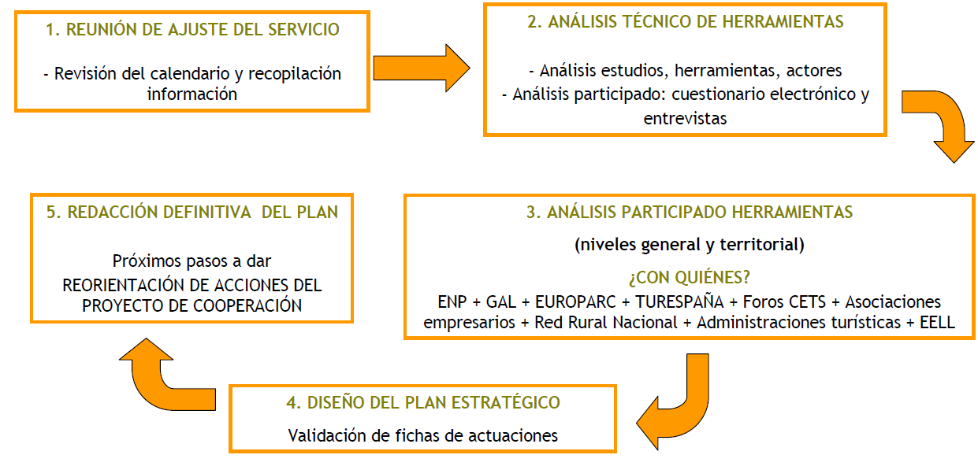

Figura 3. Proceso metodológico para desarrollar un plan estratégico del ecoturismo. ECOTONO. (2010). Diseño metodológico y conceptual del estudio análisis participado de las herramientas más idóneas para mejorar el producto ecoturismo y sus repercusiones en los parques nacionales con Carta Europea de Turismo Sostenible.

2.3.2. Análisis de la demanda
La demanda está constituida por todos los compradores de productos y ser-vicios turísticos, siendo necesario analizar esta parte del mercado turístico, es decir, en este caso a los visitantes o turistas. Esto es, definir cuál es el perfil del turista que visita el lugar, el principal atractivo la zona turística más cercana, para ello se requiere de una descripción de dichos turistas (edades, cuántos hombres, cuántas mujeres, de dónde vienen, si viajan solos, en pareja, con amigos, con su familia, qué actividades realizan durante su visita, qué les gusta y qué les disgusta de los sitios que visitan, qué les hace falta y qué otras cosas o actividades les gustaría realizar, etc.).Para obtener esta información se puede utilizar la técnica de entrevista a líderes de opinión, que son personas que están en el medio turístico, tales como las oficinas de turismo locales, personal que labora en agencias de viajes, hoteles y restaurantes a quienes se les hace una serie de preguntas previamente estructuradas para obtener información concisa de interés, o bien, elaborar un cuestionario y preguntar directamente a los turistas sobre estos datos. Esta información deberá ser analizada para realizar una división de los tipos de visitantes por grupos que tengan características similares, a esto se le llama ‘segmentación del mercado’. (SECTUR, 2010)
2.3.3. Análisis de la oferta
Ya que la oferta está constituida por todos los vendedores de productos y servicios que hay en el sitio en donde se ubicará el negocio y en sus alrededores, al igual que en el caso de la demanda, es necesario efectuar un análisis de la oferta para determinar las oportunidades de éxito que tendremos en el negocio. Esta parte del estudio debe contener primero, un inventario de la oferta, es decir, una lista de todos los negocios que prestan algún servicio turístico en el lugar donde se localizará el negocio y en sus alrededores, incluyendo el sitio o los sitios turísticos más cercanos y más importantes. Este inventa-rio debe contener una breve descripción delas características de los negocios vecinos, su capacidad, su categoría, su estilo, el precio de sus servicios, entre otros. Asimismo, se deberá analizar la competencia, es decir, cuando se tiene definido, qué se va a vender y a quién, se podrá identificar quienes venden lo mismo que o algo similar para el mismo tipo de turistas, esto sirve para aprovechar su experiencia, conocer cómo funciona su negocio, cómo han estructurado sus productos y servicios, cómo se promocionan, qué venden, cómo lo venden, y cuánto cobran. (SECTUR, 2010)
2.3.4. Definición del mercado meta
En este punto habrá que considerar la segmentación del mercado que se realizó en el análisis de la demanda y seleccionar el grupo o grupos a los que les se podrá, querrá y conviene vender los servicios. Lo que se pretende ofrecer deberá complementarse con la información obtenida en este estudio y tomar decisiones sobre la mezcla de algunos aspectos que se requieren al diseño de productos, en cuanto a la imagen y el tamaño de nuestro negocio, las actividades, los servicios e instalaciones a implementar, procuran-do no dañar ni alterar la esencia del atractivo y diferenciarse de la competencia, de modo que se puedan satisfacer las necesidades y cubrirlas expectativas del grupo de personas que constituyen el segmento de mercado que interesa, así se responde a la pregunta ¿Qué vamos a vender?. Ya que se han respondido las dos primeras preguntas, se tendrá que definir, ¿Cómo vamos a venderlo?, para ello el estudio de mercado también proporciona información útil sobre los hábitos de la gente que integra el segmento o los segmentos de mercado de interés, ¿Cómo es que selecciona el turista los sitios que decide visitar?, ¿Cómo se entera de ellos?, ¿Con cuánto tiempo de anticipación planea su viaje?, etc. (SECTUR, 2010)
Al contar con toda esta información, se sabrá qué tipo de actividades y servicios son los más apropiados para armarlos servicios, de modo que se tendrá una idea de las necesidades de capacitación y grado de especialización que hay que adquirir, esta in-formación deberá quedar totalmente definida en el estudio técnico. El estudio de mercado, también debe proporcionar datos numéricos, no solo de cómo son cada uno de los segmentos de mercado sino qué tan grandes son, es decir cuánta gente constituye cada segmento de manera aproximada, y revisar cuál ha sido el comportamiento de tales segmentos duran-te varios años, si ha crecido en número, si se mantiene estable o ha disminuido, esta información es necesaria para realizar
Estimaciones de cuantos visitantes se pueden esperar para los primeros cinco años de operación del negocio. (SECTUR, 2010)
2.3.5. Planificación para adecuada planificación de las áreas
Para un exitoso desarrollo de ecoturismo en zonas de reservas ecológicas, debe registrarse dentro de las estrategias de conservación y sostenibilidad de patrimonios naturales que corresponde a los procedimientos de planificación para una efectiva valoración y continuidad de especies representativas de las comunidades, para posteriormente evaluar los beneficios, viabilidad con respectivo análisis a los costos de implementación para determinar su acciones posteriores que retroalimenten que se direccionen a su continuidad frente a cambios del entorno.
Figura 4.Diseño del proceso de ecoturismo por conservación
Fuente: Drumm y Moore (2005)

Establecimiento de prioridades:
Identificar las especies que se encuentran en peligro de extinción, para definir las metas de la conservación, con aplicación de instrumentos que proporcionen una extensa información acerca de cada hábitat, conduciendo a diseñar estrategias de sostenibilidad del proyecto que enfatice la creación de una red de áreas de conservación para cumplir con todos los objetivos planteados permitiendo proseguir con el siguiente proceso.
Desarrollo de estrategias:
Abarca la identificación el potencial de la comunidad, para formular estrategias que conlleven a la viabilidad del proyecto ecoturístico, asimismo, siendo herramienta fiable para prevenir riesgos o amenazas que incidan en la sostenibilidad de los propuesto, generando afecciones en diferentes aspectos que concierne a desarrollo sostenibles, por ello, es importante definir de manera precisa los indicadores que manifiesten el cumplimiento adecuado de cada procedimiento posibilitando realizar retroalimentación o reestructuración como medida de adopción ante las exigencias de los cambios.
Adopción de medidas
Correspondiente a la implementación de programas de capacitación a los diferentes socios, comunidad, entre otros participantes, ofreciendo asistencia técnica especializada, y otorgamiento de recursos como financiamiento para una efectiva conservación, e instauración de empresas en el área de estudio con responsabilidad social, conformando estrategias de mitigación y adaptación ante diferentes amenazas.
Medidas del éxito
Comprende dentro de las medidas de prosperidad del proyecto, el cuidado adecuado para una biodiversidad saludable del área, flexible de emitir respuestas ante posibles amenazas, promoviendo el baluarte a los patrimonios naturales y culturales; adecuando los planes, tácticas y estrategias al cumplimento de las metas establecidas.
2.3.6. PLAN ESTRATÉGICO REGIONAL
Según el Servicio Nacional de Áreas Naturales Protegidas por el Estado–SERNANP (2015), menciona que mediante un Plan Maestro de Vida Silvestre, el cual está aprobado mediante Resolución Presidencial Nº 014–2015–SERNANP, en el aspecto económico se han priorizado las actividades que no afecten al área y que su aprovechamiento sea regulado y ordenado mediante la promoción responsable y el despliego por recursos humano apropiado para su control, monitoreo y evaluación, siendo la promoción del recursos paisaje mediante el turismo sostenido con prioridad para el ecoturismo, aviturismo, turismo científico y de naturaleza, entre otras acciones. En ese contexto uno de sus objetivos es Promover los beneficios derivados del turismo, para ello se ha propuesto como línea de acción la promoción del turismo a través de la implementación de rutas turísticas y otorgamiento de derechos del recurso paisaje que puedan ser aprovechados en beneficio de las mejoras y alternativas de desarrollo de la población local siendo un medio importante para la integración de la población en el cuidado, valoración y protección del ambiente y el área natural protegida.
Es así que dentro de las rutas y circuitos en condiciones para el aprovechamiento inmediato del turismo tenemos: Ruta de la catarata Lajas, la cual es netamente recreativa por sus cataratas y el avistamiento de la pava aliblanca; el circuito shambo, para los aficionados en observación de aves donde fácilmente se puede apreciar las pavas barbadas y aliblancas como otras especies endémicas; el circuito Quebrada negrahuasi, en donde podemos encontrar algunos restos arqueológicos y murallas de piedra y estructuras en adobe hasta llegar a Piedra loza donde se puede pernoctar y observar el ave símbolo de la región, La pava aliblanca, Ruta Salsipuedes, es particularmente para el avistamiento de la ruta de osos, mayormente en el mes de abril a junio y finalmente la ruta arqueológica a piedra parada, también conocida como el cementerio pre-inca.
Línea de acción | Actividades | Insumos | Año |  |  |  |  | Compromisos de actores
 |  |  | 2015 | 2016 | 2017 | 2018 | 2019
Promoción de turismo | Implementación de ruta ecoturística | Gastos operativos |  |  |  |  |  | SENARP-SINAMPE III
 | Otorgamiento de derechos del recurso paisaje | Participar |  |  |  |  |  | Asociación de Conservacionistas de la Biodiversidad de Laquipampa
 |  | Gastos operativos |  |  |  |  |  | SENANP
 | Promoción de la actividad turística | Gastos operativos |  |  |  |  |  | SENARP-SINAMPE III
 | Monitoreo de las actividades de turismo | Gastos operativos |  |  |  |  |  | SENANP

Figura 5. Líneas de acción, actividades y compromisos para el aspecto económico del objetivo–promover los beneficios derivados del turismo. SERNANP. (2015). Plan maestro de vida silvestre de L aquipampa.

3. DEFINICIÓN DE TÉRMINOS BÁSICOS
Área De Conservación Regional.
SERNANP (2015) “Las Áreas de Conservación Regional se establecen principalmente para conservar la diversidad biológica de interés regional y local, y mantener la continuidad de los procesos ecológicos esenciales y la prestación de los servicios ambientales que de ellos deriven” (p.2).
Áreas Naturales Protegidas.
Según el Sistema Nacional de Áreas Naturales Protegidas por el Estado–SINAMPE (2017) “Son los espacios continentales y/o marinos del territorio nacional, expresamente reconocidos y declarados como tales, incluyendo sus categorías y zonificaciones, para conservar la diversidad biológica y demás valores asociados de interés cultural, paisajístico y científico” (p.3).
Avistamiento De Aves
OMT (2008). Es el disfrute del ambiente a través, del acto de observar e identificar aves en su hábitat natural (Estrategia Nacional de Observación de Aves – PNN). Es la actividad turística que consiste en observar o avistar aves en su ambiente natural.
Demanda Turística.
OMT (2014), indica que la demanda turística “comprende el total de personas que viaja o desea viajar para usar las instalaciones y servicios turísticos ubicados en lugares distintos al de residencia y trabajo de los usuarios” (p.16). Es por ello, que esta demanda está conformada por el conjunto de consumidores y consumidores potenciales de productos turísticos.
Ecoturismo
The International Ecouturism Society (2016) mencionó que El ecoturismo es una forma de turismo que consiste en visitar zonas naturales frágiles, prístinas y relativamente inalteradas, concebidas como una alternativa de bajo impacto ya menudo de pequeña escala al turismo de masas comercial estándar. Significa un viaje responsable a las áreas naturales, conservando el medio ambiente y mejorando el bienestar de la población local.
Estudio Sostenible
Certicalia (2016) define como un estudio ambiental que evalúe el efecto de un proyecto sobre el medio ambiente. Esa investigación se refleja en un informe de sostenibilidad ambiental, que las autoridades examinan y aprueban para que pueda o no ejecutarse el plan o proyecto.
Inventario Turístico
Boullón (2006). Define al inventario turístico como “la relación entre la materia prima (atractivos turísticos); la planta turística (aparato productivo); la infraestructura (dotación de apoyo al aparato productivo) y la superestructura (subsistema organizacional y recursos humanos disponibles para operar el sistema)”
Oferta Turística.
Menciona la OMT (2014) que “corresponde al conjunto integrado por tres componentes básicos, a saber: atractivos turísticos, planta turística e infraestructura, los cuales pueden ser puestos en el mercado mediante procesos de gestión, desarrollados por los empresarios turísticos, por las propias municipalidades y por otros actores” (p.45).
Producto Turístico.
Burkat y Middleton (2013) sostienen que los productos turísticos en comparación con los tipos de productos otros productos y servicios tienen características diferentes y para entender la forma y la forma de los productos turísticos, es decir que los productos turísticos es una serie de productos integrados, que consisten en objetos y atracciones, transporte, alojamiento y entretenimiento, donde cada elemento del producto turístico es preparado por empresas individuales y se ofrecen por separado a los consumidores (turista/lugar turístico).
Proyecto Ecoturístico
Hunt et al (2011) Es un programa para la implementación de turismo sostenible mediante las actividades turísticas que van desde el turismo convencional hasta el ecoturismo, ha habido mucha disputa hasta el límite en el que la preservación de la biodiversidad, los beneficios socioeconómicos locales y el impacto ambiental pueden considerarse "ecoturismo".
Hunt et al (2010). El proyecto "es una forma de anticiparse a uno mismo, si hay proyecto hay posibilidad", es una estrategia de gestión basada en la consecución de unos objetivos. Estos objetivos, en el caso del proyecto turístico, la anticipación o gestión se basan en los siguientes objetivos:
Facilitar los viajes o estancias, realizadas por placer, en momentos de ocio y tiempo libre de los ciudadanos.
Conseguir la consecución del viaje con finalidades lúdicas, culturales y sociales, ya que el turismo bien entendido, es en primer lugar, una forma enriquecedora de ver y entender el mundo desde nuestra identidad, salvaguardada por un patrimonio, que nos espera y nos sitúa en el mundo.

Ruta Turística.
Organismo Mundial del Turismo–OMT (2014), menciona que, “la ruta puede ser lineal, y llevarles desde un destino que se considera el principio de la misma hasta un destino final, o bien una ruta circular que conecta varios destinos” (párr.2). Los turistas mismos pueden planificar su propia ruta histórica o su itinerario, asimismo como una ruta promovida según los destinos integrados.
Senderismo
Gómez (2008). Sostiene que el senderismo como la manera más básica y sencilla de practicar actividades físicas en la naturaleza y la más accesible para todos, puesto que puede realizarse a cualquier edad, en cualquier momento y cualquier terreno, siempre teniendo en cuenta a los participantes. Además, dentro de las actividades en espacios naturales, el senderismo es considerado una modalidad con bajo nivel de riesgo
Señalización
Mincetur (2016). Sostiene que es el Sistema de información mediante vallas, ubicadas en lugares estratégicos que permite la identificación de atractivos y bienes de interés turístico. Para tal fin, la Organización Mundial del Turismo ha establecido y recomendado una simbología y las características básicas de diseño, de tal manera que puedan ser reconocidos por los viajeros en cualquier lugar del mundo.
Sostenibilidad
Sachs (2015), Sostenibilidad es la capacidad de permanecer, cualidad por la que un elemento, sistema o proceso, se mantiene activo en el transcurso del tiempo. Capacidad por la que un elemento resiste, aguanta, permanece. Se trata de un concepto nuevo, que pretende movilizar la responsabilidad colectiva para hacer frente al conjunto de graves problemas y desafíos a los que se enfrenta la humanidad, apostando por la cooperación y la defensa del interés general. Para avanzar en la transición a la Sostenibilidad, entendida como un profundo replanteamiento de las relaciones de los grupos humanos entre sí y con el medio ambiente, es preciso deshacer los malentendidos surgidos en torno a este concepto.
Sostenibilidad Económica
Cardoso (2006). Define que siendo un destino con vocación turística se convierte en un producto, con características rentables y viables hacia el futuro, para quienes dependen de él sigan aprovechándose del mismo, al tiempo que lo preserva y cuida, asimismo mantener una economía más consolidada, aportando un desarrollo económico duradero a la comunidad involucrada-
Sostenibilidad Ambiental
Cardoso (2006). Considera que este aspecto fomenta la conservación y cuidado del entorno natural, para evitar daños irreversibles, que lleven a deteriorar el destino y productos turísticos.
Sostenibilidad Social
Cardoso (2006). Este aspecto es importante para desarrollar el turismo puesto que los actores involucrados en turismo deberán aportar sus ideas más alentadoras para hacer de la actividad turística algo duradero, y sobre todo, rentable sin descuidar aspectos fundamentales como el ambiente y la cultura, favoreciendo el acercamiento entre los turistas y la cultura existente en el destino turístico, esto en el marco armonioso de intercambio cultural, donde los habitantes enseñen sus usos y costumbres al turista,
Turismo.
United Nations World Tourism Organization–UNWTO (2013) menciona que el turismo es un fenómeno social, cultural y económico que implica el desplazamiento de personas hacia países o lugares fuera de su entorno habitual para fines personales o profesionales. Estas personas se llaman visitantes (que pueden ser turistas o excursionistas, residentes o no residentes) y el turismo tiene que ver con sus actividades, algunas de las cuales implican gastos de turismo.
Turismo Responsable.
OMT (2014), sostiene que “todo producto turístico específico o sistema de producción turística en el que los turistas, actores y proveedores locales asumen una responsabilidad respecto a los destinos de hi acogida desde el punto de vista medioambiental, cultural, social y de viabilidad económica” (p.6).
Ubicación Geográfica
Lois (2011), espacio geográfico o lugar de procexdencia de una persona o una determinada comunidad.
Ingresos
Nunes (2012), es considerado como el incremento del patrimonio desde la perspectiva de una empresa, este hace alusión del incremento de una cuantía o recursos de una empresa.
Material, estructura y servicios de vivienda
INEI (2014), indicador que permite determinar las condiciones en las que viven las familias y con cuales servicios o comodidades cuenta.
Educación y participación cultural
UNESCO (2014), es un indicador de tipo social el cual permite tener en cuenta el grado de educación de la persona y que nivel de participación tiene éste en su comunidad o en la sociedad en general.
Actividades Económicas
Pereira (2011), acción realizada por el hombre para poder generar un ingreso, considerado además como el esfuerzo físico o mental que pone una persona con la finalidad de poder ser retribuido ecnómicamente.
Estudio de Impacto ambiental del turismo.
Pérez, Zizumbo & González (2009), el estudio del impacto ambiental del turismo consiste en aquella evaluación de la huella turística ocasionado por la frecuencia de visita de turistas, ésta puede ser positiva o negativa en el medio ambiente.
Gestión ambiental
Ministerio del Ambiente (2017), comprende el uso de políticas o normas que permitan generar competencias ambientales con respecto al manejo sostenible de los recursos naturales.
Atractivos Turísticos
MINCETUR (2011), son aquellos aspectos físicos como es el caso de lugares o aspectos abstractos como la cultura o folklore que atrae a cierta cantidad de personas.
Planta Turística
MEF (2015), son considerados como los medios que permiten la creación de bienes y servicios turísticos, que por lo genral son empresas.
Infraestructura
MEF (2015), son los aspectos físicos con los que cuenta undeterminado lugar por lo general los espacios destinados a brindar servicios turísticos deben encntrarse en óptimas condiciones.

4. HIPÓTESIS
4.1. Hipótesis general
H_{i}: Un estudio de sostenibilidad contribuirá de una manera positiva para la implementación de un proyecto ecoturístico en el distrito de Kañaris, provincia de Ferreñafe.
H₀: Un estudio de sostenibilidad no contribuirá de una manera positiva para la implementación de un proyecto ecoturístico en el distrito de Kañaris, provincia de Ferreñafe.
4.2. Sub-hipótesis
H_{a1}: Las condiciones socio-económico ambientales son aptas para desarrollar un proyecto Ecoturístico.
H_{a2}: La oferta y la demanda Ecoturística de los centros poblados Moyán, Palacio y Olos permiten el desarrollo de un proyecto Ecoturístico.
H_{a3} La ruta Ecoturística permite un desarrollo sostenible pleno de los centros poblados Moyán, Palacio y Olos del distrito de Kañaris.
VARIABLES | DEFINICIÓN CONCEPTUAL | DEFINICIÓN OPERACIONAL
VARIABLE INDEPENDIENTE:  ESTUDIO DE LA SOSTENIBILIDAD | LA SOSTENIBILIDAD ECONÓMICA  Cardoso (2006). Define que siendo un destino con vocación turística se convierte en un producto, con características rentables y viables hacia el futuro, para quienes dependen de él sigan aprovechándose del mismo, al tiempo que lo preserva y cuida, asimismo mantener una economía más consolidada, aportando un desarrollo económico duradero a la comunidad involucrada  LA SOSTENIBILIDAD AMBIENTAL  Cardoso (2006). Considera que este aspecto fomenta la conservación y cuidado del entorno natural, para evitar daños irreversibles, que lleven a deteriorar el destino y productos turísticos.  LA SOSTENIBILIDAD SOCIAL  Cardoso (2006). Este aspecto es importante para desarrollar el turismo puesto que los actores involucrados en turismo deberán aportar sus ideas más alentadoras para hacer de la actividad turística algo duradero, y sobre todo, rentable sin descuidar aspectos fundamentales como el ambiente y la cultura, favoreciendo el acercamiento entre los turistas y la cultura existente en el destino turístico, esto en el marco armonioso de intercambio cultural, donde los habitantes enseñen sus usos y costumbres al turista, | Percepción valorativa que hacen los habitantes de Moyán Palacios a través de un cuestionario para conocer su nivel de aceptación sobre El estudio de sostenibilidad para la creación de una ruta Ecoturística.

MATERIALES Y MÉTODOS

5.1 Definición de Variables

Fuente: elaboración propia

Fuente: elaboración propia

VARIABLE DEPENDIENTE:  PROYECTO ECOTURÍSTICO | El proyecto "es una forma de anticiparse a uno mismo, si hay proyecto hay posibilidad", es una estrategia de gestión basada en la consecución de unos objetivos. Estos objetivos, en el caso del proyecto turístico, la anticipación o gestión se basa en los siguientes objetivos:  Facilitar los viajes o estancias, realizadas por placer, en momentos de ocio y tiempo libre de los ciudadanos.  Conseguir la consecución del viaje con finalidades lúdicas, culturales y sociales, ya que el turismo bien entendido, es en primer lugar, una forma enriquecedora de ver y entender el mundo desde nuestra identidad, salvaguardada por un patrimonio, que nos espera y nos sitúa en el mundo. | Elaborar un estudio de sostenibilidad para la creación de un proyecto Ecoturístico a través de la construcción una matriz lógica.

5.2. Operacionalización de Variables

VARIABLE | DIMENSIONES | INDICADORES | INSTRUMENTO
Variable Independiente  Estudio de la sostenibilidad | Social | Ubicación geográfica | Cuestionario, encuesta. Ficha de encuesta
 |  | Ingresos
 |  | Material , estructura y servicios de vivienda
 | Económico | Actividades Económicas
 | Ambiental | Estudio de Impacto ambiental del turismo.
 |  | Gestión ambiental
Variable dependiente  Proyecto Ecoturístico | Oferta | Atractivo Turístico | Inventario de recursos, estadísticas de arribos de turistas a la Región Lambayeque (MINCETUR), diseño de rutas.
 |  | Planta turística
 |  | Infraestructura
 | Demanda | Arribo de Turistas
Fuente: elaboración propia.

TIPO Y DISEÑO DE INVESTIGACIÓN:

Es una investigación de campo ya que la recolección de datos es realizada directamente en el área en estudio, de los caserios, Moyán, Palacio y Olos que se encuentra ubicado en el Área de Conservación Moyán – Palacio en el distrito de Kañaris.
En el Manual de la UPEL (Manual de la Universidad Pedagógica Experimental Libertador 2003) la investigación de campo está definida como: “el análisis sistemático de problemas en la realidad con el propósito bien sea de describirlos, interpretarlos, entender su naturaleza y factores constituyentes, explicar sus causas y efectos o presidir su ocurrencia, haciendo uso de métodos característicos de cualquiera de los paradigmas o enfoques de investigación conocidos o en desarrollo”.
La investigación desarrollada fue de tipo descriptiva, ya que se recolecta toda la información para hacer una descripción de la situación actual del área, luego de esto se utiliza un método de análisis que permita conocer las características más importantes y en base a ese análisis realizar la propuesta.
El diseño de contrastación de la hipótesis para esta investigación de tipo básica- descriptiva, estuvo conformado por el uso de la técnica de recolección de datos, a través de la técnica de la encuesta, la cual permitirá se va a logar obtener la información necesaria para el Diseño de la Ruta Ecoturística.
La técnica de recolección de datos que se empleara es la cuantitativa debido a que de acuerdo a (Hernández, Fernández & Baptista, 2014), hizo mención sobre el uso de técnicas estadísticas para llegar a responder objetivos planteados, en este caso mediante la evaluación de una encuesta aplicada a un conjunto de habitantes de los caseríos de Moyán, Palacio y Olos.
Es una investigación no experimental, debido a que la propuesta no ha sido ejecutada, por lo que no se pueden evaluar los resultados.
El tipo de diseño es descriptivo explicativo con una tentativa a propuesta conocido bajo el nombre de propositivo cuyo esquema se muestra a continuación:
M O1 P
En donde:
M = Muestra de estudio
O1= Estudio de sostenibilidad
P = propuesta de un proyecto Ecoturístico

POBLACIÓN Y MUESTRA DE ESTUDIO
  - Población:

Balestrini, (2012), afirma que: “una población o universo puede estar referido a cualquier conjunto de elementos de los cuales pretendemos indagar y conocer sus características, o una de ellas, y para el cual serán válidas las conclusiones obtenidas en la investigación”.
Cuadro N° 3: Total de Centros Poblados y Número de Hogares en los Centro Poblados del Área de Conservación Regional Moyán Palacios del distrito de Cañaris.
Distrito | Centro Poblado | Hogares | Población | ZA / ANP
Cañaris | Olos | 22 | 108 | ZA
 | Palacio | 25 | 75 | ANP
 | Moyán | 25 | 100 | ZA

En relación a la población local que se encuentra situada dentro y en la zona de amortiguamiento del Área de Conservación Regional, se tiene un total de 289 hogares, según INEI (2007)
Existen 3 caseríos ubicados dentro del Área de Conservación Regional Moyán Palacio (Olos, Palacio y Moyán), donde el total de hogares es 73 y 283 pobladores aproximadamente, según INEI (2007)
Se ha determinado tomar como población de estudio a los hogares que se encuentran dentro del ACR, porque principalmente la actividad Ecoturística en su primera etapa se desarrollará en el interior del ACR.

  - Muestra:

Balestrini, (2002), define a la muestra como “un subgrupo de la población, es un subconjunto de elementos que pertenecen a ese conjunto definido en sus características al que llamamos población”.
n = $\frac{Z_{n}^{2}*p*q*N}{E^{2}* \left(N-1\right)+ Z_{n}^{2}*p*q}$
n = $\frac{{1.96}^{2} (0.5)(0.5)(283)}{ \left({0.05}^{2}\right)(283-1)+ {1.96}^{2}\left(0.5\right)(0.5)}$
n = $163$
Z = 1.96, nivel de confianza al 95%
E = 0.05, error muestral presente al 5%
p = 0.5, Probabilidad de éxito
q = 0.5, probabilidad de fracaso
N = 283 población
Se determinó que la muestra de estudio es de 163 habitantes de los caseríos Moyán, Palacio y Olos, situados en el área de Conservación Regional Moyán.

MÉTODOS, TÉCNICAS E INSTRUMENTOS DE RECOLECCIÓN DE DATOS.
Las técnicas de recolección de datos son esenciales para obtener información relevante sobre el objeto de estudio, ya que el uso adecuado de las mismas permite el desarrollo eficiente de la investigación en curso, así lo define Sabino (1992): “Un instrumento de recolección de datos, en un principio es cualquier recurso del que se vale un investigador para acercarse a fenómenos y extraer de ellos información”. En este sentido, se utilizaron diversas técnicas de recolección de datos.
Técnica cualitativa
Se realizó una encuesta a los pobladores de los centros poblados Moyán, Palacio y Olos, con la finalidad de obtener información básica, que nos permita conocer parte de su realidad; situación socioeconómica y la importancia que tienen los recursos naturales y culturales para los moradores de dichos caseríos. Así como saber sus opiniones y posturas acerca del objeto de estudio.

Encuesta
Leiva Francisco, (2013). Expresa: “La encuesta es una técnica destinada a obtener datos de varias personas cuyas opiniones impersonales interesan al investigador. Para ello, a diferencia de la entrevista, se utiliza un listado de preguntas escritas que se entregan a los sujetos, a fin de que las contesten igualmente por escrito, ese listado se denomina cuestionario”.

Es una técnica destinada a obtener datos de varias personas. Para ello, se utilizó un listado de preguntas escritas que se entregaron a las personas involucradas, para que las contesten por escrito, para luego hacer un análisis de los datos obtenidos y así tener una idea clara acerca del tema a investigarse.

PROPUESTA
DISEÑAR RUTA ECOTURÍSTICA, DESDE LAS PERSPECTIVAS DE LA OFERTA DEL ÁREA DE ESTUDIO

INTRODUCCIÓN

El distrito de Kañaris cuenta con un gran potencial de recursos naturales y culturales, que nos permitirán diversificar la oferta de turismo ecológico o ecoturismo en el departamento de Lambayeque. Para la propuesta del diseño de la Ruta Ecoturística “Kañaris, Reconcíliate con la naturaleza y déjate atrapar por sus encantos”, se ha tomado en cuento tres caseríos Olos, Moyan y Palacio, Los caseríos mencionados cuentan con una serie de potencialidades y atributos que hacen de esta una zona. Atractiva para turistas que realizan ecoturismo.
El caserío de Olós, se encuentra 373 m.s.n.m., además cuenta con una población de 53 hogares, Palacio cuenta con una población de 25 hogares y se ubica 997 m.s.n.m; por último, Moyán cuenta con una población de 25 hogares y se ubica a 1360, estos caseríos cuentan con una temperatura de 16.5° C a 24.5° C. Su valor Bioecologico se sustenta en sus recursos naturales, de flora y fauna silvestre, entre la que sobresale el Pasallo, Hualtaco, Porotillo, Palo santo, Overo, Cedro rojo, Huarango, entre otros. También cuenta con una variedad de especies de aves, teniendo como ave representativa la pava aliblanca.
Asimismo, El valor ecoturístico de los tres caseríos se convierten en un destino muy agradable para aquellos que se encuentran habituados a realizar bitdwatching, trekking, campamentos ecológicos, entre otras actividades ecológicas. En Olos, Moyán y Palacio no se pierde las costumbres ancestrales como la Minga, Pelamientos y su danza típica son los san juanitos, Huaylas y marinera.
Otro punto importante es que se debe aprovechar es la predisposición que posee el turista. Según lo mencionado por Yonz (2014), donde afirma que el 60% de los turistas o los que realizan la actividad turística cuentan con preferencias por espacios naturales.
Cabe resaltar que los caseríos como Moyán, Palacio, y Olos están ubicados en el Área de Conservación Regional Moyán-Palacio, Área que abarca los Distritos de Motupe, Salas y Distrito de Kañaris, Provincia de Ferreñafe, del Departamento de Lambayeque, comprendiendo el área de influencia de las quebradas de Moyán y Palacio principalmente en una extensión aproximada de 12,304 Ha. Abarca además el estudio de 09 caseríos, ubicados en el área de influencia del ACR.

DELIMITACIÓN ESPACIAL:
En esta investigación se ha decidido trabajar con tres caseríos, por su potencial en atributos naturales y culturales estos son: Moyan, Palacio y Olos. Asimismo, por su ubicación geográfica corresponde a la Región de Endemismo Tumbesino; angosta faja geográfica de aproximadamente 135,000Km² caracterizada por la presencia de especies vegetales y animales únicas en el mundo, el área alberga un extenso grupo de especies endémicas y otras en peligro de extinción.
El ACR Moyán – Palacio alberga tres comunidades bióticas: Bosque Seco de Llanura semi denso (BSLl-sd), Bosque Seco de Colina semi denso (BsC-sd) y Bosque Seco de Montaña ralo (BsM-r), así mismo los inventarios forestales realizados durante la elaboración del expediente técnico del ACR determina dos asociaciones vegetales Se debe tomar en cuenta que para el diseño de la ruta se debe cumplir con elementos de funcionalidad dentro de la delimitación espacial determinada,

3. RELIEVE
Su relieve es accidentado, tiene una variación de quebradas por las que descienden ríos temporales o permanente como el río Chiñiama y sus afluentes hacia el extremo sur del ACR; faldas con suave declive en la Yunga Marítima sobretodo donde baja el río citado; cortes verticales, escarpados laderas y lomas.

4. CRITERIOS PARA LA ELABORACIÓN DEL DISEÑO DE LA RUTA
Para diseñar una ruta ecoturística hay que tener en cuenta la oferta y la demanda. Para ello se tomarán en cuenta desde la información sobre los sitios incluidos, las actividades que se desarrollarán hasta los servicios prestados, pasando por la calidad de las infraestructuras disponibles y la utilidad que prestara la ruta una vez diseñada. A continuación, criterios a tomarse en cuenta para el diseño de la ruta ecoturística.
La investigación se sustenta en los resultados obtenidos ya que al promover el ecoturismo en estas comunidades se podrá mejorar la calidad de vida de las personas que viven en dicho lugar. Otro punto importante es el potencial turístico con el que cuenta los puntos.

4.1 Oferta

4.1.1 Inventario: Flora
Especie |  | Número de árboles |  | Área Basal m2 | Cobertura de copa m2 | Volumen m3
Pasallo | Eriotheca ruizii (Kunth) Robyns | 57.300 |  | 2.435 | 1195.534 | 24.258
Hualtaco | Loxopterygium huasango | 28.500 |  | 1.198 | 563.862 | 11.113
Porotillo | Erythrina smithiana | 12.600 |  | 1.123 | 311.512 | 12.926
Palo Santo | Bursera graveolens | 40.500 |  | 0.949 | 623.205 | 7.247
Overo | Cordia lutea Lamarck | 26.700 |  | 0.410 | 519.144 | 2.168
Sapote | Colicodendron scabridum | 7.000 |  | 0.215 | 102.592 | 1.458
Charan | Caesalpinia paipai | 6.700 |  | 0.214 | 115.103 | 1.804
Palo Blanco | Celtis sp, | 2.400 |  | 0.132 | 50.296 | 1.313
Margarito (Sune) |  | 5.600 |  | 0.114 | 53.337 | 0.708
Cardo Maderable | Armatocereus carwrightianus (Britton & Rose) Backeb ex A. W. Hill | 5.500 |  | 0.103 | 25.507 | 0.524
Chapra | Leucaena trichodes | 6.200 |  | 0.078 | 65.773 | 0.611
Faique | Acacia huarango | 4.100 |  | 0.075 | 67.564 | 0.579
Cardo Gigante | Armatocereus laetus(kunth)Backeb. Ex A. W. Hill | 1.800 |  | 0.070 | 3.043 | 0.459
Angolo | Pithecellobium multiflorum | 1.800 |  | 0.050 | 37.307 | 0.461
Sub total |  | 206.700 |  | 7.167 | 3733.778 | 65.629
Otras especies |  | 17.000 |  | 0.355 | 329.353 | 2.774
TOTAL |  | 223.700 |  | 7.522 | 4063.131 | 68.403
Figura 6 Área de conservación Regional comunal Bosques de Moyan – Palacios. GORE Lambayeque. (2009). Expediente técnico de establecimiento

4.1.2 Inventario Fauna: Especies Amenazadas y Endémicas de Fauna
. | Especie | Amenaza |  | Endemismo
 |  | IUCN | Perú
AVES | Penelope alpipennis | CR | CR | T / P
 | Aratinga erythrogenys |  |  | T
 | Forpus coelestis |  |  | T
 | Myrmia micrura |  |  | T
 | Picumnus sclateri |  |  | T
 | Syndactyla ruficollis | VU | VU | T
 | Hylocryptus erythrocephalus | VU | VU | T
 | Thamnophilus zarumae |  |  | T
 | Sakesphorus bernardi |  |  | T
 | Melanopareia elegans |  |  | T
 | Myiopagis subplacens |  |  | T
 | Myiodynastes bairdii |  |  | T
 | Cyanocorax mystacalis |  |  | T
 | Thryothorus superciliaris |  |  | T
 | Turdus reevei |  |  | T
 | Arremon abeillei |  |  | T
 | Atlapetes albiceps |  |  | T
 | Saltator nigriceps |  |  | T
 | Basileuterus fraseri |  |  | T
 | Basileuterus trifasciatus |  |  | T
 | Icterus graceannae |  |  | T
REPTILES Y ANFIBIOS | Hyloxalus elachyhistus | EN
 | Pristimantis ceuthospilus | VU |  | P
 | Polychrus femoralis |  | VU | BSE
 | Boa constrictor ortonii |  | EN | BSE
 | Macropholidus ruthveni |  |  | P
 | Microlophus koepckeorum |  |  | P
MAMIFEROS | Sciurus stramineus |  |  | BSE
 | Artibeus fraterculus |  |  | BSE
 | Lycalopex sechurae |  |  | BSE
Figura 7. Área de conservación Regional comunal Bosques de Moyán – Palacios. GORE Lambayeque. (2009). Expediente técnico de establecimiento

Caserío | Distrito | Hogares. | Flora | Fauna | Uso actual de  La tierra
Olos | KAÑARIS | 53 | Hualtaco  Sapote  Palo blanco  Faique  Cedro colorado  Algarrobo | Pava Aliblanca  Variedad de lagartijas  Variedad de iguanas.  Pájaro carpintero  Martin pescador  Pájaro relojero  Ranas.  Boa | Actividad ganadera y forestal  Extracción de bienes y servicios ambientales.  Leña y especies maderables.  Ganado vacuno y caprino  Caza de fauna silvestre  Plantas medicinales.
Moyan |  | 25
Palacio |  | 25
Fuente 8: Área de conservación Regional comunal Bosques de Moyán – Palacios. GORE Lambayeque. (2009). Expediente técnico de establecimiento

4.1.3 Aspectos Culturales
Entre los principales aspectos culturales con los que cuenta cada zona se encuentran los siguientes:
N° | CASERÍO | RASGOS CULTURALES
1 | Olos | Minga  Chivo al horno  Pela miento  Huaynos y cumbias sanjuaneras.
2 | Palacio | Minga  Pelamientos  Cabrito al horno, charqui, queso
3 | Moyan | Minga  Pelamientos  Danza san juanito, haylas, marinera
Fuente: Elaboración propia

4.2 Demanda

Según OMT (2014), indica que la demanda turística “comprende el total de personas que viaja o desea viajar para usar las instalaciones y servicios turísticos ubicados en lugares distintos al de residencia y trabajo de los usuarios” (p.16). Es por ello, que esta demanda está conformada por el conjunto de consumidores y consumidores potenciales de productos turísticos.
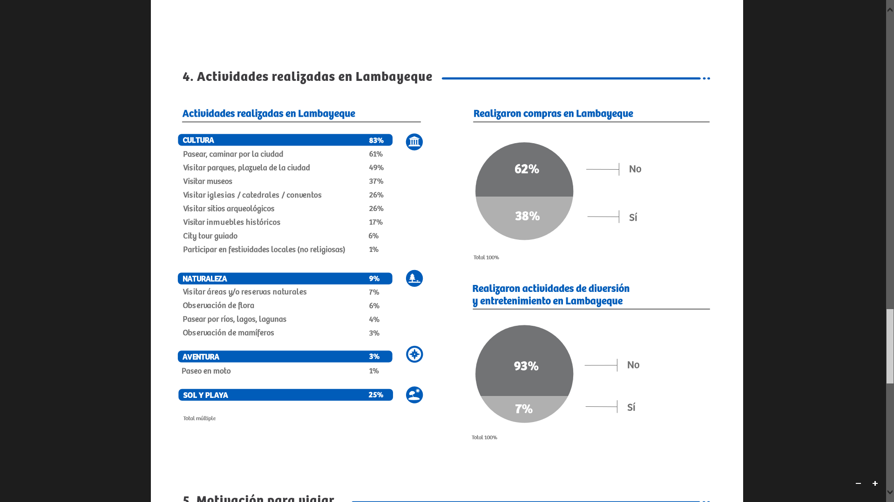
Según Promperu (2016). En la región Lambayeque la demanda de turistas según a sus actividades realizadas. El turismo cultural se ubica como primera opción con un 83% realizando, visitas a museos, iglesias, parques de la ciudad, sitios arqueológicos entre otras actividades, sin embargo, existe la demanda de turistas que optan por el turismo ecológico o ecoturismo en la región Lambayeque con un porcentaje de 9 %. Aprovechando la predisposición de los turistas que realizan actividades en espacios naturales, podemos diversificar el turismo ecológico o ecoturismo en la región Lambayeque.

Fuente: Promperu (2016)

Fuente: Promperu (2016)

4.3 Otros servicios relevantes.

Servicio | Posee | No posee | Cantidad
Alimentación
Hospedaje
Guías de turismo
Transporte turístico
Farmacias
Hospitales
Cuerpo policiaco
Estacionamiento
Cambio de moneda
Agencias de viajes
Información turística

Fuente: Verificación servicio en existencia. Boullon (1999)

SEGMENTACIÓN DEL MERCADO

5.1 Mercado
- Personas solas o acompañadas.
- Grupos de amigos.
- Grupos de empresas.
- Familias.
- Deportistas.
- Turistas Nacionales y Extranjeros.
- Escolares

5.2 Segmento
- Por edad: mercado de personas en formación (20 a 25 años), mercado de personas formadas (26 a 60 años)
- Por ingresos
- Por nacionalidad
El cliente objetivo serán segmentos de familias, quienes tienen capacidad de gasto y desean relajarse, salir de la rutina, pasar buenos momentos con su familia.
Asimismo, el segmento será estudiantes universitarios, escolares que quieran conocer los recursos naturales existente en Lambayeque y personas que realizan deportes de aventura y encontrarse más con la naturaleza.

ITINERARIO
La presente propuesta busca vincular los atractivos turísticos de las localidades incluidas, así como aquella parte de las comunidades dedicadas al turismo. Dado que la mayor parte del paisaje, atractivos y actividades se desarrollarán en Moyán, Palacio y Olos.
Recorrido
Según la variedad de servicios que ofrecen las comunidades atractivas, y teniendo en cuenta el orden planteado del diseño de la ruta en el gráfico, el recorrido sugerido es el siguiente: 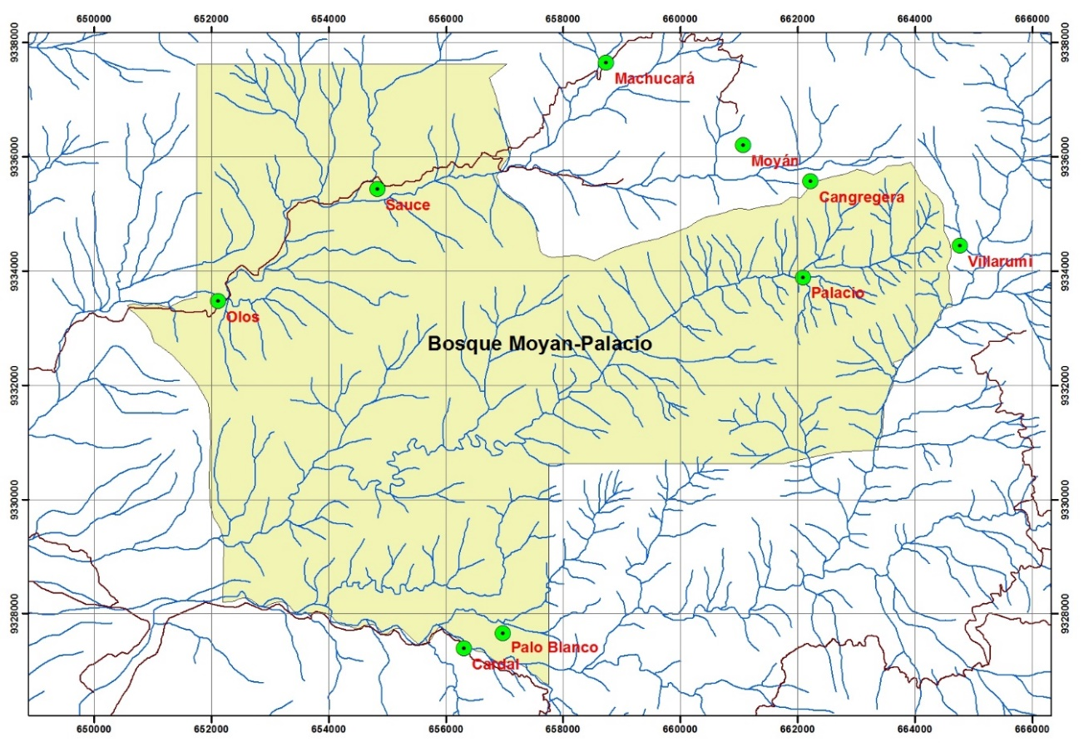
Fuente: Área de conservación Regional comunal Bosques de Moyan – Palacios. GORE Lambayeque. (2009). Expediente técnico de establecimiento

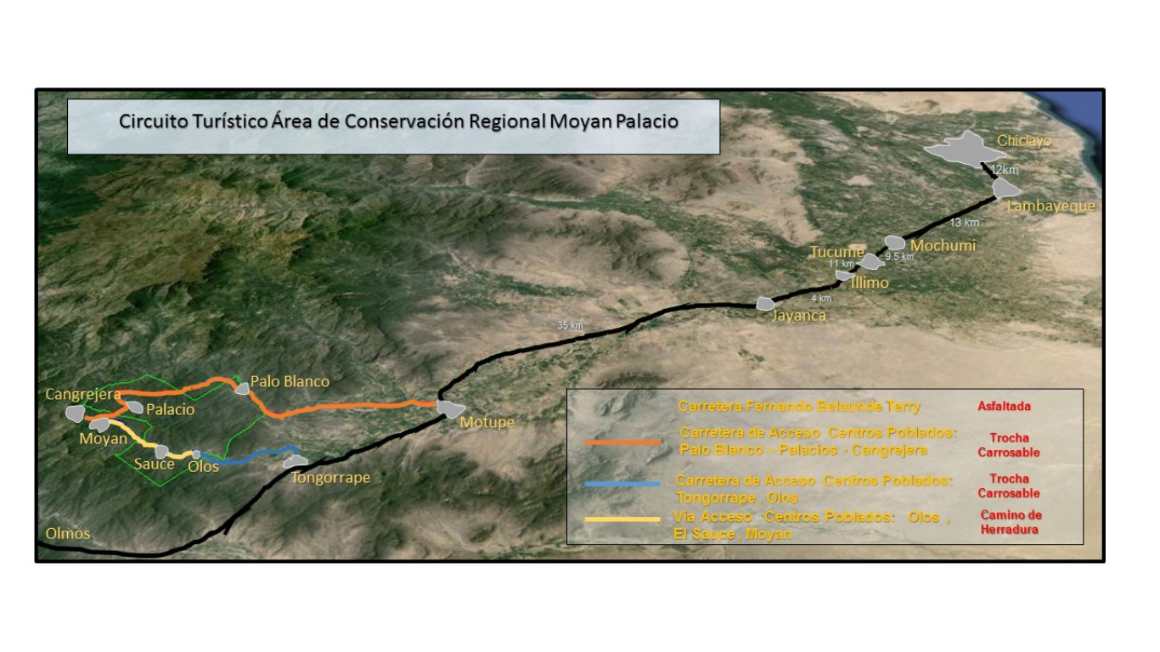

Fuente: Elaboracion propia

Full Day: Aventura en Moyán - Palacio
7:00 a.m. Inicia en el punto de concentración en el distrito de Chiclayo, partiendo a Palo Blanco – Motupe.
9:45 a.m. Hasta llegar Palo Blanco, se tomará el desayuno y se inicia la caminata al distrito de Palacio, que durará máximo 1 hora, donde se podrá realizar la siguiente actividad turística: Conversatorio de las prácticas ancestrales efectuadas en la siembra de cultivos representativos de la zona.
10:45 a.m. Se podrá visitar el Centro de interpretación, en donde los turistas podrán apreciar la evolución del ACR Moyán –Palacio, actividad que durará más de 1 hora como máximo.
11:30 a.m. Partimos al caserío Moyán a (2:30 hrs. Caminata), lugar en él se realizarán las siguientes actividades: Avistamiento de aves y paisajes, teniendo como principal atractivo la Pava Aliblanca, ave endémica en peligro de extinción, Fotografía
01:30 p.m. En Moyán se almuerza, en la casa del José López Leonardo
02:30 p.m. A 7 Km, se encuentra Sauce lugar al que se llegará a través de una actividad de ciclismo, realizada en un aproximado de 2 hrs. En este lugar se presentan las siguientes actividades:
Visita a la ruta del café, (ubicada en el trayecto de Moyán - Sauce, en carretera). Observación de flora y fauna, de todas las especies endémicas de dicho lugar, Reforestación de especies en peligro de extinción propias de la zona, actividad que durará como máximo 2 hr.
04:00 p.m. Terminado con el recorrido 3 km (1:30 hrs.) después de Sauce se llegará a Olos, ultimo distrito de la ruta, aquí se podrá realizar una visita a la Producción de Miel de Abeja, en el trayecto Sauce - Olos teniendo como máximo 1 hr., de duración en dicha actividad. Los productores enseñarán a los turistas como se produce la miel de abeja y su elaboración, asimismo, se concederán los insumos necesarios para efectuar su preparación en conjunto.
05:30 p.m. Se llegará al caserío de Olos, en este caserío se descansará en la casa del señor Guillermo Leonardo,
6:00 p.m. Finalmente, después de dialogar acerca de las costumbres oriundas del distrito de Cañarís, en el curso de 6.5 Km (45 min) se llegará al distrito de Tongorrape, lugar del que se iniciará el retorno a la ciudad de Chiclayo.
8:00 p.m. Llegada a Chiclayo.

  - Costos:
COSTOS (PARA UNA PERSONA)
ALIMENTACION  Almuerzos - cena | S/ 15.00
TRANSPORTE  Chiclayo a Palo blanco (Combi)  Moyán - Sauce (caballos)  Olos –Chiclayo (Combi) | S/15.00  S/ 10.00  S/15.00
ENTRADA | S/10.00
GUIADO | S/10.00
OTROS GASTOS | S/ 15.00
SUB –TOTAL | S/90.00
10% UTILIDAD + IGV | S/9.00 + 16.20
TOTAL | S/115.20
Fuente: elaboración propia

COSTOS (PARA UN GRUPO DE 10 - 15)

ALIMENTACION  Almuerzo - cena | S/ 20.00
TRANSPORTE (minivan) | S/ 12.00
ENTRADA | S/ 15.00
GUIADO | S/ 5.00
ANIMACIÓN TURÍSTICA | S/ 5.00
BREAK | S/ 3.00
SUB -TOTAL | S/60.00
10% UTILIDAD + IGV | S/ 6.00 + s/10.80
TOTAL | S/76.80

Fuente: elaboración propia

RECOMENDACIONES:
- Zapatillas adecuadas para trekking y escalar
- Ropa ligera
- Accesorios personales
- Protector solar, repelente contra insectos.
- Gafas para sol y gorras
- Cámara fotográfica y /o filmadora

BENEFICIARIOS DIRECTOS
La poblacion de los caserios de Moyan, Palacio y Olos a lo largo de la ruta, son los beneficiarios directos los cuales presentan la predisposición de participar en nuevas oportunidades de negocio, que genera puestos de trabajo y mejora la calidad de vida del poblador. Las oportunidades de servicio turísticos son:

7.1 Transporte turístico
Los únicos servicios de transporte son las combis que están ubicados en José Leonardo Ortiz, la salida de estas combis hacia Motupe son a las primeras horas del día con los profesores, agricultores y personal de Centros de Salud, habitualmente el transporte siempre está saturado por pasajero.
Por otro lado, Mejorando las vías de acceso también podría mejorar el servicio de transporte público, de manera que estimule la demanda de turistas por visitas

7.2 Alimentación
En los caseríos de Moyán, Palacio y Olos se cuenta con mujeres que trabajan en comedores populares y vaso de leche, y ocasionalmente prestan servicios a diversas instituciones cuando se han realizado eventos de capacitación. Asimismo, elaboran productos como miel de abeja, algarrobina y se dedican a la crianza de animales como aves de corral, carne de caprino y ovino, en cuanto a frutas y verduras que se cosecha en la zona, son vendidas en la ciudad de Motupe.

7.3 Guiado
Este es un servicio que se constituye como una gran alternativa de generar puesto de trabajo permanente gracias a las capacidades innatas de los pobladores y pobladoras de los Caseríos que viven en contacto con sus bosques y se dedican al pastoreo y recolección de leña, con lo que desarrollan en muchos casos habilidades para reconocer los trinos de las aves, y para orientarse en el bosque, conocen las plantas y sus usos, pudiendo explicar y compartir con turistas y visitantes el valor del bosque para ellos.

PROPUESTA DE DIFUSIÓN
Para la difusión de la ruta turística es necesario determinar un logotipo promocional a partir del nombre planteado, el cual llevará el nombre de ruta ecoturística Kañaris, teniendo como slogan reconcíliate con la naturaleza y déjate atrapar por tus encantos, cabe señalar que se debe promocionar la fauna del lugar por lo que es bueno resaltar la existencia del ave nativa conocida como Pava aliblanca, la cual se encuentra en peligro de extinción y alberga los bosques de Kañaris, por lo que es vista en dichas zonas, además del oso de anteojos.

8.1 Denominación de la ruta:
Con la finalidad de poder tomar en cuenta una ruta de las comunidades de Moyán, Palacio y Olos, la denominación de nuestra Ruta Ecoturística “Kañaris, Reconcíliate con la naturaleza y déjate atrapar por sus encantos” Este nombre hará alusión a un punto importante de la región Lambayeque
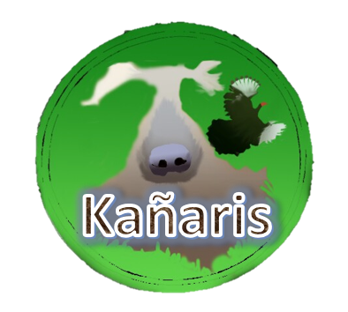

Elaboración Propia

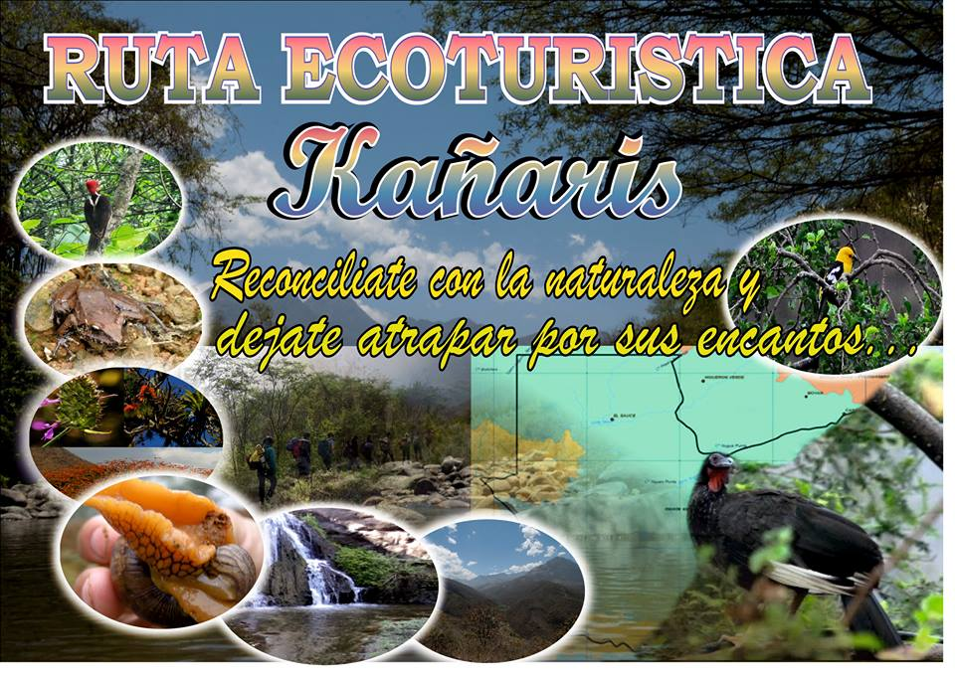
Logo promocional de la ruta ecoturística.
Elaboración Propia

9. SEÑALIZACION:
Mincetur (2016). Sostiene que es el Sistema de información mediante vallas, ubicadas en lugares estratégicos que permite la identificación de atractivos y bienes de interés turístico. Para tal fin, la Organización Mundial del Turismo ha establecido y recomendado una simbología y las características básicas de diseño, de tal manera que puedan ser reconocidos por los turistas.
Para esta investigación se ha tomado en cuenta la implementación de señalización turística, en el trayecto Moyán, Palacio y Olos; considerando los 5 conceptos de señalización que lo estipula el Manual de señalización turística del Perú, y que servirá para implementar el proyecto ecoturístico y tener el adecuado manejo de las señaléticas que se deberán implementarse en el trascurso del proyecto.

9.1 Señales de Bienvenida
Mincetur (2016). Estas señales es el primer contacto que tiene el turista de modo visual en el área de estudio, el cual brinda información del espacio turístico y detalla el principio y final de la ruta ecoturística. En esta investigación se tomará en cuenta esta modelo panales, debido que el Manual de señalización turística del Perú, así lo estipula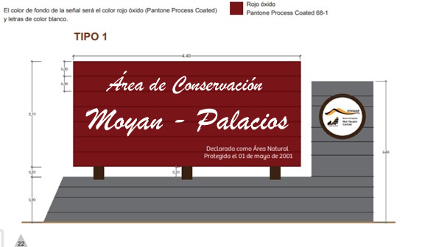

9.2 Señales Informativas de Orientación
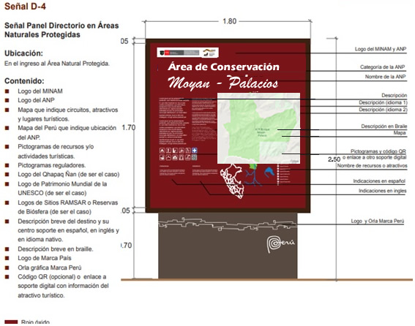
Mincetur (2016). Estas señaléticas nos muestran destinos e indican recorridos o rutas turísticas y constituyen el sistema circulatorio del programa de señalización ya que proporcionan la información clave que necesita el visitante en movimiento para insertarse en la ruta turística

9.3 Señales de interpretación
Mincetur (2016). Brinda información sobre el recurso turístico, costumbre naturaleza, flora y fauna entre otros aspectos importantes para el visitante. Esta información ayudará al visitante a orientarse en el recorrido.

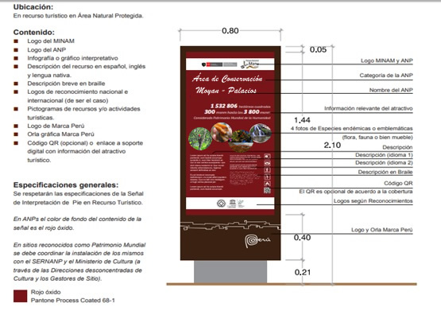

9.4 Señales de regulación o advertencia
Mincetur (2016). Se detallan las actividades que se deben realizar y las actividades que no se deben realizar en cada recurso turístico. Pueden ser señales simples o un conjunto de pautas que debe desempeñar el visitante al ingresar al atractivo turístico.

.

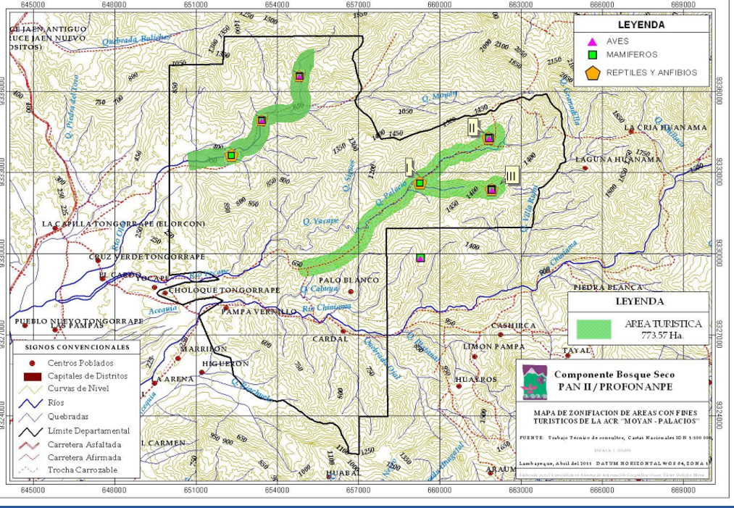

ElaboraciónPropia

10. ANÁLISIS FODA:
Fortalezas:
- Las comunidades presentan gran potencial turístico, contando con recursos y rutas.
- Cuentan recursos aprovechables además de una cultura atractiva hacia los turistas.
- Gran parte de la población domina el castellano
- La mayor parte de los pobladores presentan una predisposición hacia un buen trato con los visitantes.
Debilidades:
- No existe mucha información turística
- Existe dificultad en cuanto al manejo de idiomas extranjeros.
- Existencia de pobreza.
- Escases de personal turístico.
Amenazas:
- Escasez de servicio de transporte.
- Conflictos sociales
- Vulnerabilidad frente a desastres naturales
- Accesibilidad a los centros poblados.

Oportunidades:
- Incremento de los visitantes
- Campañas de promoción por parte de instituciones sin fines de lucro e instituciones estatales
- Respaldo de la municipalidad de Kañaris
- Inversión pública y privada en el sector turísmo

Factores Internos  Factores externos | Fortalezas  Las comunidades presentan gran potencial turístico, contando con recursos y rutas.  Cuentan recursos aprovechables además de una cultura atractiva hacia los turistas.  Gran parte de la población domina el castellano  La mayor parte de los pobladores presentan una predisposición hacia un buen trato con los visitantes. | Debilidades  No existe mucha información turística  Existe dificultad en cuanto al manejo de idiomas extranjeros.  Existencia de pobreza.  Escasez de personal turístico.
Oportunidades:  Incremento de los visitantes  Campañas de promoción por parte de instituciones sin fines de lucro e instituciones estatales  Respaldo de la Instituciones regionales.  Inversión pública y privada en el sector turismo | FO  Aprovechamiento del gran potencial brindado nuevos puestos de trabajo  Teniendo una cultura atractiva con recursos adecuados, se podrá promover mediante campañas.  Mediante el respaldo de las instituciones regionales se podrá capacitar a la población a manejar idiomas.  Se aprovechará la inversión pública y privada ya que la población muestra predisposición para acoger visitantes | DO  Se deberá brindar mayor información sobre los atractivos de las comunidades por el incremento de los turistas  Las instituciones deberán apoyar a las comunidades con la finalidad de poder dominar idiomas extranjeros  Las instituciones regionales, en el especial el gobierno regional deben coordinar con las comunidades con el fin impulsar nuevas alternativas económicas a los pobladores.  La inversión pública y privada debe contemplar, personal turístico para reforzar la actividad.
Amenazas  Escasez de servicio de transporte.  Conflictos sociales  Vulnerabilidad frente a desastres naturales  Accesibilidad a los centros poblados. | FA  Los servicios de transporte deben enfocarse en las comunidades por el gran potencial que poseen  Se deben dejar de lado todo conflicto social, aprovechando los recursos que ofrecen las comunidades  Se debe aprovechar el manejo del idioma castellano con el fin de poder gestionar apoyos en o medidas de contingencia en caso de algún desastre natural.  La accesibilidad no debe ser un problema ya que la población de las comunidades muestran predisposición de acoger a los visitantes. | DA  Los servicios de transporte deberán brindar información turística.  Los conflictos sociales de las comunidades no deben afectar al desarrollo de nuevas capacidades dentro de la comunidad.  Los desastres naturales ya no deben ser un causante de pobreza ya que con la coordinación y la capacitación suficiente, las comunidades podrán afrontar cualquier crisis.  El personal turístico deberá ser una herramienta para aperturar nuevos destinos y brindar mayor acceso a dichas comunidades.

ESTRATEGIAS DE INTEGRACIÓN DE LA COMUNIDAD RECEPTORA
Edna Rozo (2002). Las comunidades que no están preparadas para la actividad ecoturística, deben promover gradualmente, garantizando el apoyo al conocimiento y rescate de los valores culturales y naturales e impulsando acciones que den tiempo para su asimilación y compresión, incorporándolas a las actividades económicas y socio-ambientales.
En la presente investigación se cree conveniente que para un adecuado manejo en la implementación de un proyecto ecoturístico en Moyán, Palacio y Olos se debe integrar a las comunidades aledañas del Área de estudio. El proceso de integración tiene por objetivo que las comunidades tengan el conocimiento a través de talles y/o capaciones, sobre la importancia de la conservación y preservación de sus recursos naturales y culturales, así como la participación en actividades ecoturísticas, para el desarrollo socioeconómico ambiental de su comunidad.
Existen comunidades que no presentan estructuras para realizar un proyecto ecoturístico. En este caso se puede apoyar las propuestas en instituciones públicas y/o privadas, para que estas comunidades sean los beneficiarios directo y tengan un vínculo con las instituciones privadas, las comunidades se deben capacitarse en cuanto a sus derechos y prácticas de negocio.
Se debe formar comité de gestión cuyos integrantes son: por una institución privada, ONG, s, instituciones públicas, para certificar que se respeten los acuerdos y se cumplan en favor de la comunidad.

11.1 Programas de las actividades de capacitación
OBJETIVO
Desarrollar programas de capacitación y sensibilización turística enfocado a las autoridades municipales, comunales y autores claves en coordinación con la municipalidad distrital, con la finalidad de obtener un proyecto ecoturístico efectivo.
PROGRAMA
Programa de Capacitación y Sensibilización Turística para autoridades municipales, comunales y autores claves.
PROGRAMA | OBJETIVO | PLAZO
P.1 Capacitación en Sensibilización para las autoridades del Municipio de Kañaris.  Descripción:  Este programa se realizará a través del Manual de conciencia turística | O.1. Capacitar y Sensibilizar a autoridades municipales, comunales y autores claves, sobre la importancia y los beneficios de la actividad turística, impulsar la participación de las autoridades y promover la actividad turística como una alternativa en generación de empleo y mejor calidad de vida de la población. Por ello, se expondrá la siguiente temática:  Turismo  Demanda de recursos turísticos.  Oferta de recursos turísticos  Impacto de proyectos ecoturísticos | Corto plazo
P2. Capacitación para formar Orientadores turísticos.  Descripción:  El programa se desarrollará a través del Manual de Buenas Prácticas para turismo sostenible, que contienen temas específicos los cuales están desarrollados en cartillas educativas y didácticas  P.3 Capacitación en Servicios de Hospedaje y Alimentación  Descripción:  La capacitación se desarrollará en base a los manuales de:  - Manual de buenas prácticas  de gestión de servicios para  Alojamientos en zonas rurales  - Manual de buenas prácticas de Manipulación de alimentos para restaurantes y servicios afines | O.2. Facilitar temas básicos y prácticas a través de manuales el cual contribuya a la formación de recursos humanos en orientadores turísticos locales. Destacando la siguiente temática:  Generalidades del turismo  El rol desempeñado por el orientador turístico  Desarrollo de actividades ecoturísticas  Expectativa de los turistas  Excelencia del servicio al turista  Liderazgo ejercido por el orientador turístico  O.3. Formar personal capacitado en el área de hospedaje y manipulación de alimentos, para brindar un servicio de calidad a los turistas, factor que también ayudara al desarrollo económico de la población.  La temática involucrada en Servicios de Hospedaje y Alimentación, corresponde a:  Gestión del servicio turístico  Reserva de hospedaje como recepción del turista.  Oferta alimentaria.  Mantenimiento de las instalaciones del hospedaje.  Seguridad transmitida al cliente turístico.  Calidad como herramienta que optimiza el servicio turístico. | Corto plazo  Corto plazo
P.4. Capacitación en Primeros Auxilios.  Descripción:  Se desarrolla la capacitación en sobre conceptos básico de salud y seguridad | O.4. Formar personal capacitado brindar los primeros auxilios en caso de peligro, así garantizar la seguridad y salud de los turistas.  Por ello, se optará por exponer la siguiente temática:  Reglas de actuación en el proceso de primeros auxilios.  Identificar los signos vitales y modalidades de reanimación  Prácticas médicas frente a una obstrucción aérea provocada por ahogamiento, atragantamiento, entre otros.  Métodos o técnicas de traslado de heridos  Tratamiento de lesiones | Corto plazo
Fuente: Elaboración propia.

PRESUPUESTO DE LA RUTA
En la siguiente tabla se detalla los siguientes rubros a tomar en cuenta para la implementación de una ruta ecoturística.
Descripción | Costo unitario | Cantidad | Costo general
Equipo técnico
Profesional en Turismo | s/. 4000.00 | 1 | s/. 4000.00
Profesional en gestión ambiental | s/. 4000.00 | 1 | s/. 4000.00
Geógrafo | s/.1500.00 | 1 | s/. 1500.00
Capacitación a la población | s/. 1300.00 | 4 | s/. 5200.00
Gastos en señalética
Construcción de paneles de bienvenida | s/. 400.00 | 2 | s/.800.00
Construcción de paneles de información de orientación | s/. 400.00 | 2 | s/.800.00
Construcción de paneles de directorio | s/. 250.00 | 6 | s/.1500.00
Construcción de paneles de señales de interpretación | s./ 400.00 | 2 | s/.800.00
Señales de advertencia | s./ 400.00 | 2 | s/.800.00
Instalación de señalización a lo largo de la ruta (Mano de obra y la instalación de señalización mediana y grande) | S/ 500.00 | 7 | S/. 3500.00
pictograma | s/. 250.00 | 6 | s/.1500.00
Bicicletas | s/ 500.00 | 5 | s/.2500.00
Alquiler de GPS. | s/. 150.00 | 3 | s/.450.00
Capacitaciones | s/. 1600.00 | 5 | s/. 8000.00
Movilización
Transporte | s/. 50.00 | s/. 30 | s/. 1500.00
Alimentación | s/. 50.00 | s/. 30 | s/ 1500.00
Diseño de Marca y Promoción
Diseño de logotipo | s/. 50.00 | s/.1 | s/. 50.00
Diseño de dípticos | s/.50.00 | s/.1 | s/.50.00
Diseño página web | s/.100.00 | s/.1 | s/.100.00
Material de trabajo de campo
Papel | s/. 15.00 | s/.1 | s/.15.00
Libreta | s/. 5.00 | s/.1 | s/. 5.00
Lápiz portaminas | s/. 5.00 | s/.1 | s/. 5.00
Costo total |  |  | s/. 38575.00
Fuente: Elaboración propia

FINANCIAMIENTO
El costo de implementar adecuadamente la ruta S/ s/. 38575.00 nuevos soles la propuesta de esta investigación será financiada por el GORE – Lambayeque, así como instituciones privadas como Naturaleza y Cultura Internacional - NCI, sin embargo, existe la posibilidad de que en la caseta de entrada se pueda poner a la venta sourvenirs y brindar servicios de restauración, artesanía y actividades turísticas que permitan solventar, el mantenimiento y mejora del tramo de la ruta,

RESULTADOS
Para poder responder a los objetivos planteados éstos fueron presentados por el desarrollo de cada ítem, mismo que se muestra a continuación:
Objetivo: Identificar las condiciones socio-económico ambientales de la población de los centros poblados Moyán, Palacio y Olos del distrito de Kañaris.
De acuerdo a lo analizado para responder al objetivo se presenta de la siguiente manera:
Tabla 1. Lugar de residencia
Escala | Porcentaje | Frecuencia
Moyan | 31% | 50
Palacio | 13% | 22
Olos | 56% | 91
Total | 100% | 163
Fuente: Encuesta aplicada
Elaboración propia

Figura 5: Lugar de residencia
Fuente: Encuesta aplicada
Elaboración propia

Interpretación: De acuerdo a los resultados presentados tal y como se presenta en la tabla y figura anterior del total de encuestados el 56%, reside en Olos, el 31% en Moyan y el 13% en Palacio.
Tabla 2. Ingreso familiar
Escala | Porcentaje | frecuencia
Menor a 500 soles | 89% | 145
Entre 500 y 1000 soles | 11% | 18
Mayor a 1000 | 0% | 0
Total | 100% | 163
Fuente: Encuesta aplicada
Elaboración propia
Figura 6: Ingreso familiar
Fuente: Encuesta aplicada
Elaboración propia

Interpretación: De acuerdo a los resultados presentados tal y como se presenta en la tabla y figura anterior del total de encuestados el 89%, presenta un ingreso familiar mensual menor a 500 nuevos soles, mientras que el 11%, posee un ingreso familiar mensual entre 500 a 1000 nuevos soles, derivando que la zona en estudio necesita reactivar sus actividades económicas mediante el aprovechamiento óptimo de sus potencialidades para mejorar el dinamismo socioeconómico de la comunidad de Cañarís.

Tabla 3. Material de la vivienda
Escala | Porcentaje | frecuencia
Adobe y quincha | 100% | 163
Ladrillo y cemento | 0% | 0
Otros | 0% | 0
Total | 100% | 163
Fuente: Encuesta aplicada
Elaboración propia

Figura 7: Material de la vivienda
Fuente: Encuesta aplicada
Elaboración propia

Interpretación: De acuerdo a los resultados presentados tal y como se presenta en la tabla y figura anterior del total de encuestados el 100%, cuentan con viviendas que presentan material de construcción de adobe y quincha, mientras que ningunos de los encuestados poseen viviendas con material noble ni otros materiales, situación que refleja las condiciones paupérrimas del distrito de Cañarís, ameritando aprovechar de forma sostenible sus recursos turísticos como naturales, a fin de incrementar los beneficios económicos de la comunidad por medio del fomento de la cultura como preservación de los vestigios naturales oriundos de la zona.
Tabla 4. Estructura de la vivienda.
Escala | Porcentaje | frecuencia
Primer piso | 100% | 163
Segundo piso | 0% | 0
Tercer piso | 0% | 0
Total | 100% | 163
Fuente: Encuesta aplicada
Elaboración propia

Figura 8: Estructura de la vivienda
Fuente: Encuesta aplicada
Elaboración propia

Interpretación: De acuerdo a los resultados presentados tal y como se presenta en la tabla y figura anterior del total de encuestados el 100%, de los encuestados cuentan con una vivienda de primer piso, puesto que, la mayoría de pobladores se encuentran habitando dentro de condiciones económicas precarias, cuyos recursos son destinados a la adquisición de bienes básicos.

Tabla 5. Servicio de agua en la vivienda
 |  | Frecuencia | Porcentaje | Porcentaje válido | Porcentaje acumulado
Válidos | CASI NUNCA | 73 | 44,8 | 44,8 | 44,8
 | CASI SIEMPRE | 83 | 50,9 | 50,9 | 95,7
 | NUNCA | 7 | 4,3 | 4,3 | 100,0
 | Total | 163 | 100,0 | 100,0
Fuente: Encuesta aplicada
Elaboración propia

Figura 9: Servicio de agua en la vivienda
Fuente: Encuesta aplicada
Elaboración propia

Interpretación: De acuerdo a los resultados presentados tal y como se presenta en la tabla y figura anterior del total de encuestados el 50.9%, de los encuestados presentan servicio de agua a domicilio mientras que el 44.8% no cuentan con el acceso a la prestación de este servicio básico, infiriendo que el distrito necesita implementar estrategias que coadyuven al reducir los niveles de pobreza que actualmente persisten en la zona, incorporando proyectos factibles orientados al progreso continuo del distrito.

Tabla 6. Servicio de Alcantarillado
 |  | Frecuencia | Porcentaje | Porcentaje válido | Porcentaje acumulado
Válidos | CASI NUNCA | 157 | 96,3 | 96,3 | 96,3
 | NUNCA | 6 | 3,7 | 3,7 | 100,0
 | Total | 163 | 100,0 | 100,0
Fuente: Encuesta aplicada
Elaboración propia

Figura 10: Servicio de alcantarillado.
Fuente: Encuesta aplicada
Elaboración propia

Interpretación: De acuerdo a los resultados presentados tal y como se presenta en la tabla y figura anterior del total de encuestados el 100%, no cuenta con el acceso al servicio de drenaje de aguas residuales por falta de construcción de canales que mediante sistemas de tuberías o alcantarillado canalicen los fluidos para su respectivos tratamientos, constituyendo una dificultad en el acceso de agua potable para cada familia, que no permite suplir plenamente sus necesidades principales e incidiendo en afecciones a la salud y medio ambiente.

Tabla 7. Servicio eléctrico a domicilio.
 |  | Frecuencia | Porcentaje | Porcentaje válido | Porcentaje acumulado
Válidos | CASI NUNCA | 34 | 20,9 | 20,9 | 20,9
 | CASI SIEMPRE | 126 | 77,3 | 77,3 | 98,2
 | SIEMPRE | 3 | 1,8 | 1,8 | 100,0
 | Total | 163 | 100,0 | 100,0
Fuente: Encuesta aplicada
Elaboración propia

Figura 11: Servicio de alcantarillado.
Fuente: Encuesta aplicada
Elaboración propia

Interpretación: De acuerdo a los resultados presentados tal y como se presenta en la tabla y figura anterior del total de encuestados el 79.1%, cuentan con un servicio eléctrico a domicilio, mientras que el 20.9% no cuenta con ese servicio, indicando la necesidad del involucramiento mayor del Estado, sociedad civil y ciudadanía para trabajar conjuntamente en el desarrollo de actividades que dinamicen la economía de la comunidad, encaminando a su progreso sostenible.

 |  | Frecuencia | Porcentaje | Porcentaje válido | Porcentaje acumulado
Válidos | CASI NUNCA | 10 | 6,1 | 6,1 | 6,1
 | CASI SIEMPRE | 144 | 88,3 | 88,3 | 94,5
 | SIEMPRE | 9 | 5,5 | 5,5 | 100,0
 | Total | 163 | 100,0 | 100,0
Tabla 8. Valoración por los vestigios naturales y culturales del lugar
Fuente: Encuesta aplicada
Elaboración propia

Figura 12: Valoración por los vestigios naturales y culturales del lugar.
Fuente: Encuesta aplicada
Elaboración propia

Interpretación: De acuerdo a los resultados presentados tal y como se presenta en la tabla y figura anterior del total de encuestados el 93.8%, manifiestan que valoran los diferentes patrimonios naturales como culturales oriundos de su localidad, lo cual reflejan mediante su identificación y su practicidad de valores, constituyendo una ventaja en la implementación de proyectos eco turísticos que capturen el interés de una mayor demanda de visitantes deseosos por conocer las bondades ofrecidas por el distrito.

Tabla 9. Fomento de actividades como ferias, concursos, capacitaciones, etc., que coadyuven a rescatar y revalorizar nuestro legado cultural.
 |  | Frecuencia | Porcentaje | Porcentaje válido | Porcentaje acumulado
Válidos | CASI NUNCA | 7 | 4,3 | 4,3 | 4,3
 | CASI SIEMPRE | 151 | 92,6 | 92,6 | 96,9
 | SIEMPRE | 5 | 3,1 | 3,1 | 100,0
 | Total | 163 | 100,0 | 100,0
Fuente: Encuesta aplicada
Elaboración propia

Figura 13: Fomento de actividades que coadyuven a rescatar y revalorizar nuestro legado cultural.
Fuente: Encuesta aplicada
Elaboración propia

Interpretación: De acuerdo a los resultados presentados tal y como se presenta en la tabla y figura anterior del total de encuestados el 95.7%, afirman que Cañarís, es una comunidad que realiza una serie de eventos que promueven el rescate del legado cultural que concierne a costumbres y tradiciones ancestrales mediante el desarrollo de ferias, concursos, capacitaciones, entre otros, que propician un escenario de continuidad a generaciones próximas.

Tabla 10. Existencia de invasiones fortuitas en áreas caracterizadas por su gran valor histórico y/o preservación de extintos seres bióticos
INVASIONESENÀREASCULTURALES
 |  | Frecuencia | Porcentaje | Porcentaje válido | Porcentaje acumulado
Válidos | A VECES | 19 | 11,7 | 11,7 | 11,7
 | CASI NUNCA | 144 | 88,3 | 88,3 | 100,0
 | Total | 163 | 100,0 | 100,0
Fuente: Encuesta aplicada
Elaboración propia

Figura 14: Existencia de Invasiones fortuitas en áreas caracterizadas por su gran valor histórico y/o preservación de extintos seres bióticos
Fuente: Encuesta aplicada
Elaboración propia

Interpretación: De acuerdo a los resultados presentados tal y como se presenta en la tabla y figura anterior del total de encuestados el 88.3%, considera que los pobladores casi nunca proceden a invadir casualmente en áreas que forman parte de un vasto valor histórico contrarrestando conflictos por la tenencia de terrenos que alberga una variedad de seres bióticos que incluye a especies en peligro de extinción, mientras que el 11.7% afirma que en determinadas oportunidades se evidencia invasiones a vestigios históricos, escenario que indica el respeto de la comunidad por los legados culturales como patrimonios naturales que propicia su continuidad sostenible.

Tabla 11. La municipalidad del distrito ofrece capacitaciones periódicas que promueven la identidad con la cultura.
 |  | Frecuencia | Porcentaje | Porcentaje válido | Porcentaje acumulado
Válidos | CASI NUNCA | 17 | 10,4 | 10,4 | 10,4
 | CASI SIEMPRE | 125 | 76,7 | 76,7 | 87,1
 | SIEMPRE | 21 | 12,9 | 12,9 | 100,0
 | Total | 163 | 100,0 | 100,0
Fuente: Encuesta aplicada
Elaboración propia

Figura 15: La municipalidad del distrito ofrece capacitaciones periódicas que promueven la identidad con la cultura
Fuente: Encuesta aplicada
Elaboración propia

Interpretación: De acuerdo a los resultados presentados tal y como se presenta en la tabla y figura anterior del total de encuestados el 89.6%, considera que se ejecutan capacitaciones y talleres concernientes a puesta en marcha de prácticas ancestrales, involucrando la difusión del idioma quechua que constituye una ventaja de sostenibilidad cultural frente a otras culturas que se encuentran en proceso de extinción.

Tabla 12. Orientación por la difusión transparente de las prácticas ancestrales
 |  | Frecuencia | Porcentaje | Porcentaje válido | Porcentaje acumulado
Válidos | CASI NUNCA | 28 | 17,2 | 17,2 | 17,2
 | CASI SIEMPRE | 124 | 76,1 | 76,1 | 93,3
 | SIEMPRE | 11 | 6,7 | 6,7 | 100,0
 | Total | 163 | 100,0 | 100,0
Fuente: Encuesta aplicada
Elaboración propia

Figura 16: Orientación por la difusión transparente de las prácticas ancestrales.
Fuente: Encuesta aplicada
Elaboración propia

Interpretación: De acuerdo a los resultados presentados tal y como se presenta en la tabla y figura anterior del total de encuestados el 82.8%, considera que los pobladores ofrecen una orientación verídica, concisa y coherente respecto a los hallazgos culturales a los visitantes, mientras que el 17.2%, afirma que no se promociona correctamente las técnicas ancestrales; infiriendo la disposición de la comunidad en difundir diferentes prácticas, hábitos o costumbres a los turistas, fomentando la preservación de los vestigios naturales característicos de la zona.

Tabla 13. La cultura perteneciente a su localidad es atractiva para los que practican turismo ecológico
TURISMO ECOLÒGICO
 |  | Frecuencia | Porcentaje | Porcentaje válido | Porcentaje acumulado
Válidos | CASI NUNCA | 17 | 10,4 | 10,4 | 10,4
 | CASI SIEMPRE | 123 | 75,5 | 75,5 | 85,9
 | SIEMPRE | 23 | 14,1 | 14,1 | 100,0
 | Total | 163 | 100,0 | 100,0
Fuente: Encuesta aplicada
Elaboración propia

Figura 17: La cultura perteneciente a su localidad es atractiva para los que practican turismo ecológico.
Fuente: Encuesta aplicada
Elaboración propia

Interpretación: De acuerdo a los resultados presentados tal y como se presenta en la tabla y figura anterior del total de encuestados el 89.6%, manifiesta que su cultura innata es única e irreparable, considerando acciones que mitiguen la creciente contaminación, elementos que atraen a los individuos que practican turismo ecológico, situación que indica la presencia de una cultura enriquecida orientada al fomento de la preservación de diferentes especies, especialmente seres en peligro de extinción, lo cual, conforma un atractivo para los visitantes ambientalistas.

Tabla 14. La población de su localidad presenta una cultura de cordialidad frente al turismo
 |  | Frecuencia | Porcentaje | Porcentaje válido | Porcentaje acumulado
Válidos | CASI NUNCA | 16 | 9,8 | 9,8 | 9,8
 | CASI SIEMPRE | 115 | 70,6 | 70,6 | 80,4
 | NUNCA | 6 | 3,7 | 3,7 | 84,0
 | SIEMPRE | 26 | 16,0 | 16,0 | 100,0
 | Total | 163 | 100,0 | 100,0
Fuente: Encuesta aplicada
Elaboración propia

Figura 18: La población de su localidad presenta una cultura de cordialidad frente al turismo
Fuente: Encuesta aplicada
Elaboración propia

Interpretación: De acuerdo a los resultados presentados tal y como se presenta en la tabla y figura anterior del total de encuestados el 86.6%, considera que la cultura que presenta la localidad es cordial frente al turista, mientras que el 13.5%, manifiesta que la cultura perteneciente a la zona no posee diversas potencialidades para desarrollar variedad de actividades turísticas que conlleven a la satisfacción del turista; porcentaje que señala la necesidad de incorporar un programa de capacitaciones que involucre a la población, con el propósito de dilucidar las implicancias del turismo en el progreso socioeconómico de la comunidad.

Tabla 15. Entre sus actividades económicas que realiza se encuentra:
Escala | Porcentaje | frecuencia
Actividades agrícolas o agropecuarias | 100% | 163
Actividades comerciales | 0% | 0
Ambos | 0% | 0
Otras actividades | 0% | 0
total | 100% | 163
Fuente: Encuesta aplicada
Elaboración propia

Figura 19: Actividades económicas
Fuente: Encuesta aplicada
Elaboración propia

Interpretación: De acuerdo a los resultados presentados tal y como se presenta en la tabla y figura anterior del total de encuestados el 100%, presenta como principal actividad económica el desarrollo de mecanismos que conduzcan hacia prácticas agrícolas y agropecuarias sólidas, que coadyuven a la subsistencia de cada hogar, lo cual, amerita ejecutar acciones que impulsen la dinámica de diversas actividades que corroboren a mejorar las condiciones precarias del distrito de Cañarís.

Tabla 16. En Cañarís se incentiva al desarrollo de nuevas actividades productivas para dinamizar su economía
 |  | Frecuencia | Porcentaje | Porcentaje válido | Porcentaje acumulado
Válidos | CASI NUNCA | 135 | 82,8 | 82,8 | 82,8
 | CASI SIEMPRE | 28 | 17,2 | 17,2 | 100,0
 | Total | 163 | 100,0 | 100,0
Fuente: Encuesta aplicada
Elaboración propia

Figura 20: En Cañarís se incentiva al desarrollo de nuevas actividades productivas para dinamizar su economía.
Fuente: Encuesta aplicada
Elaboración propia

Interpretación: De acuerdo a los resultados presentados tal y como se presenta en la tabla y figura anterior del total de encuestados el 82.8%, considera que casi nunca se ejercen otras actividades productivas a parte de la agricultura, pese a poseer un territorio con muchas riquezas naturales como vestigios ancestrales que constituyen un atractivo para captar ingresos que corroboren a mejorar los indicadores de desarrollo con reducción significativa del problema social – pobreza.

Tabla 17. Se generan más puesto de trabajo de manera continua
 |  | Frecuencia | Porcentaje | Porcentaje válido | Porcentaje acumulado
Válidos | CASI NUNCA | 149 | 91,4 | 91,4 | 91,4
 | CASI SIEMPRE | 14 | 8,6 | 8,6 | 100,0
 | Total | 163 | 100,0 | 100,0
Fuente: Encuesta aplicada
Elaboración propia

Figura 21: Se generan más puesto de trabajo de manera continua.
Fuente: Encuesta aplicada
Elaboración propia

Interpretación: De acuerdo a los resultados presentados tal y como se presenta en la tabla y figura anterior del total de encuestados el 91.4%, considera que en el distrito no se crean oportunidades de empleo de manera progresiva, siendo efecto que dificulta que la comunidad alcance su desarrollo continuo, competitivo y estable ante versátiles tendencias e imprevistos fenómenos producto de emisiones de degradación ambiental, asimismo, indica la escasa inversión en actividades que ameritan la participación de diversos individuos en su ejecución, a fin de incrementar las fuentes laborales en beneficio conjunto de la comunidad.

Tabla 18. Preocupación por el cuidado del medio ambiente
 |  | Frecuencia | Porcentaje | Porcentaje válido | Porcentaje acumulado
Válidos | CASI NUNCA | 39 | 23,9 | 23,9 | 23,9
 | CASI SIEMPRE | 124 | 76,1 | 76,1 | 100,0
 | Total | 163 | 100,0 | 100,0
Fuente: Encuesta aplicada
Elaboración propia

Figura 22: Preocupación por el cuidado del medio ambiente.
Fuente: Encuesta aplicada
Elaboración propia

Interpretación: De acuerdo a los resultados presentados tal y como se presenta en la tabla y figura anterior del total de encuestados el 76.1%, considera que los pobladores muestran preocupación por el cuidado del medio ambiente guiando a los turistas a o visitantes a cuidarlo, mientras que el 23.9% considera que no se evidencia una sincera preocupación por ejecutar acciones o tácticas que contrarrestan la contaminación ambiental, porcentaje que manifiesta el interés notable de los residentes en la protección de diferentes recursos ecológicos propios de la zona.

Tabla 19. Restauración de diferentes hábitats fomentando la conservación y cultura ambiental
 |  | Frecuencia | Porcentaje | Porcentaje válido | Porcentaje acumulado
Válidos | CASI NUNCA | 19 | 11,7 | 11,7 | 11,7
 | CASI SIEMPRE | 112 | 68,7 | 68,7 | 80,4
 | NUNCA | 7 | 4,3 | 4,3 | 84,7
 | SIEMPRE | 25 | 15,3 | 15,3 | 100,0
 | Total | 163 | 100,0 | 100,0
Fuente: Encuesta aplicada
Elaboración propia

Figura 23: Restauración de diferentes hábitats fomentando la conservación y cultura ambiental.
Fuente: Encuesta aplicada
Elaboración propia

Interpretación: De acuerdo a los resultados presentados tal y como se presenta en la tabla y figura anterior del total de encuestados el 84%, considera que varios de los pobladores coordinan acciones sistematizadas para una efectiva restauración de áreas que constituyen un hábitat para especies que asumen riesgos de extinción característicos de la zona, mientras que el 16 % emite que existen patrimonios de gran significado cultural no restaurados, por ende, se confirma la responsabilidad de la comunidad por restituir diversos hábitats o patrimonios en declives, con el fin de fomentar una cultura ambiental enriquecida a nuevas generaciones como a visitantes.

Tabla 20. Percepción de impactos ambientales negativos por el desarrollo de la actividad turística
 |  | Frecuencia | Porcentaje | Porcentaje válido | Porcentaje acumulado
Válidos | CASI NUNCA | 128 | 78,5 | 78,5 | 78,5
 | CASI SIEMPRE | 19 | 11,7 | 11,7 | 90,2
 | NUNCA | 16 | 9,8 | 9,8 | 100,0
 | Total | 163 | 100,0 | 100,0
Fuente: Encuesta aplicada
Elaboración propia

Figura 24: Percepción de impactos ambientales negativos por el desarrollo de la actividad turística.
Fuente: Encuesta aplicada
Elaboración propia

Interpretación: De acuerdo a los resultados presentados tal y como se presenta en la tabla y figura anterior del total de encuestados el 88.3%, considera que la actividad turística no afectaría negativamente en el medio ambiente de la localidad, mientras que el 11.7% afirma que se incrementará los cúmulos de residuos en gran parte de la zona provocando acrecentamiento de emisiones perjudiciales para el medio ambiente e inclusive para la salud de la comunidad; por ello, se aduce del involucramiento de los pobladores en el resguardo de sus patrimonios o vestigios naturales como culturales que asegure su sostenibilidad, generando retribuciones económicas significativas.

Tabla 21. Adecuado cuidado medio ambiental
 |  | Frecuencia | Porcentaje | Porcentaje válido | Porcentaje acumulado
Válidos | CASI NUNCA | 35 | 21,5 | 21,5 | 21,5
 | CASI SIEMPRE | 128 | 78,5 | 78,5 | 100,0
 | Total | 163 | 100,0 | 100,0
Fuente: Encuesta aplicada
Elaboración propia

Figura 25: Adecuado cuidado medio ambiental.
Fuente: Encuesta aplicada
Elaboración propia

Interpretación: De acuerdo a los resultados presentados tal y como se presenta en la tabla y figura anterior del total de encuestados el 78.5%, considera que se cuida el medio ambiente en su localidad, mientras que el 21.5% concibe que el cuidado ofrecido al medio ambiente no es adecuado para asegurar la continuidad de los recursos progresivamente, infiriendo la necesidad de incorporar tácticas efectivas que promuevan la labor ambientalista como herramienta crucial en el desarrollo continuo de la comunidad.

Tabla 22. Cuidado del medio ambiente y la promoción del turismo
 |  | Frecuencia | Porcentaje | Porcentaje válido | Porcentaje acumulado
Válidos | CASI NUNCA | 44 | 27,0 | 27,0 | 27,0
 | CASI SIEMPRE | 110 | 67,5 | 67,5 | 94,5
 | SIEMPRE | 9 | 5,5 | 5,5 | 100,0
 | Total | 163 | 100,0 | 100,0
Fuente: Encuesta aplicada
Elaboración propia

Figura 26: Cuidado del medio ambiente y la promoción del turismo.
Fuente: Encuesta aplicada
Elaboración propia

Interpretación: De acuerdo a los resultados presentados tal y como se presenta en la tabla y figura anterior del total de encuestados el 73%, considera que mediante el cuidado del medio ambiente se podrá promover y fomentar de mejor manera el turismo mientras que el 27%, manifiesta que no necesariamente una adecuada gestión de los recursos ecológicos propiciará una promoción y difusión exitosa del turismo incentivando a la valorización de los recursos.

Tabla 23. Gestión de recursos naturales que fomentan el ecoturismo.
 |  | Frecuencia | Porcentaje | Porcentaje válido | Porcentaje acumulado
Válidos | CASI NUNCA | 31 | 19,0 | 19,0 | 19,0
 | CASI SIEMPRE | 121 | 74,2 | 74,2 | 93,3
 | SIEMPRE | 11 | 6,7 | 6,7 | 100,0
 | Total | 163 | 100,0 | 100,0
Fuente: Encuesta aplicada
Elaboración propia

Figura 27: Gestión de recursos naturales que fomentan el ecoturismo.
Fuente: Encuesta aplicada
Elaboración propia

Interpretación: De acuerdo a los resultados presentados tal y como se presenta en la tabla y figura anterior de del total de encuestados el 80.9%, considera que la localidad presenta los recursos necesarios para fomentar el ecoturismo, mientras que el 19% emite que aún se requiere realizar labores que impulsen la sostenibilidad de los vestigios naturales con mayor capacitación para resguardar su originalidad, procediendo a transmitir su protección durante visitas de turistas.

Objetivo: Determinar la oferta y la demanda Ecoturística centros poblados Moyán, Palacio y Olos del distrito de Kañaris.
De igual manera para poder responder a este objetivo se necesitó realizar preguntas direccionadas a la obtención de información que permita determinar la demanda y la oferta.
Tabla 24. Existencia de destinos turísticos.
 |  | Frecuencia | Porcentaje | Porcentaje válido | Porcentaje acumulado
Válidos | CASI NUNCA | 8 | 4,9 | 4,9 | 4,9
 | CASI SIEMPRE | 140 | 85,9 | 85,9 | 90,8
 | NUNCA | 4 | 2,5 | 2,5 | 93,3
 | SIEMPRE | 11 | 6,7 | 6,7 | 100,0
 | Total | 163 | 100,0 | 100,0
Fuente: Encuesta aplicada
Elaboración propia

Figura 28: Existencia de destinos turísticos.
Fuente: Encuesta aplicada
Elaboración propia

Interpretación: De acuerdo a los resultados presentados tal y como se presenta en la tabla y figura anterior de del total de encuestados el 92.6%, considera que en la localidad existen destinos turísticos para realizar trekking o caminatas turísticas, mientras que el 7.4%, afirma que desconoce la existencia de áreas que permitan ejercer caminatas en aras de conocer lo característico de la comunidad, escenario propicio para implementar con éxito proyectos que fomenten la actividad eco turística.

Tabla 25. Existencia de rutas para caminata
 |  | Frecuencia | Porcentaje | Porcentaje válido | Porcentaje acumulado
Válidos | CASI NUNCA | 18 | 11,0 | 11,0 | 11,0
 | CASI SIEMPRE | 121 | 74,2 | 74,2 | 85,3
 | NUNCA | 11 | 6,7 | 6,7 | 92,0
 | SIEMPRE | 13 | 8,0 | 8,0 | 100,0
 | Total | 163 | 100,0 | 100,0
Fuente: Encuesta aplicada
Elaboración propia

Figura 29: Existencia de rutas para caminata.
Fuente: Encuesta aplicada
Elaboración propia

Interpretación: De acuerdo a los resultados presentados tal y como se presenta en la tabla y figura anterior del total de encuestados el 82.2%, considera que en la localidad existen rutas para aquellos que quieran practicar caminata, mientras que el 17.7 % manifiesta aún no existen definidas para optar por la realización de caminatas guiadas a foráneos, aduciendo la escasa demarcación de caminos apropiados en el desarrollo de caminatas turísticas que incentiven el retorno continuo del visitante.

Tabla 26. Existencia de guías con dominio de otros idiomas
GUÌASTURÌSTICOS
 |  | Frecuencia | Porcentaje | Porcentaje válido | Porcentaje acumulado
Válidos | CASI NUNCA | 114 | 69,9 | 69,9 | 69,9
 | CASI SIEMPRE | 5 | 3,1 | 3,1 | 73,0
 | NUNCA | 44 | 27,0 | 27,0 | 100,0
 | Total | 163 | 100,0 | 100,0
Fuente: Encuesta aplicada
Elaboración propia

Figura 30: Existencia de guías con dominio de otros idiomas
Fuente: Encuesta aplicada
Elaboración propia

Interpretación: De acuerdo a los resultados presentados tal y como se presenta en la tabla y figura anterior del total de encuestados el 96.9%, considera que en la localidad no existen guías con dominio en otros idiomas, mientras que el 3.1% afirma que presencia porcentaje regular de guías con manejo del idioma quechua, asimismo, en ínfima cantidad los que dominan con fluidez el inglés; por ende, se amerita implementar curso de idiomas que permita adiestrar a la población en conceder un servicio turístico de excelencia al visitante sin inconvenientes.

Tabla 27. Existencia de posadas
POSADAS
 |  | Frecuencia | Porcentaje | Porcentaje válido | Porcentaje acumulado
Válidos | CASI NUNCA | 95 | 58,3 | 58,3 | 58,3
 | CASI SIEMPRE | 38 | 23,3 | 23,3 | 81,6
 | NUNCA | 20 | 12,3 | 12,3 | 93,9
 | SIEMPRE | 10 | 6,1 | 6,1 | 100,0
 | Total | 163 | 100,0 | 100,0
Fuente: Encuesta aplicada
Elaboración propia

Figura 31: Existencia de posadas
Fuente: Encuesta aplicada
Elaboración propia

Interpretación: De acuerdo a los resultados presentados tal y como se presenta en la tabla y figura anterior de del total de encuestados el 70.6%, considera que en la localidad no existen posadas para los turistas, mientras que el 29.4% afirma que han presenciado número reducido de hospedajes, infiriendo que no existe aún infraestructura orientada al acogimiento de turistas provenientes de provincias o extranjeros para el ofrecimiento de un servicio que armonice comodidad, diversión, aprendizaje, sensibilidad ambiental e identidad cultural, gama de elementos que generen significativas experiencias en los visitantes.
Tabla 28. Frecuencia de Turistas
 |  | Frecuencia | Porcentaje | Porcentaje válido | Porcentaje acumulado
Válidos | CASI SIEMPRE | 73 | 44,8 | 44,8 | 44,8
 | CASI NUNCA | 76 | 46,6 | 46,6 | 91,4
 | SIEMPRE | 10 | 6,1 | 6,1 | 97,5
 | NUNCA | 4 | 2,5 | 2,5 | 100,0
 | Total | 163 | 100,0 | 100,0
Fuente: Encuesta aplicada
Elaboración propia

Figura 32: Frecuencia de Turistas
Fuente: Encuesta aplicada
Elaboración propia

Interpretación: De acuerdo a los resultados presentados tal y como se presenta en la tabla y figura anterior del total de encuestados el 50.9%, considera que en la localidad ha observado frecuentemente a turistas, mientras que el 49.1%, emite que no evidencia presencia cantidad elevada de turistas, pese a la existencia de recursos tanto culturales como patrimonios de conservación de especies representativas de la zona que actualmente se están extinguiendo con majestuosos paisajes cautivantes que deberían incitar a desarrollar un efectivo turismo vivencial para reanimar la economía en aras de alcanzar bienestar para comunidad que persiste en extrema pobreza.
Tabla 29. Preguntas de interés por parte de los Turistas
 |  | Frecuencia | Porcentaje | Porcentaje válido | Porcentaje acumulado
Válidos | CASI NUNCA | 50 | 30,7 | 30,7 | 30,7
 | CASI SIEMPRE | 87 | 53,4 | 53,4 | 84,0
 | NUNCA | 12 | 7,4 | 7,4 | 91,4
 | SIEMPRE | 14 | 8,6 | 8,6 | 100,0
 | Total | 163 | 100,0 | 100,0
Fuente: Encuesta aplicada
Elaboración propia

Figura 33: Frecuencia de Turistas
Fuente: Encuesta aplicada
Elaboración propia

Interpretación: De acuerdo a los resultados presentados tal y como se presenta en la tabla y figura anterior de del total de encuestados el 62%, considera que en la localidad ha observado preguntas con respecto a los destinos que ofrece el lugar, mientras que el 38.1%, manifiesta que se visualiza ausencia de inquietudes por parte de los turistas acerca de las costumbres, técnicas y tradiciones correspondientes al legado histórico asimismo, referentes al acervo de flora existente conjuntamente con fauna de vida silvestre oriundo de la zona, entre otros. Deduciendo, que es una oportunidad significativa elaborar un proyecto sistematizado viable que posteriormente permita su ejecución en beneficio de toda la población en el aspecto social, ambiental como económico.
Tabla 30. Turistas con necesidades realizar caminata
 |  | Frecuencia | Porcentaje | Porcentaje válido | Porcentaje acumulado
Válidos | CASI NUNCA | 58 | 35,6 | 35,6 | 35,6
 | CASI SIEMPRE | 90 | 55,2 | 55,2 | 90,8
 | NUNCA | 3 | 1,8 | 1,8 | 92,6
 | SIEMPRE | 12 | 7,4 | 7,4 | 100,0
 | Total | 163 | 100,0 | 100,0
Fuente: Encuesta aplicada
Elaboración propia

Figura 34: Turistas con necesidades realizar caminata
Fuente: Encuesta aplicada
Elaboración propia

Interpretación: De acuerdo a los resultados presentados tal y como se presenta en la tabla y figura anterior de del total de encuestados el 62.6%, considera que en la localidad ha observado la necesidad de realizar caminatas a los turistas, mientras que el 37.4%, afirma que desconoce que los visitantes opten por realizar caminatas con el propósito de conocer las riquezas del lugar, coadyuvado con la ejecución de prácticas deportivas, por tanto, es imprescindible efectuar un conversatorio con los visitante respecto a sus expectativas de realizar caminatas turísticas, así como, cuestionar su interés por conocer parte del legado cultural del distrito.
Por tanto, se discierne que existe una demanda de turistas con deseos de ejercitarse físicamente mediante caminatas que permitan conocer los diferentes vestigios que forman parte de la cultura de Cañarís, conjuntamente adquirir experiencias satisfactorias en armonía de la naturaleza, apreciando su belleza, que incluye la diversidad ecológica, asimismo, valorando cada hábitat de la fauna silvestre, procurando preservar cada recurso biótico como abiótico del área de conservación Regional Moyán-Palacio estimulando el desarrollo de prácticas sostenibles referente al consumo del recurso hídrico, fomento de actividades de arborización, mecanismo que eviten degradar los suelos cohesionado con el manejo de residuos sólidos, propiciando una difusión de cultura ambiental consistente, que permita crear sensibilización en los visitantes apostando por un estilo de vida saludable, constituyendo un mecanismo de desarrollo para la comunidad, que coadyuve a una adecuada articulación con los diferentes actores sociales para establecer programas de capacitación a la población e inversiones en escuelas y centros de estudios superiores para contrarrestar los índices analfabetismo y pobreza que conllevarían a diseñar investigaciones factibles para proponer diferentes estrategias de desarrollo que impulsen una gestión efectiva de su potencialidades, generando de puestos de empleo e innovación tecnológica, que atraiga capitales que incidan directamente en el progreso de la economía. Cabe precisar, que actualmente se necesita formular íntegros planes que contemplen los lineamientos para ejercer efectivamente el turismo en las áreas naturales protegidas para mitigar efectos negativos al medio ambiente, con amplia promoción de la actividad ecoturística para incrementar el número de visitantes que actualmente según informes Martínez (2017), está constituido por un aproximado de 15000 a 16000 individuos que asisten al distrito de Incahuasi, existiendo una extensa brecha con referente a la oferta, porque en las diferentes localidades de estudio se evidencia diversidad de recursos potenciales atractivos para su exploración correspondientes que coadyuvan generar bienestar, siendo viable realizar inversiones en infraestructura turística con adecuada planta turística para ofrecer servicios de alojamiento, transporte, alimentación, elementos ecológicos, etc., que satisfaga las exigencias del cliente.

DISCUSIÓN
De acuerdo a los resultados obtenidos, estos pudieron responder a los objetivos, planteados y fundamentados en las teorías de Magee, Scerri y Steguer (2015), quienes plantean que el turismo es un factor importante para el desarrollo sostenible, por otro lado, Bone (2014), planteó que implementar un proyecto ecoturístico como una alternativa socioeconómica. Para responder a las condiciones socioeconómicas ambientales que presentan los centros poblados de Moyan, Olos y Palacio se tuvo que determinar a partir de la opinión de los encuestados, donde se determinó que el principal lugar de residencia de los encuestados es Olos, con un 56%, ello observado en la tabla 1 y la figura 6, por otro lado la mayor parte de los encuestados contaron con un ingreso familiar menor a 500 nuevos soles (Tabla 2, Figura 7), lo que determina que no cuentan con los ingresos necesarios para poder afrontar mayores gastos, puesto que, se evidencia ausencia de planes que impulsen el aprovechamiento efectivo de los recursos destinados al desarrollo socioeconómico de la comunidad de extrema pobreza. Un punto importante es el material de las viviendas que por lo general están diseñadas con adobe y quincha tal y como se muestra en la tabla 3 y figura 8, siendo en su totalidad, por lo que éstas cuentan con tan solo una planta o un piso. (Tabla 4, Figura 9). Las viviendas cuentan con agua en su mayoría (Tabla 5 y figura 10), sin embargo, el 100 % de los encuestados afirmaron no tener alcantarillado, pero si el servicio eléctrico en sus hogares (Tabla 6 y 7, figura 11 y 12). Referente a la educación y participación cultural, se precisa que el 93.8% de los encuestados afirman que la localidad se caracteriza por la valoración a los vestigios naturales y culturales, reflejando su identifican con su legado (Tabla 8 y figura 13), asimismo, el 95.7% manifestó que mediante concursos, ferias de artesanía, capacitaciones, se incita a rescatar y revalorar las costumbres ancestral y resguardo por los patrimonios (Tabla 9 y figura 14), por otro lado en la tabla 10 y figura 15, se muestra, que en su mayoría no se presencian invasiones casuales a áreas de gran valor histórico y/o recintos de conservación a especies de fauna y flora que se encuentran en extinción, además se organizan capacitaciones y talleres que difunden técnicas ancestrales, con continua práctica de sus lenguas maternas para evitar que se contrarreste su desaparición (Tabla 11 y figura 16), en tanto, el 82.8%, afirmó que los pobladores ofrecen una orientación verídica y concisa respecto a los hallazgos culturales a los visitantes (Tabla 12 y figura 17), por ende, el 89.6%, manifiesta que su cultura innata es única e irreparable, la cual, representa un atractivo para los turistas que optan por el ecoturismo, como lo muestra la tabla 13 y figura 18; siendo una herramienta que intersecta la protección ambiental con obtención de beneficios económico, por ello, el 86.6%, considera que la cultura que presenta la localidad es cordial para ofrecer diferentes servicios que aseguren la satisfacción del turista (Tabla 14y figura 19). Entre las actividades económicas con las que sobreviven las familias se pudo determinar que el 100% de los encuestados presentan como actividad económica, las agrícolas y agropecuarias tal y como se muestra en la tabla 15 y la figura 20, por ello, el 82.8%, emite que casi nunca se ejercen otras actividades productivas a parte de la agricultura, a pesar de contar con un gran potencial que coadyuve a captar crecientes ingresos (Tabla 16 y figura 21), por ello, el 91.4%, considera que en el distrito no se crean oportunidades laborales de manera progresiva, dificultando mejoras en diferentes ámbitos sociales y económicos, tal como lo demuestra la tabla 17 y figura 22. En cuento a la preocupación por el medio ambiente el 76.1%, consideró que los pobladores muestran preocupación por el cuidado del medio ambiente guiando a los turistas a o visitantes a cuidarlo, mientras que el 23.9% no considera ello. En consiguiente, en la tabla 19 y figura 24, el 84% considera que varios de los pobladores coordinan idóneamente acciones sistematizadas para una efectiva restauración de vestigios culturales como naturales. Por otra parte, el 88.3% consideró que el turismo no tendrá un impacto negativo en el medio ambiente de la localidad, mientras que el 11.7% presenta una percepción negativa del turista ya que lo considera como una amenaza para el medio ambiente. Esto se refleja en la tabla 21 y figura 26 donde el 78.5% considera que en la localidad si se cuida el medio ambiente, mientras que el 21.5%, concibe todo lo contrario. Sin embargo, el 73% considera que el cuidado del medio ambiente es un factor importante para la promoción y fomento del turismo, asimismo, el 80.9% considera que la localidad presenta los recursos necesarios para fomentar el ecoturismo. Estos puntos han sido guiados de acuerdo a lo propuesto por la organización mundial del trabajo (OMT, 2013), para un desarrollo sostenible.
Para determinar la oferta y demanda turísticas en los centros poblados de Moyan, Palacio y Olos del distrito de Kañaris, fue necesario realizarlo a partir de la percepción de los pobladores por la falta de documentos o registros de los visitantes a estas zonas, esto se respalda en lo mencionado por (Cornide et al, 2008), quienes toman en cuenta la aceptabilidad de la población, puntos que han sido tomados por (Mayorga, 2013), en su investigación, teniéndolo en cuenta para el desarrollo rural. De los resultados que se analizaron se pudo obtener que la localidad presenta los recursos necesarios para fomentar el ecoturismo, esto respaldado en un 92.6% consideró que en la localidad existen destinos turísticos para realizar trekking o caminatas turísticas, por lo que se presenta como un potencial ecoturístico, asimismo como lo manifestado anteriormente el 89.6% de los encuestados consideraron que la cultura con la que cuenta las localidades se presenta atractiva para los turistas. En cuanto a las rutas que presentan las localidades el 82.2% consideró, tal y como se muestra en la tabla 25 y figura 30, que las localidades cuentan con rutas para caminatas, las cuales pueden ser opciones para los turistas, reafirmando acorde con lo expuesto que existen caminos para avistamiento de aves y especies de fauna silvestre pertenecientes a la localidad. Pero existe un problema por la ausencia de los guías tal y como se muestra en la tabla 26 y la figura 31, ya que según los encuestados el 96.9% consideró la inexistencia de personas capacitadas con diferentes dominios de idiomas, además, en cuanto a las posadas en dichas localidades el 70.6% consideró que no existen posadas para turistas, ya que existen personas que pueden emplear sus hogares para acoger a turistas. Un punto importante es que según los encuestados el 50.9% ha observado frecuencia en la llegada de turistas a su localidad, por lo que el 62% de los encuestados afirman haber observado interés por parte de los turistas por las preguntan que realizan, por lo que determinaron que los turistas presentan necesidades de realizar caminatas, ello corroborado en un 62.6% del total de encuestados (Tabla 30 y figura 35).

CONCLUSIONES

De acuerdo a los resultados se pudo concluir que la implementación de una proyecto ecoturístico es fundamental para un desarrollo sostenible, sin embargo es necesario tener las características principales de la localidad, por lo que de lo obtenido la mayor población encuestada perteneció a la localidad de Olos, además sus ingresos fueron muy bajos menores a 500 nuevos soles, teniendo viviendas de primera planta de adobe y quincha, contando con agua y luz sin alcantarillado, sosteniéndose de las actividades agrícolas y agropecuarias, mostrando preocupación por el medio ambiente sin embargo parte de la población aunque es en poca proporción presentaron una perspectiva negativa del turismo frente al impacto ambiental.
Además se pudo concluir que las localidades cuentan con los recursos necesarios, así como, rutas y destinos ideales para la práctica del Trekking, siendo su principal potencial ecoturístico, sin embargo existe cierta parte de la población que no presenta una cultura cordial frente al turista aunque en su mayoría el potencial turístico le es atractivo al turista, además se pudo identificar un problema como la ausencia de personal que domine idiomas para poder ser un buen guía, pero existe ausencias de posadas por lo que se tendrá que mejorar esos puntos.
La ruta turística es una buena opción para promover el ecoturismo, determinando mayores señalizaciones información turística y capacitaciones a los pobladores, además de fomento por el cuidado de los recursos ecológicos, para obtener retribuciones o ingresos que propicie el desarrollo económico de la comunidad de Cañarís, minimizando los índices de extrema pobreza direccionando hacia una economía circular comprometida con el diseño de propuestas adaptables a cambio climático.

RECOMENDACIONES
La ruta turística desarrollada en el presente trabajo, debe ser tomada en cuenta en los planes y programas turísticos que implemente La Municipalidad distrital de Kañaris
Los beneficiarios directos, deben administrar los servicios turísticos; de tal manera que los beneficios generados por la actividad turística, mejoren el empleo y la calidad de vida de la población.
La ruta ecoturística propuesta debe servir para ampliar y diversificar el ecoturismo en la región Lambayeque
Las entidades Públicas y Privadas deben promover el Ecoturismo en Áreas Naturales Protegidas, como una actividad económica sostenible en nuestra Región.
Las universidades públicas y privadas ejecuten proyectos de investigación científica en áreas naturales protegidas para fomentar el ecoturismo
Gestionar el apoyo financiero del Gobierno Regional Lambayeque, para que ejecute un proyecto de infraestructura turística donde se considere instalaciones de hospedaje o espacio de campamentos que otorgue mayores comodidades al turista.

BIBLIOGRAFÍA
Al., o. E. (2013). Las teorías del desarrollo. En el análisis del turismo sustentable. Universidad de costa rica. Costa rica: inter sedes. Obtenido de http://www.redalyc.org/pdf/666/66627452008.pdf
Andrea, C. (2015). El planeamiento estratégico del turismo ecológico en america latina: caso posada amazonas del peru y del ecuador. Obtenido de el planeamiento estratégico del turismo ecológico en america latina: caso posada amazonas del peru y del ecuador.
Andrea, S. (2015). El planeamiento estratégico del turismo ecológico en america latina: caso posada amazonas del perú y del ecuador . Obtenido de el planeamiento estratégico del turismo ecológico en america latina: caso posada amazonas de perú y ecuador
Bone, R. (2014). El ecoturismo como alternativa socioeconómica en la parroquia rural Carlos Concha Torres. Esmeraldas: Pontificia Universidad Católica del Ecuador sede en Esmeraldas Pucese. Obtenido de https://repositorio.pucese.edu.ec/bitstream/123456789/191/1/BONE%20ZUNIGA%20ROXY%20PAMELA.pdf
Banco Mundial (2008). Sostenibilidad ambiental. Obtenido de sostenibilidadambiental: https://siteresources.worldbank.org/extenvironment/resources/evalsumm_esp.pdf
Ceballos, H. (1998). Ecoturismo, Naturaleza y Desarrollo Sostenible. Editorial Diana, México.
Certicalia (2016). ¿Qué es el informe de sostenibilidad ambiental? Certicalia. Zaragoza, España. Recuperado de: https://www.certicalia.com/estudio-de-impacto-ambiental/que-es-el-informe-de-sostenibilidad-ambiental
Cifuentes, M.; Izurieta, A. & Henrique, H. (2000). Medición de la efectividad del manejo de áreas protegidas. Turrialba, Costa Rica.
Cahuich, A. (2011). Ecoturismo como alternativa de uso sustentable de los recursos naturales en el corredor costero Isla Aguada-Sabancuy, Campeche. Campeche: Universidad Autónoma del Carmen. Obtenido de http://www.conanp.gob.mx/contenido_2/pdf/cedoc_tesis_2013/Cahuich_Carrillo_Allan_Joaquin-Ecoturismo_como_alternativa_d.pdf.
Camacho, E.; Carrillo, A.; Mila, T. & Espinoza, E. (2016). Indicadores de sostenibilidad para el ecoturismo en méxico: estado actual. México: San Cristóbal de las Casas. Obtenidode http://www.scielo.org.mx/scielo.php?script=sci_arttext&pid=s1665-80272016000100011
Cadenillas, J. (2015). Factibilidad de hospedaje ecoturístico en la localidad de Laquipampa. Chiclayo: Instituto Peruano de Acción Empresarial. Obtenido de https://issuu.com/cuto41/docs/tesis_hospedaje_turistico_laquipamp
Cardozo, C. (2006). Turismo sostenible:. Obtenido de turismo sostenible:: http://www.redalyc.org/pdf/1934/193420679001.pdf
Carlos, S. (1992). Proceso de la investigacion. Obtenido de proceso de la investigacion: https://metodoinvestigacion.files.wordpress.com/2008/02/el-proceso-de-investigacion_carlos-sabino.pdf
Carrillo, A. (11 de julio de 2011). Ecoturismo, como una alternativa de uso sustentable de los recursos naturales en el corredor costero isla aguada-sabancuy. Obtenido de ecoturismo, como una alternativa de uso sustentable de los recursos naturales en el corredor costero isla aguada-sabancuy: http://www.conanp.gob.mx/contenido_2/pdf/cedoc_tesis_2013/cahuich_carrillo_allan_joaquin-ecoturismo_como_alternativa_d.pdf
Chávez, S. (2015). Oferta y demanda turística potencial para el desarrollo del ecoturismo en la provincia de trujillo. Obtenido de oferta y demanda turística potencial para el desarrollo del ecoturismo en la provincia de Trujillo: http://docplayer.es/62744357-universidad-nacional-de-trujillo-facultad-de-ciencias-sociales-escuela-academico-profesional-de-turismo.html
Consejo Mundial de Viaje y el Turismo. (2000). Tourism satellite accounting confirms travel and tourism as worlds foremost economic activity. Bangkok. Obtenido de www.wttc.org
Conservancy, T. (2002). Desarrollo del ecoturismo. Obtenido de desarrollo del ecoturismo:http://www.aptae.pe/archivos_up/0100-introduccion-a-la-planificacion-del-ecoturismo-andy-drumm-y-alan-moore.pdf
De La Vega, M.(2011). Estudio de factibilidad para la implementaciòn de un centro turìstico en la comunidad de Cuajara, Cantòn Ibarra, provincia de Imbabura. Tesis de pregrado, Ibarra - Ecuador. Obtenido de http://repositorio.utn.edu.ec/bitstream/123456789/3202/1/03%20rnr%20157%20tesis.pdf
Drumm, A., & Moore, A. (2005). Introducción a la planificación del ecoturismo. Virgina the nature conservancy.
Ecotono. (2010). Plan estratégico de ecoturismo, herramientas para mejorar el producto ecoturismo. Obtenido de plan estratégico de ecoturismo, herramientas para mejorar el producto ecoturismo http://www.gobiernodecanarias.org/parquesnacionalesdecanarias/resources/documentos/es/garajonay/memoria_planestrategico_completo.pdf
Ecotono. (2010). Plan estratégico de ecoturismo, herramientas para mejorar el producto ecoturismo. Obtenido de plan estratégico de ecoturismo, herramientas para mejorar el producto ecoturismo.: http://www.gobiernodecanarias.org/parquesnacionalesdecanarias/resources/documentos/es/garajonay/memoria_planestrategico_completo.pdf
Fao. (2012). Evaluacion del impacto ambiental. http://www.fao.org/3/a-i2802s.pdf
Francisco, l. (2013). Modalidad metodologia de la investigacion . Obtenido de modalidad metodologia de la investigacion http://pabloyansapanta.blogspot.pe/2013/01/
Gamarra, O. (2014). Potencial turístico del distrito de Mórrope. Setiembre - Diciembre 2013. Tesis de pregrado, Chiclayo. Obtenido de http://repositorio.umb.edu.pe/bitstream/umb/31/1/oscar%20gamarra.pdf
Gil, C. ( 2015). Impacto de la reserva ecológica privada de chaparrí en el desarrollo local de la comunidad campesina santa catalina de chongoyape. Obtenido de impacto de la reserva ecológica privada de chaparrí en el desarrollo local de la comunidad campesina santa catalina de chongoyape: http://tesis.usat.edu.pe/bitstream/usat/13/1/tl_gilcabreracarolina_salazarcasusollourdes.pdf
Gil, C., & Salazar, L. (2014). Impacto de la Reserva Ecológica Privada de Chaparrí en el desarrollo de la comunidad campesina Santa Catalina de Chongoyape. Chiclayo: Universidad Católica Santo Toribio de Mogrovejo. Obtenido de http://tesis.usat.edu.pe/bitstream/usat/13/1/TL_GilCabreraCarolina_SalazarCasusolLourdes.pdf
Gómez, A. (2008). El senderismo: Actividad física organizada en el medio natural. WANCEULEN E.F. DIGITAL, 131-141. Obtenido de http://rabida.uhu.es/dspace/bitstream/handle/10272/2166/b15349822.pdf
Hernández, R.; Fernández, C. & Baptista, M. (2014). Metodología de la investigación. México D. F., México: Mc Graw Hill Education.
Hunt. (2010). El proceso de diseño y desarrollo de nuevos. Obtenido de productos y su relación con el marketing.
http://sedici.unlp.edu.ar/bitstream/handle/10915/40737/documento_completo.pdf?sequence=1
Hunt. (2011). La importancia del ecoturismo como una herramienta de conservación y desarrollo en la península de osa, costa rica. Obtenido de la importancia del ecoturismo como una herramienta de conservación y desarrollo en la península de osa, costa rica:
http://www.responsibletravel.org/resources/documents/reports/tinker%20final%20report%20master-%20spanish%205.12.12.pdf
INEI. (2014). Características de la vivienda. Obtenido de https://www.inei.gob.pe/media/menurecursivo/publicaciones_digitales/est/lib1206/cap04.pdf
James, P., Magee, L., Scerri, A., & Steger, M. (2015). Urban Sustainability in Theory and Practice. Routledge.: Circles of Sustainability. Obtenido de https://ebookcentral.proquest.com/lib/uwsau/detail.action?docID=1791270Juan, c. B. (2015). Factibilidad de hospedaje ecoturístico en la localidad de laquipampa. Obtenido de factibilidad de hospedaje ecoturístico en la localidad de laquipampa: https://issuu.com/cuto41/docs/tesis_hospedaje_turistico_laquipampa
Klein-vielhauer. (1 de julio de 2009). Indicadores de sustentabilidad para la actividad turística. Recuperado el 12 de enero de 2018, de indicadores de sustentabilidad para la actividad turística: http://www.scielo.org.ar/pdf/eypt/v22n2/v22n2a01.pdf
Ladines, l. (septiembre de 2010). Propuesta de una ruta para el aprovechamiento con fines turísticos de los atractivos naturales y culturales existentes en el área geográfica de taguaza,en el parque nacional guatopo enmarcado dentro del concepto de ecoturismo. Obtenido de propuesta de una ruta para el aprovechamiento con fines turísticos delos atractivos naturales y culturales existentes en el área geográfica de taguaza, en el parque nacional guatopo enmarcado dentro del concepto de ecoturismo:
http://docplayer.es/16196226-universidad-nueva-esparta-facultad-de-ciencias-administrativas-escuela-de-administracion-de-empresas-turisticas.html
Linarez, A. (2014). Evaluación del potencial sociocultural y paisajístico de comunidades de la cuenca media del río yarapa con fines de ecoturismo, distrito de fernando lores-región loreto. Obtenido de evaluación del potencial sociocultural y paisajístico de comunidades de la cuenca media del río yarapa con fines de ecoturismo, distrito de fernando lores-región loreto: http://alicia.concytec.gob.pe/vufind/record/unap_caeb6ed0c319878d9416bd5b6d1ce7fa/description#tabnav
Lois, M. (2011). Estructuración y espacio:la perspectiva de lugar. Madrid. Obtenido de https://webcache.googleusercontent.com/search?q=cache:qlfikpajxlmj:https://revistas.ucm.es/index.php/geop/article/download/36327/35194+&cd=14&hl=es&ct=clnk&gl=pe
Macário, V.; Pasa, C & Ataíde, G. (2013). Indicadadores de sustentabilidad para la actividad turística una propuesta de monitoreo usando criterios de análisis. Argentina: universidad federal de campina grande. Obtenido de http://www.scielo.org.ar/scielo.php?script=sci_arttext&pid=s1851-17322013000200001
Martínez, W. (01 de 06 de 2017). El 30% de reserva de vida silvestre laquipampa es dedicada al turismo. Agencia andina. Obtenido de http://www.andina.com.pe/agencia/noticia-el-30-reserva-vida-silvestre-laquipampa-es-dedicada-al-turismo-669083.aspx
Mayorga, V. (2013). Propuesta de Proyecto Ecoturístico el Picacho Una Alternativa de Turismo Sostenible y desarrollo Rural Hueypoxtla. Universidad Nacional de Autónoma de México. México.
Mef. (2015). Turismo. Perú. Obtenido de https://www.mef.gob.pe/contenidos/inv_publica/docs/capacita/2015/sector/turismo.pdf
Middleton, B. (enero de 2013). Integración y diseño del producto turístico. Aplicado a la región central del destino cuba. Obtenido de integración y diseño del producto turístico. Aplicado a la región central del destino cuba: file:///c:/users/carmen/downloads/dialnet-integracionydisenodelproductoturisticoaplicadoalar-4111446.pdf
Mincetur. (2011). Turismo, guía para la formulación de proyectos de inversión exitosos. Perú. Obtenido de https://www.mincetur.gob.pe/wp-content/uploads/documentos/turismo/proyectos_inversion_publica/instrumentos_metodologicos/guia_turismo_capitulo1.pdf
Mincetur. (2016). Manual de señalizacion turistica del peru. Obtenido de manual de señalizacion turistica del peru: https://www.mincetur.gob.pe/wp-content/uploads/documentos/turismo/documentos/manual_senalizacion_turistica_2016.pdf
Ministerio del Ambiente. (2017). Gestión ambiental. Perú. Obtenido de http://www.minam.gob.pe/gestion-ambiental/
Miriam, B. (2012). Población y muestra. Obtenido de población y muestra: http://tesisdeinvestig.blogspot.pe/2012/01/poblacion-y-muestra.html
Moore, A. (1985). Manual de Operaciones para Sistemas de Áreas Protegidas. México
Morillo, M. (2011). Turismo y producto turístico. Evolución, conceptos, componentes y clasificación. Visión Gerencial, 135-158. Obtenido de http://www.redalyc.org/pdf/4655/465545890011.pdf
Nunes, P. (2012). Concepto de ingresos. Obtenido de http://www.old.knoow.net/es/cieeconcom/contabilidad/ingresos.htm
Ñaupas, H., Mejía, E., Novoa, E., & Villagoméz, A. (2014). Metodología de la investigación. Colombia: Ediciones de la U.
OMT. (2007). Glosario básico. Obtenido de glosario básico: http://media.unwto.org/es/content/entender-el-turismo-glosario-basico
OMT. (2014). Concepts, definitions, and classifications for tourism statistics. Obtenido de concepts, definitions, and classifications for tourism statistics.: https://www.e-unwto.org/doi/pdf/10.18111/9789284402403
Orozco (2013). Las teorías del desarrollo. En el análisis del turismo sustentable. Universidad de Costa Rica. Costa Rica: Inter Sedes. Obtenido de http://www.redalyc.org/pdf/666/66627452008.pdf
Pamela, B. (agosto de 2014). “El ecoturismo como alternativa socioeconómica en la parroquia rural carlos concha torres. Obtenido de “el ecoturismo como alternativa socioeconómica en la parroquia rural carlos concha torres: https://repositorio.pucese.edu.ec/bitstream/123456789/191/1/bone%20zuniga%20roxy%20pamela.pdf
Pereira, C. (2011). Economía 1. Valladolid. Obtenido de https://www.uaeh.edu.mx/investigacion/productos/4775/economia-1.pdf
Pérez, C.; Zizumbo, l. & González, M. (2009). Impacto ambiental del turismo en áreas naturales protegidas; procedimiento metodológico para el análisis en el parque estatal el ocotal, méxico. México: el periplo sustentable. Obtenido de http://www.redalyc.org/pdf/1934/193414421002.pdf
Plan Estratégico Nacional de Turismo. (2012 – 2021). Pentur. ministerio de escomercio exterior y turismo Lima, Perú.
Plan Estratégico Regional de Turismo. (2005 – 2015). Pertur. Consejo regional de turismo. Lambayeque, Perú.
Promperu. (2016) Perfil de turista extranjero. https://www.promperu.gob.pe/TurismoIN//sitio/VisorDocumentos?titulo=Perfil%20Del%20Turista%20Extranjero&url=Uploads/publicaciones/2027/PTE_2016.pdf&nombObjeto=Publicaciones&back=/TurismoIN/sitio/Publicaciones&issuuid=1760695/57431217
Rajani, & Vasanthakumari (2015). Ecotourism: Challenges and Opportunities. . India: Contenporary research inIndia .
Romero, H. (1991). Vocabulario de turismo y materias a fines. Cuidad México: Gobernación del Estado de Guerrero.
Sachs, J.(2015). La era del desarrollo sostenible. Obtenido de la era del desarrollo sostenible: http://www.inegi.org.mx/rde/rde_20/doctos/rde_20_art5.pdf
Sarasara, C. (2015). El planeamiento estratégico del turismo ecológico en América Latina: caso posada Amazonas del Perú y del Ecuador. Lima: Universidad Nacional Mayor de San Marcos. Obtenido de http://cybertesis.unmsm.edu.pe/handle/cybertesis/4455
SERNANP. (2014). Plan operativo institucional. Obtenido de plan operativo institucional: http://old.sernanp.gob.pe/sernanp/archivos/documentos/transparencia/plan_operativo_institucional/2015/poi%202015.pdf
SERNANP. (2015). Resolución Presidencial N°052 - 2015 - SERNANP. Lima. Obtenido de http://old.sernanp.gob.pe/sernanp/archivos/baselegal/Resoluciones_Presidenciales/2015/JM/RP%20N%20052-2015-SERNANP.pdf
SINANPE. (s.f.). Obtenido de area natural protegida: http://www.sernanp.gob.pe/ques-es-un-anp
Turismo (junio de 2014). Las rutas turísticas, clave para la integración y el desarrollo de las regiones. Obtenido de las rutas turísticas, clave para la integración y el desarrollo de las regiones: http://media.unwto.org/es/press-release/2014-06-09/consejo-ejecutivo-de-la-omt-las-rutas-turisticas-clave-para-la-integracion-
The Nature Conservancy. (2000). The five-S framework for site conservation: A practitioner’s handbook for site conservation planning and measuring conservation success. Obtenido de www.conserveonline.org.
The International Ecouturism Society (2016). What is Ecotourism? New York, Estados Unidos.
Truant, Corazza & Scagnelli (2017). Sustainability and Risk Disclosure: An Exploratory Study on Sustainability Reports. Sustainability. Turín, Italia.
Unesco (2014). Cómo medir la participación cultural. Canadá. Obtenido de http://unesdoc.unesco.org/images/0022/002263/226337s.pdf
Valverde, R. (2016). Plan de promociòn turìstica para el incremento de la afluencia de turistas en el refugio de vida silvestre laquipampa - incahuasi. Tesis pregrado, laquipampa - incahuasi. Obtenido de http://repositorio.umb.edu.pe/bitstream/umb/87/1/valverde%20sanchez%20rosa%20yessenia%20tesis.pdf
Weaver, D., & Lawton, L. (2007). Twenty years on: The state of contemporary ecotourism. Tourism Management, 1168-1179. .
Yonz, A. (2014). Perﬁl del vacacionista. Perú: promperú. Obtenido de file:///d:/perfil_vacacionista_nacional_2014_turismo_cifras_2014_keyword_principal.pdf

ANEXOS
Anexo 01. Matriz de consistencia Lógica
TÍTULO: ESTUDIO DE SOSTENIBILIDAD PARA LA IMPLEMENTACIÓN DE UN PROYECTO ECOTURÍSTICO EN EL DISTRITO DE KAÑARIS, PROVINCIA DE FERREÑAFE.
FORMULACIÓN DEL PROBLEMA | OBJETIVOS | SISTEMA DE HIPÓTESIS | SISTEMA DE VARIABLES
 |  |  | VARIABLE | DIMENSIONES | INDICADORES
PROBLEMA GENERAL:  ¿De qué manera el estudio de sostenibilidad contribuirá en el desarrollo de los caseríos Moyán, ¿Palacio, y Olos del distrito de Kañaris?  PROBLEMAS ESPECÍFICOS:  P1: ¿Cuáles son las condiciones socio-económico ambientales de los caseríos Moyán, Palacio y Olos del distrito de Kañaris?  P2: ¿La oferta y la demanda ecoturística en el distrito de Kañaris, permitirá el desarrollo de un proyecto ecoturístico?  P3: ¿De qué forma se logrará el desarrollo sostenible en los caseríos Moyán, Palacio y Olos del distrito de Kañaris? | OBJETIVO GENERAL:  Evaluar los aspectos socioeconómicos para la implementación de un proyecto Ecoturístico en el del distrito de Kañaris  OBJETIVOS ESPECÍFICOS:  O.1. Identificar las condiciones socio-económico ambientales de la población de los caseríos Moyán, Palacio y Olos del distrito de Kañaris.  O.2. Determinar la oferta y la demanda Ecoturística caseríos Moyán, Palacio y Olos del distrito de Kañaris.  O.3. Diseñar una ruta Ecoturística desde las perspectivas de la oferta del Área de Estudio | HIPÓTESIS GENERAL:  Un estudio de sostenibilidad contribuirá de manera positiva para la implementación de un proyecto Ecoturístico en el distrito de Kañaris, provincia de Ferreñafe. | Variable Independiente  Estudio de la sostenibilidad | Social | Ubicación geográfica
 |  |  |  |  | Ingresos
 |  |  |  |  | Material , estructura y servicios de vivienda
 |  |  |  |  | Educación y participación cultural
 |  |  |  | Económico | Actividades Económicas
 |  |  |  | Ambiental | Estudio de Impacto ambiental del turismo.
 |  |  |  |  | Gestión ambiental
 |  | SUB-HIPÓTESIS:  H.1. Las condiciones socio-económico ambientales son aptas para desarrollar un proyecto Ecoturístico.  H.2. La oferta y la demanda Ecoturística de los caseríos Moyán, Palacio y Olos permiten el desarrollo de un proyecto Ecoturístico.  H.3 La ruta Ecoturística permite un desarrollo sostenible pleno de los caseríos Moyán, Palacio y Olos del distrito de Kañaris | Variable dependiente  Proyecto Ecoturístico | Oferta | Atractivos Turísticos
 |  |  |  |  | Planta Turística
 |  |  |  |  | Infraestructura
 |  |  |  | Demanda | Inventario de recursos  Arribo de Turistas

Anexo 02. Encuesta
Encuesta dirigida a los pobladores de Moyán, Palacio y Olos
Buenos días, la presenta encuesta servirá para poder medir la sostenibilidad de un proyecto ecoturístico, esto con la finalidad de promover el desarrollo sociocultural de la localidad, por lo que se solicita responder con total objetividad las preguntas planteadas.
Variable: Estudio de sostenibilidad
Dimensión: Social
Indicador: Ubicación geográfica
- Usted reside en:
- Moyán
- Palacio
- Olos
Indicador: Material, estructura y servicios de vivienda
- Sus ingresos familiares ascienden a:
- Menor a 500 soles
- Entre 500 y 1000 soles
- Mayor a 1000
- El material que predomina de su vivienda es:
- Adobe y quincha
- Ladrillo y cemento
- Otros: ______________________

- La estructura de su vivienda es de:
- Primer piso
- Segundo piso
- Tercer piso
- ¿Con qué frecuencia usted cuenta con servicio de agua en su vivienda?
- Nunca
- Casi nunca
- A veces
- Casi siempre
- Siempre

- ¿Con qué frecuencia usted cuenta con servicio de alcantarillado en su vivienda?
- Nunca
- Casi nunca
- A veces
- Casi siempre
- Siempre
- ¿Con qué frecuencia usted cuenta con servicio eléctrico en su vivienda?
- Nunca
- Casi nunca
- A veces
- Casi siempre
- Siempre
Indicador: Educación y participación cultural
- Las comunidades valoran los vestigios naturales y culturales del lugar
- Nunca
- Casi nunca
- A veces
- Casi siempre
- Siempre
- Se fomentan actividades como ferias, concursos, capacitaciones, etc., que coadyuven a rescatar y revalorizar nuestro legado cultural.
- Nunca
- Casi nunca
- A veces
- Casi siempre
- Siempre
- ¿Se manifiestan invasiones fortuitas en áreas caracterizadas por su gran valor histórico y/o preservación de extintos seres bióticos?
- Nunca
- Casi nunca
- A veces
- Casi siempre
- Siempre

- La municipalidad del distrito ofrece capacitaciones periódicas que promueven la identidad con la cultura
- Nunca
- Casi nunca
- A veces
- Casi siempre
- Siempre
- Orientación por la difusión transparente de las practicas ancestrales
- Nunca
- Casi nunca
- A veces
- Casi siempre
- Siempre
- ¿Considera que la cultura perteneciente a su localidad es atractiva para los que practican turismo ecológico?
- Nunca
- Casi nunca
- A veces
- Casi siempre
- Siempre

- ¿Considera que la población de su localidad presenta una cultura de cordialidad frente al turismo?
- Nunca
- Casi nunca
- A veces
- Casi siempre
- Siempre
Dimensión: Económico
Indicador: Actividades Económicas
- Entre sus actividades económicas que realiza se encuentra:
- Actividades agrícolas o agropecuarias
- Actividades comerciales
- Ambos
- Otras actividades: ________________

- En Cañarís se incentiva al desarrollo de nuevas actividades productivas para dinamizar su economía:
- Nunca
- Casi nunca
- A veces
- Casi siempre
- Siempre
- Se generan más puesto de trabajo de manera continua
- Nunca
- Casi nunca
- A veces
- Casi siempre
- Siempre

Dimensión: Ambiental
Indicador: Estudio de Impacto ambiental del turismo.
- ¿Los pobladores muestran preocupación por el cuidado del medio ambiente, por lo que, incitan a los turistas a cuidarlo cuando se realiza la guía turística?
- Nunca
- Casi nunca
- A veces
- Casi siempre
- Siempre

- ¿Se realizan actividades de restauración de diferentes hábitats fomentando la conservación y cultura ambiental en los turistas?
- Nunca
- Casi nunca
- A veces
- Casi siempre
- Siempre

- ¿Consideras que la actividad turística en su localidad afectaría negativamente el medio ambiente?
- Nunca
- Casi nunca
- A veces
- Casi siempre
- Siempre
Indicador: Gestión ambiental
- ¿Se cuida de manera adecuada el medio ambiente en su localidad?
- Nunca
- Casi nunca
- A veces
- Casi siempre
- Siempre

- ¿Considera que el cuidado del medio ambiente ayudará a promover o fomentar el turismo?
- Nunca
- Casi nunca
- A veces
- Casi siempre
- Siempre

- ¿Considera que existe una buena oferta en cuanto a recursos naturales con los que cuenta la localidad, para fomentar el ecoturismo?
- Nunca
- Casi nunca
- A veces
- Casi siempre
- Siempre
Variable: Proyecto ecoturístico.
Dimensión: Oferta
- ¿Considera que existen destinos en su localidad para aquellos que quieran realizar Trekking o caminatas turísticas?
- Nunca
- Casi nunca
- A veces
- Casi siempre
- Siempre

- ¿Con qué frecuencia visualiza rutas que posibiliten la visita a animales en peligros de extinción o vestigios culturales perteneciente a su localidad?
- Nunca
- Casi nunca
- A veces
- Casi siempre
- Siempre

- ¿En sus comunidades concurren guías Turísticos, o personas que dominen otros idiomas?
- Nunca
- Casi nunca
- A veces
- Casi siempre
- Siempre

- ¿Con qué frecuencia usted presencia posadas en la localidad para los turistas que puedan llegar a visitar la zona?
- Nunca
- Casi nunca
- A veces
- Casi siempre
- Siempre
Dimensión: Demanda
Indicador: Arribo de turistas
- ¿Con qué frecuencia usted identifica la visita de turistas en su localidad?
- Nunca
- Casi nunca
- A veces
- Casi siempre
- Siempre
- ¿Ha escuchado preguntas por parte de los turistas acerca de los destinos que ofrece su localidad?
- Nunca
- Casi nunca
- A veces
- Casi siempre
- Siempre

- ¿Ha presenciado turistas en su localidad con necesidad de realizar caminatas por la montaña?
- Nunca
- Casi nunca
- A veces
- Casi siempre
- Siempre

Anexo 03. Desarrollo programas de las actividades de capacitación
CONCIENCIA TURÍSTICA
OBJETIVO
Capacitar y Sensibilizar a las autoridades del Municipio de Kañaris sobre la importancia y los beneficios de la actividad turística.
DESCRIPCIÓN
Este manual tiene conceptos básicos sobre la actividad turística y la importancia de conservar y preservar los recursos naturales y culturales de una zona. Se explicará los conceptos, tipos y efectos que pueden causar la implementación de un proyecto ecoturístico en la zona, según el uso y los beneficios que conlleva la implementación según actividad turística que se desarrolle.
Se Concluye cada explicación del tema con la participación entre el facilitador y los participación
Temas | Técnicas
- Conciencia turística  - Definición  - Elementos  - Efectos del turismo en la comunidad visitante  - Importancia del turismo  - Recursos turísticos  - Estrategias de desarrollo de conciencia turística  - Educación turística  - Fomento de los patrimonios naturales como culturales  - Faltas relacionadas a la conciencia turística efectuadas por el público en general. | - Explicación  - Participación global
TIEMPO DE CAPACITACIÓN | MATERIALES
10 horas | - Cartillas educativas  - Papelógrafo  - Pizarra  - Cuadernos y bolígrafos
EVALUACIÓN
Se realizara participación oral de forma grupal, como retroalimentación y de esa manera aprenderán y podrán aclarar las dudas correspondientes.
Fuente:Elaboracion propia

Fuente:Elaboracion propia
RESULTADOS ESPERADOS
Finalizando la capacitación los participantes estarán capacitados y tendrán claro los conceptos básicos referentes a la actividad turística, teniendo una visión clara sobre el uso adecuado de ésta actividad y las ventajas y desventajas que se puedan producir, por lo que se espera en la población los siguientes ítems.
- El interés sobre el desarrollo de la actividad turística.
- Se manifiesta de manera apropiada sobre el turismo con bases teóricas fundamentadas.
- Comprende los beneficios que conlleva la implementación de un proyecto turístico y la actividad turística
TURISMO SOSTENIBLE.
OBJETIVO
Capacitar a la población sobre turismo sostenible y la importancia de preservar y conservar el ambiente.
DESCRIPCIÓN
El respeto y cuidado del medio ambiente son temas importantes en la actualidad, incluso si hablamos de implementar un proyecto ecoturístico y el desarrollo de actividades turística sostenibles. En las capacitaciones realizadas la población tendrán la oportunidad de adquirir conocimientos y técnicas para el cuidado de los atractivos turísticos.
Temas | Técnicas
- Definición de turismo sostenible  - Objetivo del turismo sostenible  - Diferencias del turismo convencional con el turismo sostenible.  - Particularidades del turismo sostenible  - Características del turismo convencional  - Ventajas del turismo sostenible  - Amenazas del turismo sostenible  - Inestabilidad económica  - Impactos ambientales  - Exigencias de la demanda  - Problemática sociocultural  - Cultura ambiental y turismo. | - Exposición de diapositivas  - Talleres prácticos.
TIEMPO DE CAPACITACIÓN | MATERIALES
8 horas | - Cartillas educativas  - Papelógrafo  - Pizarra  - Cuadernos y bolígrafos
EVALUACIÓN
Se realizara participación oral de forma grupal, como retroalimentación y de esa manera aprenderán y podrán aclarar las dudas correspondientes.

RESULTADOS ESPERADOS
La capacitación sobre temas del medio ambiente, su cuidado, conservación y preservación es de gran importancia para el desarrollo de proyectos ecoturísticos y la realización de actividades sostenibles, porque permitirá que las poblaciones tengan los conceptos claros y comprenderán lo importante es cuidar nuestro medio ambiente, como gestionar adecuadamente los residuos orgánicos e inorgánicos y el adecuado manejo de los residuos sólidos.

MANIPULACION DE ALIMENTOS
OBJETIVO
Brindar conocimientos claves en manipulación de alimentos, para brindar un producto inocuo al consumidor.
DESCRIPCION
La población será capacitada en temas de Buenas Prácticas de Alimentos y Bebidas. Aprenderán la importancia sobre la higiene en manipulación de alimentos, higiene en el personal e higiene en los utensilios, así como la preservación y conservación de los alimentos, para brindar un producto inocuo o alimentos seguros al consumidor. Asimismo, la población tendrá conocimiento sobre los riesgos de una inadecuada manipulación de alimentos.
Temas | Técnicas
- Calidad de la oferta alimentaria.  - Información específica de la gama de menús ofertados.  - Control de la calidad de la oferta alimentaria  - Higiene alimentaria  - Modalidades que preserven la fuente alimentaria.  - Desinfección de los ambientes de cocina  - Inocuidad de las instalaciones  - Importancia de la pulcritud en la manipulación de alimentos.  - Patología alimentaria  - Contaminación de los alimentos.  - Principales microorganismos patógenos.  - Fuentes contaminantes de los alimentos. | - Exposición de diapositivas.  - Talleres prácticos.
TIEMPO DE CAPACITACIÓN | MATERIALES
12 horas | - Videos  - Cartillas educativas Alimentos (Verduras, carnes, etc. Para talleres prácticos)  - Cocina
EVALUACIÓN
Se realizara participación oral de forma grupal, talleres prácticos de manipulación de alimentos, como retroalimentación y de esa manera aprenderán y podrán aclarar las dudas correspondientes.
Fuente:Elaboracion propia

RESULTADOS ESPERADOS
Dentro del servicio de alimentación las poblaciones tendrán la oportunidad de mostrar su gastronomía tradicional, sin embargo, deben realizarlo de manera correcta obteniendo los siguientes resultados.
- Manipulación adecuada los alimentos.
- Obtener alimentos inocuos.

SERVICIO DE ALOJAMIENTO
OBJETIVO
Integrar a la población a través de talleres y brindar conocimientos previos sobre la atención a los turistas, para prestar el servicio de hospedaje y la importancia de la satisfacción del turista.
DESCRIPCION
La población será capacita en tema de alojamiento rural, este servicio se brinda generalmente por los pobladores de la zona, este hospedaje se diferencia por su ubicación geográfica y por sus recursos naturales y culturales.
En las zonas rurales el turista no solo tiene una actividad de descanso, sino que brindada recursos naturales y culturales, así como paisajes e identidad de cada uno de los establecimientos de hospedaje.
Temas | Técnicas
- Conceptualización del servicio de alojamiento.  - Importancia de los alojamientos turísticos.  - Marketing visual aplicado por entidades hoteleras  - Ambientación de las instalaciones  - Combinación de colores  - Seguridad transmitida al cliente turístico.  - Aseo y mantenimiento de espacios  - Comodidad de los muebles.  - Armonía de los ambientes | - Explicación  - Participación global
TIEMPO DE CAPACITACIÓN | MATERIALES
10 horas | - Cartillas educativas  - Pepelografo  - Pizarra  - Cuadernos y bolígrafos
EVALUACIÓN
Se realizara participación oral de forma grupal, como retroalimentación y de esa manera aprenderán y podrán aclarar las dudas correspondientes.
Fuente:Elaboracion propia

RESULTADOS ESPERADOS
Brindar el servicio de hospedajes en zonas rural es muy rentable, por ello la población que brindará este servicio debe estar debidamente capacitado para poder lograr un servicio de calidad y que el turista se sienta satisfecho. Por ello después de la capacitación se espera:
- Se aplique adecuadamente los conocimientos dentro del servicio de hospedaje.
- Se brinde servicio y atención de calidad.

PRIMERO AUXILIOS
OBJETIVO
Brindar talleres teóricos y prácticos servicios de primeros auxilios a la población.
DESCRIPCION
La población será capacitada en temas de servicios de primeros auxilios, para que estén capacitada y estén preparado ante una situación de riesgo.
También se brindará conceptos básicos sobre los equipos de emergencia que deben tener durante las actividades que se presenten.
Temas | Técnicas
- Reglas de actuación en el proceso de primeros auxilios.  - Objetivos  - Principios cruciales en la prestación de primeros auxilios.  - Tratamiento de lesiones  - Precauciones  - Identificar los signos vitales y modalidades de reanimación  - Reconocimiento de signos vitales  - Efectuar compresiones torácicas.  - Realizar comprobaciones en la vía aérea.  - Desarrollo de respiración artificial.  - Reanimación cardiopulmonar del accidentado.  - Prácticas médicas frente a una obstrucción aérea provocada por ahogamiento, atragantamiento, entre otros.  - Obstrucción  - Definición  - Modalidades de obstrucción  - Formas de actuación médica frente a una obstrucción aérea ocasionada  - Métodos o técnicas de traslado de heridos  - Traslado efectuado por un solo socorrista  - Método del bombero  - Arrastre cuidadoso de la víctima  - Tácticas aplicadas en el traslado del accidentado por dos socorristas.  - Transporte del accidentado por tres socorristas  - Técnica del puente  - Técnica de la cuchara | - Exposición de diapositivas.  - Talleres prácticos.
TIEMPO DE CAPACITACIÓN | MATERIALES
10 horas | - Rota folio Ilustraciones  - Materiales de experimentación
EVALUACIÓN
Se realizara talleres prácticos de forma grupal, como retroalimentación y de esa manera aprenderán y podrán aclarar las dudas correspondientes.
Fuente:Elaboracion propia

RESULTADOS ESPERADOS
En el taller de primeros auxilios la población aprenderá de una manera didáctica, la importancia del primer auxilio, cuyos resultados esperados son:
Estudia y practica tipos de vendajes para la inmovilización de extremidades superiores o inferiores
Auxiliar al en algún tipo de accidentes, hasta que reciba ayuda médica especializada

Anexo 04. Fotos Flora y Fauna
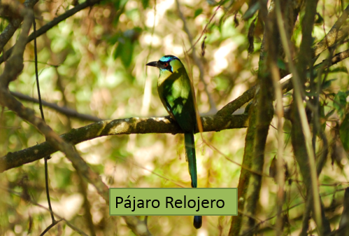
Fuente: Investigador
El Pájaro Relojero
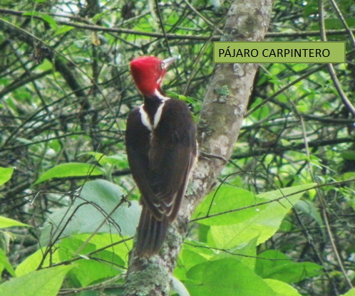
Fuente: Investigador

Ave Chacua
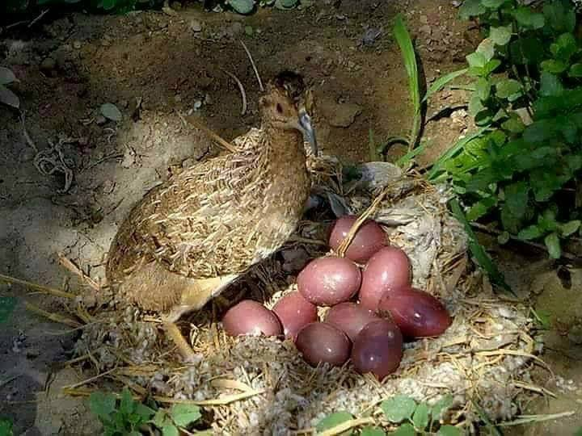
Fuente: Investigador

Pava aliblanca
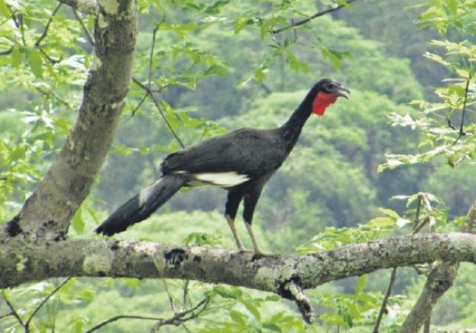
Fuente: Investigador
Oso de anteojos
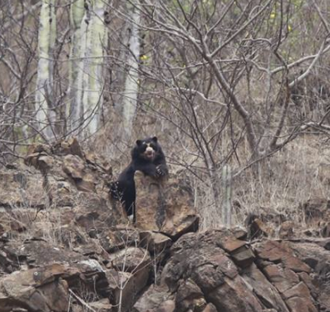
Fuente: Investigador
Además, se puede encontrar especies endémicas de ranas y variedad de mariposas.
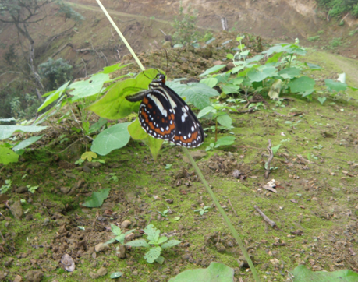
Fuente: Investigador
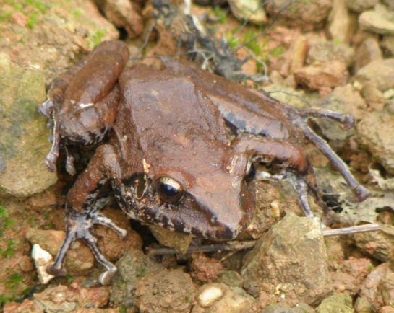
Fuente: Investigador

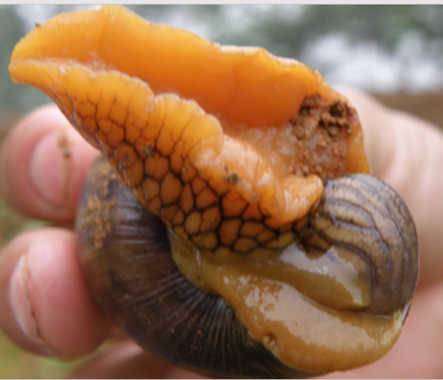
Fuente: Investigador

Flora que se puede encontrar en la ruta
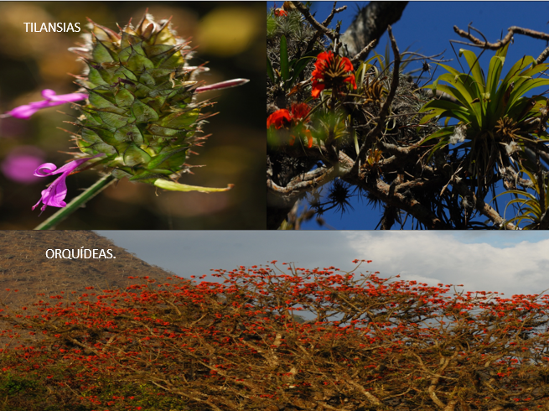
Fuente: Investigador
Además la zona cuenta con amplios paisajes durante el recorrido los cuales se encuentran a lo largo del tramo tal y como se muestran en la siguientes imágenes:
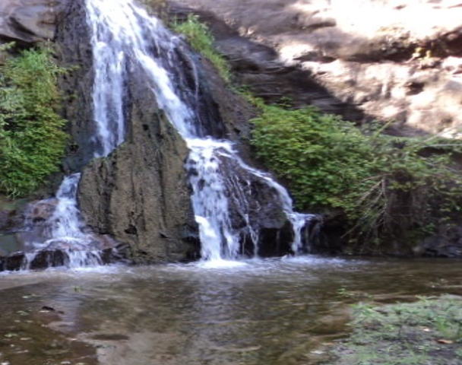
Fuente: Investigador

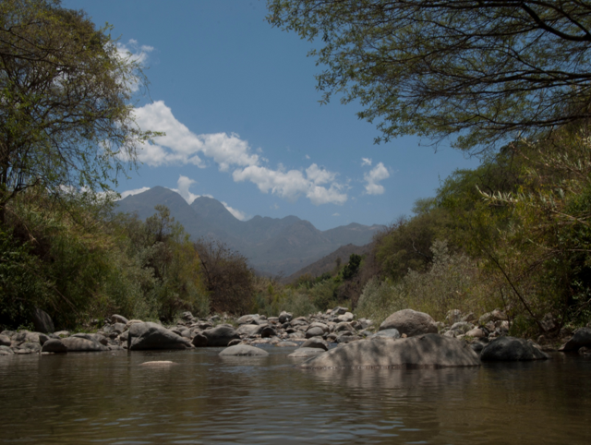
Fuente: Investigador
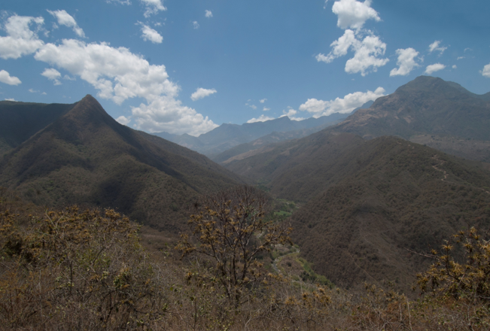
Fuente: Investigador
Además la cultura que presenta y la predisposición de su gente en aceptar a los turistas en la zona contribuye a que sea factible y agradable el viaje.
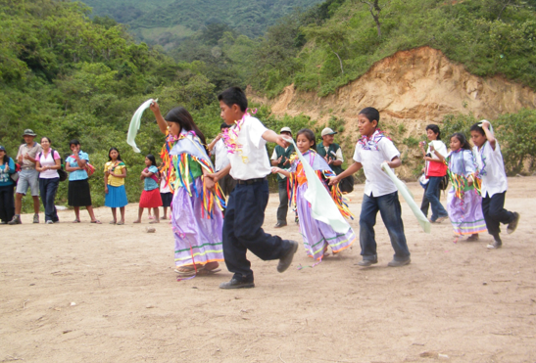
Fuente: Investigador

.

